Проект

ГЕНЕРАЛЬНЫЙ ПЛАН
МУНИЦИПАЛЬНОГО ОБРАЗОВАНИЯ
ПЧЕВСКОЕ СЕЛЬСКОЕ ПОСЕЛЕНИЕ
КИРИШСКОГО МУНИЦИПАЛЬНОГО РАЙОНА
ЛЕНИНГРАДСКОЙ ОБЛАСТИ

Исходно-разрешительная документация

дер. Пчева
2017 г.

ОГЛАВЛЕНИЕ

1. Перечень основных нормативно-правовых и руководящих документов, использованных в работе 3
1.1. Федеральный уровень 3
1.2. Региональный уровень. Ленинградская область 5
1.3. Муниципальный уровень 10
2. Разрешительная документации 26
3. Исходные материалы 27
Приложения 29

Перечень основных нормативно-правовых и руководящих документов, использованных в работе

Федеральный уровень

- Градостроительный кодекс Российской Федерации;
- Земельный кодекс Российской Федерации;
- Водный кодекс Российской;
- Лесной кодекс Российской Федерации;
- Федеральный закон Российской Федерации от 14.03.1995 № 33-ФЗ (ред. 24.07.2015) «Об особо охраняемых природных территориях»;
- Постановление Правительства Российской Федерации от 12.09.2015 № 972 «Об утверждении Положения о зонах охраны объектов культурного наследия (памятников истории и культуры) народов Российской Федерации и о признании утратившими силу отдельных положений нормативных правовых актов Правительства Российской Федерации»;
- СП 42.13330.2011 Градостроительство. Планировка и застройка городских и сельских поселений. Актуализированная редакция СНиП 2.07.01-89*;
- Приказ Министерства регионального развития Российской Федерации от 26.05.2011 № 244 «Об утверждении Методических рекомендаций по разработке проектов генеральных планов поселений и городских округов»;
- Закон Российской Федерации от 14.01.1993 № 4292-1 (ред. от 5.04.2013) «Об увековечивании памяти погибших при защите Отечества»;
- Федеральный закон от 25.06.2002 № 73-ФЗ (ред. от 9.03.2016) «Об объектах культурного наследия (памятниках истории и культуры) народов Российской Федерации»;
- Распоряжение Правительства Российской Федерации от 03.07.1996 № 1063-р (ред. от 23.06.2014) «О социальных нормативах и нормах»;
- Распоряжение Правительства Российской Федерации от 19.10.1999 № 1683-р (ред. от 23.11.2009) «Об одобрении методики определения нормативной потребности субъектов Российской Федерации в объектах социальной инфраструктуры»;
- Федеральный закон от 06.10.2003 № 131-ФЗ (ред. от 15.02.2016) «Об общих принципах организации местного самоуправления в Российской Федерации»;
- Федеральный закон Российской Федерации от 21.12.2004 № 172-ФЗ (ред. от 20.04.2015) «О переводе земель и земельных участков из одной категории в другую»;
- Постановление Правительства Российской Федерации от 02.08.2011 № 644 (ред. от 18.12.2014) «О федеральной целевой программе «Развитие внутреннего и въездного туризма в Российской Федерации (2011-2018 годы)»;
- Постановление Правительства Российской Федерации от 17.12.2010 № 1050 (ред. от 25.09.2015) «О федеральной целевой программе «Жилище» на 2015-2020 годы»;
- Постановление Правительства Российской Федерации от 23.04.2012 № 369 «О признаках неиспользования земельных участков с учетом особенностей ведения сельскохозяйственного производства или осуществления иной связанной с сельскохозяйственным производством деятельности в субъектах Российской Федерации»;
- Постановление Правительства Российской Федерации от 15.04.2014 № 323 «Об утверждении государственной программы Российской Федерации «Обеспечение доступным и комфортным жильем и коммунальными услугами граждан Российской Федерации»;
- Распоряжение Правительства Российской Федерации от 19.07.2010 № 1230-р «Об утверждении Концепции федеральной целевой программы «Развитие внутреннего и въездного туризма в Российской Федерации (2011-2016 годы)»;
- Распоряжение Правительства Российской Федерации от 19.03.2013 № 384-р (ред. от 03.02.2016) «Об утверждении схемы территориального планирования Российской Федерации в области федерального транспорта (железнодорожного, воздушного, морского, внутреннего водного транспорта) и автомобильных дорог федерального значения»;
- Распоряжение Правительства Российской Федерации от 13.08.2013 № 1416-р (ред. от 13.08.2013) «Об утверждении схемы территориального планирования Российской Федерации в области федерального транспорта (в части трубопроводного транспорта)»;
- Распоряжение Правительства Российской Федерации от 11.11.2013 № 2084-р «Об утверждении схемы территориального планирования Российской Федерации в области энергетики»;
- Федеральный закон Российской Федерации от 30.03.1999 № 52-ФЗ (ред. от 28.11.2015) «О санитарно-эпидемиологическом благополучии населения»;
- Федеральный закон Российской Федерации от 24.07.2002 № 101-ФЗ (ред. от 13.07.2015) «Об обороте земель сельскохозяйственного назначения»;
- Федеральный закон Российской Федерации от 08.11.2007 № 257-ФЗ (ред. от 15.02.2016) «Об автомобильных дорогах и о дорожной деятельности в Российской Федерации»;
- Постановление Правительства Российской Федерации от 02.09.2009 № 717 (ред. от 11.03.2011) «О нормах отвода земель для размещения автомобильных дорог и (или) объектов дорожного сервиса»;
- Федеральный закон Российской Федерации от 07.12.2011 № 416-ФЗ (ред. от 29.12.2015) «О водоснабжении и водоотведении»;
- Постановление Правительства Российской Федерации от 22.12.2010 № 1092 (ред. от 02.05.2013) «О федеральной целевой программе «Чистая вода» на 2011-2017 годы»;
- Постановление Главного государственного санитарного врача Российской Федерации от 14.03.2002 № 10 «О введении в действие Санитарных правил и норм «Зоны санитарной охраны источников водоснабжения и водопроводов питьевого назначения. СанПиН 2.1.4.1110-02» (с изм. от 25.09.2014) (вместе с «СанПиН 2.1.4.1110-02. 2.1.4. Питьевая вода и водоснабжение населенных мест. Зоны санитарной охраны источников водоснабжения и водопроводов питьевого назначения. Санитарные правила и нормы», утвержденные Главным государственным санитарным врачом РФ 26.02.2002);
- Постановление Правительства Российской Федерации от 09.06.1995 № 578 «Об утверждении Правил охраны линий и сооружений связи Российской Федерации»;
- Постановление Правительства Российской Федерации от 24.02.2009 № 160 (ред. от 26.08.2013) «О порядке установления охранных зон объектов электросетевого хозяйства и особых условий использования земельных участков, расположенных в границах таких зон» (вместе с «Правилами установления охранных зон объектов электросетевого хозяйства и особых условий использования земельных участков, расположенных в границах таких зон»);
- Распоряжение Правительства Российской Федерации от 24.06.2002 № 853-р «О проектировании и строительстве открытым акционерным обществом «Акционерная компания трубопроводного транспорта нефтепродуктов «Транснефтепродукт» магистральных нефтепродуктопроводов Андреевка – Альметьевск и Кстово – Ярославль – Кириши – Приморск»;
- Постановление Госгортехнадзора России от 22.04.1992 № 9 (ред. от 23.11.1994) «Правила охраны магистральных трубопроводов»;
- Постановление Главного государственного санитарного врача Российской Федерации от 25.09.2007 № 74 (ред. от 25.04.2014) «О введении в действие новой редакции санитарно-эпидемиологических правил и нормативов СанПиН 2.2.1/2.1.1.1200-03 «Санитарно-защитные зоны и санитарная классификация предприятий и иных объектов».

Региональный уровень. Ленинградская область

- Закон Ленинградской области от 31.12.1997 № 73-оз (ред. от 15.10.2009) «О туристской деятельности на территории Ленинградской области»;
- Закон Ленинградской области от 13.11.2003 № 93-оз (ред. от 12.11.2015) «О защите населения и территорий Ленинградской области от чрезвычайных ситуаций природного и техногенного характера»;
- Закон Ленинградской области от 01.09.2004 №49-оз (ред. от 04.08.2015) «О наделении соответствующим статусом муниципального образования Киришский муниципальный район и муниципальных образований в его составе»;
- Закон Ленинградской области от 30.12.2005 № 130-оз (ред. 28.12.2015) «О наделении органов местного самоуправления муниципальных образований Ленинградской области отдельными государственными полномочиями Российской Федерации, переданными органам государственной власти Ленинградской области, и отдельными государственными полномочиями Ленинградской области в сфере социальной защиты населения»;
- Закон Ленинградской области от 25.12.2015 № 140-оз «О государственной охране, сохранении, использовании и популяризации объектов культурного наследия (памятников истории и культуры) народов Российской Федерации, расположенных на территории Ленинградской области»;
- Областной закон Ленинградской области от 12.12.2007 № 177-оз (ред. от 13.11.2015) «О развитии сельского хозяйства в Ленинградской области»;
- Областной закон Ленинградской области от 28.06.2013 № 45-оз «О Концепции социально-экономического развития Ленинградской области на период до 2025 года»;
- Постановление Правительства Ленинградской области от 28.03.2005 № 78 (ред. от 27.06.2008) «Об установлении критериев оценки земельного участка из состава земель сельскохозяйственного назначения для признания земельного участка не используемым в соответствии с его назначением на территории Ленинградской области»;
- Постановление Правительства Ленинградской области от 27.10.2014 № 489 «Об утверждении результатов государственной кадастровой оценки земельных участков в составе земель особо охраняемых территорий и объектов на территории Ленинградской области»;
- Постановление Правительства Ленинградской области от 28.11.2006 № 323 «Об утверждении Перечня стратегически важных для Ленинградской области зон (площадок) для создания производственных и коммунально-складских зон (площадок) на территории муниципальных образований»;
- Постановление Правительства Ленинградской области от 29.05.2007 № 121 (ред. от 16.07.2014) «Об организации розничных рынков на территории Ленинградской области»;
- Постановление Правительства Ленинградской области от 22.06.2007 № 151 (ред. от 17.06.2009) «Об особо охраняемых природных территориях местного значения в Ленинградской области»;
- Постановление Правительства Ленинградской области от 27.11.2007 № 294 (ред. от 07.11.2013) «Об утверждении Перечня автомобильных дорог общего пользования регионального значения»;
- Постановление Правительства Ленинградской области от 14.07.2008 № 204 (ред. от 24.02.2016) «Об утверждении Порядка рассмотрения проектов документов территориального планирования в Администрации Ленинградской области»;
- Постановление Правительства Ленинградской области от 14.11.2013 № 397 (ред. от 16.06.2015) «Об утверждении государственной программы «Развитие автомобильных дорог Ленинградской области», утвержденную постановлением Правительства Ленинградской области»;
- Постановление Правительства Ленинградской области от 14.11.2013 № 406 (ред. от 25.12.2015) «О государственной программе Ленинградской области «Социальная поддержка отдельных категорий граждан в Ленинградской области»;
- Постановление Правительства Ленинградской области от 12.12.2006 № 336 (ред. от 18.05.2015) «Об обеспечении пожарной безопасности на территории Ленинградской области»;
- Постановление Правительства Ленинградской области от 28.12.2011 № 466 «Об утверждении схемы и программы перспективного развития электроэнергетики Ленинградской области на 2011-2015 годы»;
- Распоряжение губернатора Ленинградской области от 27.07.2015 № 454-рг «Об утверждении схемы и программы развития электроэнергетики Ленинградской области на 2015-2019 годы»;
- Постановление Правительства Ленинградской области от 22.03.2012 № 83 (ред. от 22.10.2013) «Об утверждении Региональных нормативов градостроительного проектирования Ленинградской области»;
- Постановление Правительства Ленинградской области от 22.03.2012 № 83 (ред. от 27.07.2015) «Об утверждении Региональных нормативов градостроительного проектирования Ленинградской области»;
- Постановление Правительства Ленинградской области от 25.05.2012 № 182 (ред. от 24.12.2012) «О долгосрочной целевой программе «Предупреждение ситуаций, связанных с нарушением функционирования объектов жилищно-коммунального хозяйства Ленинградской области в 2012 году»;
- Постановление Правительства Ленинградской области от 23.04.2012 № 369 «О признаках неиспользования земельных участков с учетом особенностей ведения сельскохозяйственного производства или осуществления иной связанной с сельскохозяйственным производством деятельности в субъектах Российской Федерации»;
- Постановление Правительства Ленинградской области от 29.12.2012 № 460 (ред. от 21.12.2015) «Об утверждении схемы территориального планирования Ленинградской области»;
- Постановление Правительства Ленинградской области от 29.12.2012 № 463 (ред. от 22.12.2015) «О государственной программе Ленинградской области «Развитие сельского хозяйства Ленинградской области»:
- подпрограмма «Развитие отраслей растениеводства»;
- подпрограмма «Развитие отраслей животноводства»;
- подпрограмма «Развитие пищевой, перерабатывающей промышленности и рыбохозяйственного комплекса»;
- подпрограмма «Поддержка малых форм хозяйствования»;
- подпрограмма «Устойчивое развитие сельских территорий Ленинградской области на 2014-2017 годы и на период до 2020 года»;
- подпрограмма «Развитие мелиорации земель сельскохозяйственного назначения Ленинградской области на 2014-2020 годы»;
- Постановление Правительства Ленинградской области от 21.03.2013 № 73 (ред. от 07.07.2014) «Об утверждении региональной адресной программы «Переселение граждан из аварийного жилищного фонда на территории Ленинградской области в 2013-2017 годах»;
- Постановление Правительства Ленинградской области от 14.06.2013 № 165 (ред. от 27.03.2014) «Об утверждении региональной адресной программы «Проведение капитального ремонта многоквартирных домов, расположенных на территории Ленинградской области, в 2013 году»;
- Постановление Правительства Ленинградской области от 12.07.2013 № 209 «Об утверждении критериев отнесения автомобильных дорог общего пользования Ленинградской области к автомобильным дорогам общего пользования регионального значения и признании утратившими силу некоторых постановлений Правительства Ленинградской области»;
- Постановление Правительства Ленинградской области от 31.10.2013 № 368 (ред. от 16.06.2014) «О государственной программе Ленинградской области «Охрана окружающей среды Ленинградской области»:
- подпрограмма «Регулирование качества окружающей среды»;
- подпрограмма «Гидрометеорология и мониторинг окружающей среды»;
- подпрограмма «Развитие водохозяйственного комплекса»;
- подпрограмма «Организация экологического воспитания, образования и просвещения»;
- подпрограмма «Государственная экологическая экспертиза»;
- подпрограмма «Особо охраняемые природные территории»;
- подпрограмма «Минерально-сырьевая база»;
- подпрограмма «Развитие лесного хозяйства»;
- подпрограмма «Обеспечение реализации мероприятий, направленных на охрану окружающей среды, рациональное природопользование и воспроизводство минерально-сырьевой базы»;
- подпрограмма «Экологический надзор»;
- подпрограмма «Животный мир»;
- Постановление Правительства Ленинградской области от 14.11.2013 № 396 (ред. от 28.12.2015) «О государственной программе Ленинградской области «Безопасность Ленинградской области»:
- подпрограмма «Предупреждение чрезвычайных ситуаций, развитие гражданской обороны, защита населения и территорий от чрезвычайных ситуаций природного и техногенного характера, обеспечение пожарной безопасности и безопасности людей на водных объектах»;
- Постановление Правительства Ленинградской области от 14.11.2013 № 398 (ред. от 30.12.2015) «О государственной программе Ленинградской области «Современное образование Ленинградской области»;
- Постановление Правительства Ленинградской области от 14.11.2013 № 399 (ред. от 25.12.2015) «Об утверждении государственной программы Ленинградской области «Устойчивое общественное развитие в Ленинградской области»;
- Постановление Правительства Ленинградской области от 14.11.2013 № 400 (ред. от 25.12.2015) «Об утверждении государственной программы Ленинградской области «Обеспечение устойчивого функционирования и развития коммунальной и инженерной инфраструктуры и повышение энергоэффективности в Ленинградской области»;
- Постановление Правительства Ленинградской области от 14.11.2013 № 401 (ред. от 24.12.2015) «Об утверждении государственной программы Ленинградской области «Развитие физической культуры и спорта в Ленинградской области»;
- Постановление Правительства Ленинградской области от 14.11.2013 № 404 (ред. от 30.12.2015) «Об утверждении государственной программы Ленинградской области «Развитие культуры в Ленинградской области»;
- Постановление Правительства Ленинградской области от 14.11.2013 № 405 (ред. от 24.12.2015) «Об утверждении государственной программы Ленинградской области «Развитие здравоохранения в Ленинградской области»;
- Постановление Правительства Ленинградской области от 14.11.2013 № 406 (ред. от 25.12.2015) «О государственной программе Ленинградской области «Социальная поддержка отдельных категорий граждан в Ленинградской области»;
- Постановление Правительства Ленинградской области от 14.11.2013 № 407 (ред. от 29.12.2015) «Об утверждении государственной программы Ленинградской области «Обеспечение качественным жильем граждан на территории Ленинградской области»:
- подпрограмма «Жилье для молодежи»;
- подпрограмма «Поддержка граждан, нуждающихся в улучшении жилищных условий, на основе принципов ипотечного кредитования в Ленинградской области»;
- подпрограмма «Переселение граждан из аварийного жилищного фонда на территории Ленинградской области»;
- подпрограмма «Обеспечение жильем, оказание содействия для приобретения жилья отдельным категориям граждан, установленными федеральным и областным законодательством»;
- подпрограмма «Обеспечение жилыми помещениями специализированного жилищного фонда по договорам найма специализированных жилых помещений детей-сирот, детей, оставшихся без попечения родителей, лиц из числа детей-сирот и детей, оставшихся без попечения родителей»;
- подпрограмма «Оказание поддержки гражданам, пострадавшим в результате пожара муниципального жилищного фонда»;
- подпрограмма «Развитие инженерной и социальной инфраструктуры в районах массовой жилой застройки»;
- подпрограмма «Обеспечение мероприятий по капитальному ремонту многоквартирных домов»;
- подпрограмма «Содействие формированию рынка доступного арендного жилья и развитие некоммерческого жилищного фонда для граждан, имеющих невысокий уровень дохода»;
- подпрограмма «Содействие развитию жилищного строительства экономического класса».
- Постановление Правительства Ленинградской области от 14.03.2014 № 61 «О концепции демографического развития Ленинградской области на период до 2025 года»;
- Распоряжение Правительства Ленинградской области от 02.11.2010 № 618-р «О нормативах развития инфраструктуры государственной молодежной политики Ленинградской области»;
- Распоряжение Правительства Ленинградской области от 27.03.2013 № 117-р (ред. от 13.08.2014) «Об утверждении плана мероприятий (дорожной карты) по переселению граждан из аварийного жилищного фонда Ленинградской области (жилых помещений в многоквартирных домах, признанных в установленном порядке до 01.01.2012 аварийными и подлежащие сносу или реконструкции в связи с физическим износом в процессе их эксплуатации)»;
- Приказ комитета по природным ресурсам и охране окружающей среды Ленинградской области от 25.02.2005 № 12 (ред. от 11.03.2015) «О порядке ведения Красной книги природы Ленинградской области».

1.3. Муниципальный уровень

Муниципальное образование Киришский муниципальный район Ленинградской области

- Постановление Администрации муниципального образования Киришский муниципальный район Ленинградской области от 25.04.2008 № 131 (ред. от 12.08.2015) «Об утверждении правил использования водных объектов общего пользования, расположенных на территории Киришского муниципального района, для личных и бытовых нужд»;
- Постановление Администрации муниципального образования Киришский муниципальный район Ленинградской области от 19.10.2010 № 339 «О долгосрочной целевой программе «Развитие и поддержка малого и среднего предпринимательства в муниципальном образовании Киришский муниципальный район Ленинградской области на 2011-2014 годы»;
- Постановление Администрации муниципального образования Киришский муниципальный район Ленинградской области от 17.11.2010 № 372 «О муниципальной долгосрочной целевой программе «Создание и сохранение рабочих мест для инвалидов с привлечением финансовых средств из бюджетов всех уровней, а также организация создания ими собственного дела в Киришском муниципальном районе на 2011-2013 годы»;
- Постановление Администрации муниципального образования Киришский муниципальный район Ленинградской области от 27.12.2010 № 440 «О муниципальной целевой программе «Совершенствование материально-технической базы образовательных учреждений на 2011-2014 годы»;
- Постановление Администрации муниципального образования Киришский муниципальный район Ленинградской области от 14.10.2011 № 343 (ред. от 27.01.2012) «Об утверждении муниципальной целевой программы муниципального образования Киришский муниципальный район Ленинградской области «Молодежь Киришского района» на 2011-2014 годы»;
- Постановление Администрации муниципального образования Киришский муниципальный район Ленинградской области от 14.10.2011 № 344 «О долгосрочной целевой программе «Социальная поддержка населения Киришского муниципального района на 2011-2014 годы»;
- Постановление Администрации муниципального образования Киришский муниципальный район Ленинградской области от 14.10.2011 № 345 «Об утверждении муниципальной целевой программы муниципального образования Киришский муниципальный район Ленинградской области «Развитие социально-культурной сферы Киришского района на 2012-2014 годы»;
- Постановление Администрации муниципального образования Киришский муниципальный район Ленинградской области от 14.10.2011 № 346 «Об утверждении муниципальной целевой программы «Развитие образования на 2012-2014 годы»;
- Постановление Администрации муниципального образования Киришский муниципальный район Ленинградской области от 27.06.2012 № 235 «О долгосрочной целевой программе «Повышение безопасности дорожного движения в Киришском муниципальном районе на 2013-2016 годы»;
- Постановление Администрации муниципального образования Киришский муниципальный район Ленинградской области от 18.09.2012 № 631 «О долгосрочной целевой программе «Комплексные меры противодействия злоупотреблению наркотиками и их незаконному обороту на территории Киришского муниципального района на 2011-2014 годы»;
- Постановление Администрации муниципального образования Киришский муниципальный район Ленинградской области от 26.09.2012 № 665 «О муниципальной целевой программе «Энергосбережение и повышение энергетической эффективности бюджетных учреждений муниципального образования Киришский муниципальный район на 2011-2015 годы»;
- Постановление Администрации муниципального образования Киришский муниципальный район Ленинградской области от 27.09.2012 № 683 «Об утверждении муниципальной целевой программы «Развитие агропромышленного комплекса в муниципальном образовании Киришский муниципальный район Ленинградской области на 2013-2015 годы»;
- Постановление Администрации муниципального образования Киришский муниципальный район Ленинградской области от 19.11.2013 № 2082 «О муниципальной программе «Развитие сельского хозяйства в Киришском муниципальном районе Ленинградской области на 2014-2020 годы»:
- муниципальная подпрограмма «Развитие агропромышленного комплекса Киришского муниципального района Ленинградской области на 2014-2020 годы»;
- муниципальная подпрограмма «Устойчивое развитие сельских территорий Киришского муниципального района Ленинградской области на 2014-2020 годы»;
- Распоряжение Администрации муниципального образования Киришский муниципальный район Ленинградской области от 06.11.2013 № 864-р «О прекращении права оперативного управления на объекты недвижимости МУЗ «ЦРБ» и передаче в казну Киришского муниципального района»;
- Решение Совета депутатов Киришского муниципального района Ленинградской области от 28.05.2008 № 43/237 «О концепции экологической безопасности населения Киришского района»;
- Решение Совета депутатов Киришского муниципального района Ленинградской области от 25.03.2009 № 54/308 «Об утверждении Концепции стратегического развития муниципального образования Киришский муниципальный район Ленинградской области до 2020 года»;
- Решение Совета депутатов Киришского муниципального района Ленинградской области от 25.04.2012 № 35/217 «Об утверждении схемы территориального планирования Киришского муниципального района Ленинградской области»;
- Постановление от 05.03.2015 №503 «О внесении изменений в муниципальную программу «Развитие сельского хозяйства в Киришском муниципальном районе Ленинградской области»«, утвержденную постановлением администрации Киришского муниципального района от 19.11.2013 № 2082;
- Постановление от 03.02.2015 № 191 «О внесении изменений в постановление от 21.10.2014 № 2479 «Об утверждении муниципальной программы муниципального образования Киришский муниципальный район Лениградской области «Современное образование в Киришском районе»;
- Постановление от 30.01.2015 № 164 «О внесении изменений в постановление администрации муниципального образования Киришский муниципальный район Ленинградской области от 16.10.2014 № 2412 «Об утверждении муниципальной программы муниципального образования Киришский муниципальный район Лениградской области «Развитие автомобильных дорог муниципального образования Киришский муниципальный район Ленинградской области»;
- Постановление от 21.10.2014 № 2482 «Об утверждении муниципальной программы «Развитие культуры в муниципальном образовании Киришский муниципальный район Ленинградской области»;
- Постановление от 10.02.2015 № 263 «О внесении изменений в постановление от 21.10.2014 № 2482 «Об утверждении муниципальной программы «Развитие культуры в муниципальном образовании Киришский муниципальный район Ленинградской области»;
- Постановление от 21.10.2014 № 2484 «Об утверждении муниципальной программы «Развитие физической культуры и спорта в муниципальном образовании Киришский муниципальный район Ленинградской области»;
- Постановление от 05.02.2015 № 236 «О внесении изменений в постановление от 21.10.2014 № 2484 «Об утверждении муниципальной программы «Развитие физической культуры и спорта в муниципальном образовании Киришский муниципальный район Ленинградской области».

Муниципальное образование Пчевское сельское поселение Киришского муниципального района Ленинградской области

- Постановление Администрации муниципального образования Пчевское сельское поселение Киришского муниципального района Ленинградской области от 28.09.2016 № 103 «О внесении изменений в муниципальную программу «Обеспечение устойчивого функционирования и развития коммунальной и инженерной инфраструктуры и повышение энергоэффективности в муниципальном образовании Пчевское сельское поселение Киришского муниципального района Ленинградской области», утвержденную постановлением администрации муниципального образования Пчевское сельское поселение Киришского муниципального района Ленинградской области от 29.10.2014 № 98»;
- Постановление Администрации муниципального образования Пчевское сельское поселение Киришского муниципального района от 28.09.2016 № 102 «О внесении изменений в муниципальную программу «Обеспечение качественным жильем граждан на территории муниципального образования Пчевское сельское поселение Киришского муниципального района Ленинградской области», утвержденную постановлением администрации муниципального образования Пчевское сельское поселение Киришского муниципального района Ленинградской области от 29.10.2014 № 97»;
- Постановление Администрации муниципального образования Пчевское сельское поселение Киришского муниципального района от 28.09.2016 № 101 «О внесении изменений в муниципальную программу «Благоустройство и санитарное содержание территории муниципального образования Пчевское сельское поселение Киришского муниципального района Ленинградской области», утвержденную постановлением администрации муниципального образования Пчевское сельское поселение Киришского муниципального района Ленинградской области от 29.10.2014 № 102»;
- Постановление Администрации муниципального образования Пчевское сельское поселение Киришского муниципального района от 28.09.2016 № 100 «О внесении изменений в муниципальную программу «Развитие культуры в муниципальном образовании Пчевское сельское поселение Киришского муниципального района Ленинградской области», утвержденную постановлением администрации муниципального образования Пчевское сельское поселение Киришского муниципального района Ленинградской области от 29.10.2014 № 103»;
- Решение Совета депутатов муниципального образования Пчевское сельское поселение Киришского муниципального района Ленинградской области от 02.06.2016 № 22/124 «Об утверждении Положения о порядке осуществления муниципального земельного контроля на территории муниципального образования Пчевское сельское поселение Киришского муниципального района Ленинградской области»;
- Постановление Администрации муниципального образования Пчевское сельское поселение Киришского муниципального района от 12.05.2016 № 53 «О внесении изменений в муниципальную программу «Обеспечение устойчивого функционирования и развития коммунальной и инженерной инфраструктуры и повышение энергоэффективности в муниципальном образовании Пчевское сельское поселение Киришского муниципального района Ленинградской области», утвержденную постановлением администрации муниципального образования Пчевское сельское поселение Киришского муниципального района Ленинградской области от 29.10.2014 № 98»;
- Постановление Администрации муниципального образования Пчевское сельское поселение Киришского муниципального района от 12.05.2016 № 52 «О внесении изменений в муниципальную программу «Обеспечение качественным жильем граждан на территории муниципального образования Пчевское сельское поселение Киришского муниципального района Ленинградской области», утвержденную постановлением администрации муниципального образования Пчевское сельское поселение Киришского муниципального района Ленинградской области от 29.10.2014 № 97»;
- Постановление Администрации муниципального образования Пчевское сельское поселение Киришского муниципального района от 12.05.1016 № 51 «О внесении изменений в муниципальную программу «Благоустройство и санитарное содержание территории муниципального образования Пчевское сельское поселение Киришского муниципального района Ленинградской области», утвержденную постановлением администрации муниципального образования Пчевское сельское поселение Киришского муниципального района Ленинградской области от 29.10.2014 № 102»;
- Административный регламент об осуществлении муниципального земельного контроля на территории муниципального образования Пчевское сельское поселение Киришского муниципального образования Ленинградской области от 27.04.2016 № 44;
- Постановление Администрации муниципального образования Пчевское сельское поселение Киришского муниципального района от 22.03.2016 № 27 «О внесении изменений в муниципальную программу «Обеспечение устойчивого функционирования и развития коммунальной и инженерной инфраструктуры и повышение энергоэффективности в муниципальном образовании Пчевское сельское поселение Киришского муниципального района Ленинградской области», утвержденную постановлением администрации муниципального образования Пчевское сельское поселение Киришского муниципального района Ленинградской области от 29.10.2014 № 98»;
- Постановление Администрации муниципального образования Пчевское сельское поселение Киришского муниципального района от 22.03.2016 № 26 «О внесении изменений в муниципальную программу «Развитие автомобильных дорог в муниципальном образовании Пчевское сельское поселение Киришского муниципального района Ленинградской области», утвержденную постановлением администрации муниципального образования Пчевское сельское поселение Киришского муниципального района Ленинградской области от 29.10.2014 № 104»;
- Постановление Администрации муниципального образования Пчевское сельское поселение Киришского муниципального района от 22.03.2016 № 25 «О внесении изменений в муниципальную программу «Обеспечение качественным жильем граждан на территории муниципального образования Пчевское сельское поселение Киришского муниципального района Ленинградской области», утвержденную постановлением администрации муниципального образования Пчевское сельское поселение Киришского муниципального района Ленинградской области от 29.10.2014 № 97»;
- Постановление Администрации муниципального образования Пчевское сельское поселение Киришского муниципального района от 22.03.2016 № 24 «О внесении изменений в муниципальную программу «Развитие культуры в муниципальном образовании Пчевское сельское поселение Киришского муниципального района Ленинградской области», утвержденную постановлением администрации муниципального образования Пчевское сельское поселение Киришского муниципального района Ленинградской области от 29.10.2014 № 103»;
- Постановление Администрации муниципального образования Пчевское сельское поселение Киришского муниципального района от 18.03.2016 № 23 «О внесении изменений в муниципальную программу «Развитие частей и территории муниципального образования Пчевское сельское поселение Киришского муниципального района Ленинградской области», утвержденную постановлением администрации муниципального образования Пчевское сельское поселение Киришского муниципального района Ленинградской области от 20.01.2015 № 4»;
- Решение Совета депутатов муниципального образования Пчевское сельское поселение Киришского муниципального района Ленинградской области от 10.03.2016 № 19/105 «О внесении изменений в Порядок рассмотрения проектов муниципальных программ муниципального образования Пчевское сельское поселение Киришского муниципального района Ленинградской области или предложений о внесении изменений в муниципальные программы муниципального образования Пчевское сельское поселение Киришского муниципального района Ленинградской области советом депутатов муниципального образования Пчевское сельское поселение Киришского муниципального района Ленинградской области, утвержденный решением совета депутатов муниципального образования Пчевское сельское поселение Киришского муниципального района Ленинградской области от 25.12.2015 № 17/95»;
- Решение Совета депутатов муниципального образования Пчевское сельское поселение Киришского муниципального района Ленинградской области от 25.12.2016 № 17/95 «Об утверждении Порядка рассмотрения проектов муниципальных программ муниципального образования Пчевское сельское поселение Киришского муниципального района Ленинградской области или предложений о внесении изменений в муниципальные программы муниципального образования Пчевское сельское поселение Киришского муниципального района Ленинградской области советом депутатов муниципального образования Пчевское сельское поселение Киришского муниципального района Ленинградской области»;
- Постановление Администрации муниципального образования Пчевское сельское поселение Киришского муниципального района от 24.12.2015 № 151 «О внесении изменений в муниципальную программу «Развитие частей и территории муниципального образования Пчевское сельское поселение Киришского муниципального района Ленинградской области», утвержденную постановлением администрации муниципального образования Пчевское сельское поселение Киришского муниципального района Ленинградской области от 20.01.2015 № 4»;
- Постановление Администрации муниципального образования Пчевское сельское поселение Киришского муниципального района от 24.12.2015 № 150 «О внесении изменений в муниципальную программу «Благоустройство и санитарное содержание территории муниципального образования Пчевское сельское поселение Киришского муниципального района Ленинградской области», утвержденную постановлением администрации муниципального образования Пчевское сельское поселение Киришского муниципального района Ленинградской области от 29.10.2014 № 102»;
- Постановление Администрации муниципального образования Пчевское сельское поселение Киришского муниципального района от 24.12.2015 № 149 «О внесении изменений в муниципальную программу «Обеспечение устойчивого функционирования и развития коммунальной и инженерной инфраструктуры и повышение энергоэффективности в муниципальном образовании Пчевское сельское поселение Киришского муниципального района Ленинградской области», утвержденную постановлением администрации муниципального образования Пчевское сельское поселение Киришского муниципального района Ленинградской области от 29.10.2014 № 98»;
- Постановление Администрации муниципального образования Пчевское сельское поселение Киришского муниципального района от 24.12.2015 № 147 «О внесении изменений в муниципальную программу «Развитие автомобильных дорог в муниципальном образовании Пчевское сельское поселение Киришского муниципального района Ленинградской области», утвержденную постановлением администрации муниципального образования Пчевское сельское поселение Киришского муниципального района Ленинградской области от 29.10.2014 № 104»;
- Постановление Администрации муниципального образования Пчевское сельское поселение Киришского муниципального района от 24.12.2015 № 146 «О внесении изменений в муниципальную программу «Развитие культуры в муниципальном образовании Пчевское сельское поселение Киришского муниципального района Ленинградской области», утвержденную постановлением администрации муниципального образования Пчевское сельское поселение Киришского муниципального района Ленинградской области от 29.10.2014 № 103»;
- Постановление Администрации муниципального образования Пчевское сельское поселение Киришского муниципального района от 25.11.2015 № 132 «О внесении изменений в муниципальную программу «Развитие частей и территории муниципального образования Пчевское сельское поселение Киришского муниципального района Ленинградской области в 2015-2016 гг.», утвержденную постановлением администрации муниципального образования Пчевское сельское поселение Киришского муниципального района Ленинградской области от 20.01.2015 № 4»;
- Постановление Администрации муниципального образования Пчевское сельское поселение Киришского муниципального района от 25.11.2015 № 129 «О внесении изменений в муниципальную программу «Развитие физической культуры и спорта в муниципальном образовании Пчевское сельское поселение Киришского муниципального района Ленинградской области», утвержденную постановлением администрации муниципального образования Пчевское сельское поселение Киришского муниципального района Ленинградской области от 29.10.2014 № 99»;
- Постановление Администрации муниципального образования Пчевское сельское поселение Киришского муниципального района от 20.11.2015 № 126 «О внесении изменений в муниципальную программу «Развитие культуры в муниципальном образовании Пчевское сельское поселение Киришского муниципального района Ленинградской области», утвержденную постановлением администрации муниципального образования Пчевское сельское поселение Киришского муниципального района Ленинградской области от 29.10.2014 № 103»;
- Постановление Администрации муниципального образования Пчевское сельское поселение Киришского муниципального района от 20.11.2015 № 125 «О внесении изменений в муниципальную программу «Обеспечение устойчивого функционирования и развития коммунальной и инженерной инфраструктуры и повышение энергоэффективности в муниципальном образовании Пчевское сельское поселение Киришского муниципального района Ленинградской области», утвержденную постановлением администрации муниципального образования Пчевское сельское поселение Киришского муниципального района Ленинградской области от 29.10.2014 № 98»;
- Постановление Администрации муниципального образования Пчевское сельское поселение Киришского муниципального района от 20.11.2015 № 124 «О внесении изменений в муниципальную программу «Развитие автомобильных дорог в муниципальном образовании Пчевское сельское поселение Киришского муниципального района Ленинградской области в 2015-2017 гг.», утвержденную постановлением администрации муниципального образования Пчевское сельское поселение Киришского муниципального района Ленинградской области от 29.10.2014 № 104»;
- Постановление Администрации муниципального образования Пчевское сельское поселение Киришского муниципального района от 20.11.2015 № 123 «О внесении изменений в муниципальную программу «Обеспечение качественным жильем граждан на территории муниципального образования Пчевское сельское поселение Киришского муниципального района Ленинградской области», утвержденную постановлением администрации муниципального образования Пчевское сельское поселение Киришского муниципального района Ленинградской области от 29.10.2014 № 97»;
- Постановление Администрации муниципального образования Пчевское сельское поселение Киришского муниципального района от 20.11.2015 № 122 «О внесении изменений в муниципальную программу «Благоустройство и санитарное содержание территории муниципального образования Пчевское сельское поселение Киришского муниципального района Ленинградской области на 2015-2017 гг.», утвержденную постановлением администрации МО Пчевское сельское поселение Киришского муниципального района Ленинградской области от 29.10.2014 № 102»;
- Постановление Администрации муниципального образования Пчевское сельское поселение Киришского муниципального района от 12.11.2015 № 117 «О внесении изменений в постановление от 20.01.2015 № 5 «Об утверждении пообъектного плана реализации мероприятий муниципальной программы муниципального образования Пчевское сельское поселение Киришского муниципального района Ленинградской области «Развитие частей территории муниципального образования Пчевское сельское поселение Киришского муниципального района Ленинградской области в 2015-2016 гг.» на 2015 год»;
- Постановление Администрации муниципального образования Пчевское сельское поселение Киришского муниципального района от 14.09.2015 № 101 «О внесении изменений в муниципальную программу «Благоустройство и санитарное содержание территории муниципального образования Пчевское сельское поселение Киришского муниципального района Ленинградской области на 2015-2017 гг.», утвержденную постановлением администрации МО Пчевское сельское поселение Киришского муниципального района Ленинградской области от 29.10.2014 № 102»;
- Постановление Администрации муниципального образования Пчевское сельское поселение Киришского муниципального района от 14.09.2015 № 100 «О внесении изменений в муниципальную программу «Развитие культуры в муниципальном образовании Пчевское сельское поселение Киришского муниципального района Ленинградской области», утвержденную постановлением администрации муниципального образования Пчевское сельское поселение Киришского муниципального района Ленинградской области от 29.10.2014 № 103»;
- Постановление Администрации муниципального образования Пчевское сельское поселение Киришского муниципального района от 14.09.2015 № 99 «О внесении изменений в муниципальную программу «Развитие автомобильных дорог в муниципальном образовании Пчевское сельское поселение Киришского муниципального района Ленинградской области в 2015-2017 гг.», утвержденную постановлением администрации муниципального образования Пчевское сельское поселение Киришского муниципального района Ленинградской области от 29.10.2014 № 104»;
- Постановление Администрации муниципального образования Пчевское сельское поселение Киришского муниципального района от 14.09.2015 № 97 «О внесении изменений в муниципальную программу «Обеспечение устойчивого функционирования и развития коммунальной и инженерной инфраструктуры и повышение энергоэффективности в муниципальном образовании Пчевское сельское поселение Киришского муниципального района Ленинградской области», утвержденную постановлением администрации муниципального образования Пчевское сельское поселение Киришского муниципального района Ленинградской области от 29.10.2014 № 98»;
- Постановление Администрации муниципального образования Пчевское сельское поселение Киришского муниципального района от 30.06.2015 № 72 «О внесении изменений в постановление от 29.10.2014 № 98 «Об утверждении муниципальной программы «Обеспечение устойчивого функционирования и развития коммунальной и инженерной инфраструктуры и повышение энергоэффективности в муниципальном образовании Пчевское сельское поселение Киришского муниципального района Ленинградской области»;
- Постановление Администрации муниципального образования Пчевское сельское поселение Киришского муниципального района от 06.05.2015 № 55 «О внесении изменений в постановление от 29.10.2014 № 102 «Об утверждении муниципальной программы «Благоустройство и санитарное содержание территории муниципального образования Пчевское сельское поселение Киришского муниципального района Ленинградской области на 2015-2017 гг.»;
- Постановление Администрации муниципального образования Пчевское сельское поселение Киришского муниципального района от 06.05.2015 № 54 «О внесении изменений в постановление от 29.10.2014 № 99 «Об утверждении муниципальной программы «Развитие физической культуры и спорта в муниципальном образовании Пчевское сельское поселение Киришского муниципального района Ленинградской области»;
- Постановление Администрации муниципального образования Пчевское сельское поселение Киришского муниципального района от 06.05.2015 № 50 «О внесении изменений в постановление от 29.10.2014 № 98 «Об утверждении муниципальной программы «Обеспечение устойчивого функционирования и развития коммунальной и инженерной инфраструктуры и повышение энергоэффективности в муниципальном образовании Пчевское сельское поселение Киришского муниципального района Ленинградской области»;
- Постановление Администрации муниципального образования Пчевское сельское поселение Киришского муниципального района от 06.05.2015 № 56 «О внесении изменений в постановление от 29.10.2014 № 103 «Об утверждении муниципальной программы «Развитие культуры в муниципальном образовании Пчевское сельское поселение Киришского муниципального района Ленинградской области»;
- Постановление Администрации муниципального образования Пчевское сельское поселение Киришского муниципального района от 06.05.2015 № 51 «О внесении изменений в постановление от 29.10.2014 № 104 «Об утверждении муниципальной программы муниципального образования Пчевское сельское поселение Киришского муниципального района Ленинградской области «Развитие автомобильных дорог в муниципальном образовании Пчевское сельское поселение Киришского муниципального района Ленинградской области в 2015-2017 гг.»;
- Постановление Администрации муниципального образования Пчевское сельское поселение Киришского муниципального района от 06.05.2015 № 58 «Об утверждении муниципальной программы «Рациональное использование земли и охрана окружающей среды на 2015 – 2016 годы» муниципального образования Пчевское сельское поселение Киришского муниципального района Ленинградской области»;
- Постановление Администрации муниципального образования Пчевское сельское поселение Киришского муниципального района от 31.03.2015 № 34 «О внесении изменений в постановление от 29.10.2014 № 104 «Об утверждении муниципальной программы муниципального образования Пчевское сельское поселение Киришского муниципального района Ленинградской области «Развитие автомобильных дорог в муниципальном образовании Пчевское сельское поселение Киришского муниципального района Ленинградской области в 2015-2017 гг.»;
- Постановление Администрации муниципального образования Пчевское сельское поселение Киришского муниципального района от 31.03.2015 № 33 «О внесении изменений в постановление от 29.10.2014 № 97 «Об утверждении муниципальной программы «Обеспечение качественным жильем граждан на территории муниципального образования Пчевское сельское поселение Киришского муниципального района Ленинградской области»;
- Постановление Администрации муниципального образования Пчевское сельское поселение Киришского муниципального района от 31.03.2015 № 32 «О внесении изменений в постановление от 29.10.2014 № 102 «Об утверждении муниципальной программы «Благоустройство и санитарное содержание территории муниципального образования Пчевское сельское поселение Киришского муниципального района Ленинградской области на 2015-2017 гг.»;
- Постановление Администрации муниципального образования Пчевское сельское поселение Киришского муниципального района Ленинградской области от 23.03.2015 № 23 «Об утверждении схемы водоснабжения и водоотведения муниципального образования Пчевское сельское поселение Киришского муниципального района Ленинградской области на период до 2028 года»;
- Постановление Администрации муниципального образования Пчевское сельское поселение Киришского муниципального района Ленинградской области от 06.03.2015 №14 «О внесении изменений в постановление от 29.10.2014 № 98 «Об утверждении муниципальной программы «Обеспечение устойчивого функционирования и развития коммунальной и инженерной инфраструктуры и повышение энергоэффективности в муниципальном образовании Пчевское сельское поселение Киришского муниципального района Ленинградской области»;
- Постановление Администрации муниципального образования Пчевское сельское поселение Киришского муниципального района Ленинградской области от 06.03.2015 №13 «О внесении изменений в постановление от 29.10.2014 № 102 «Об утверждении муниципальной программы «Благоустройство и санитарное содержание территории муниципального образования Пчевское сельское поселение Киришского муниципального района Ленинградской области на 2015-2017 гг.»;
- Постановление Администрации муниципального образования Пчевское сельское поселение Киришского муниципального района Ленинградской области от 06.03.2015 №12 «О внесении изменений в постановление от 29.10.2014 № 103 «Об утверждении муниципальной программы «Развитие культуры в муниципальном образовании Пчевское сельское поселение Киришского муниципального района Ленинградской области»;
- Решение Совета депутатов муниципального образования Пчевское сельское поселение Киришского муниципального района Ленинградской области от 29.01.2015 №8/45 «О внесении изменений и дополнений в Устав муниципального образования Пчевское сельское поселение Киришского муниципального района Ленинградской области»;
- Постановление Администрации муниципального образования Пчевское сельское поселение Киришского муниципального района Ленинградской области от 20.01.2015 № 4 «Об утверждении муниципальной программы муниципального образования Пчевское сельское поселение Киришского муниципального района Ленинградской области «Развитие частей территории муниципального образования Пчевское сельское поселение Киришского муниципального района Ленинградской области в 2015 – 2016 гг.»;
- Постановление Администрации муниципального образования Пчевское сельское поселение Киришского муниципального района Ленинградской области от 20.01.2015 №3 «О внесении изменений в постановление от 29.10.2014 № 98 «Об утверждении муниципальной программы «Обеспечение устойчивого функционирования и развития коммунальной и инженерной инфраструктуры и повышение энергоэффективности в муниципальном образовании Пчевское сельское поселение Киришского муниципального района Ленинградской области»;
- Решение Совета депутатов муниципального образования Пчевское сельское поселение Киришского муниципального района Ленинградской области от 23.12.2014 № 6/37 «О внесении изменений в Устав муниципального образования Пчевское сельское поселение Киришского муниципального района Ленинградской области»;
- Решение Совета депутатов муниципального образования Пчевское сельское поселение Киришского муниципального района Ленинградской области от 10.12.2014 № 5/34 «О внесении изменений в «Правила землепользования и застройки МО Пчевское сельское поселение», утвержденные решением совета депутатов МО Пчевское сельское поселение от 28.12.2012 № 49/231»;
- Постановление Администрации муниципального образования Пчевское сельское поселение Киришского муниципального района Ленинградской области от 09.12.2014 № 112 «Об утверждении Положения о личных подсобных хозяйствах на территории муниципального образования Пчевское сельское поселение Киришского муниципального района Ленинградской области»;
- Постановление Администрации муниципального образования Пчевское сельское поселение Киришского муниципального района Ленинградской области от 09.12.2014 № 111 «Об утверждении Положения о порядке установления публичных сервитутов на территории муниципального образования Пчевское сельское поселение Киришского муниципального района Ленинградской области»;
- Постановление Администрации муниципального образования Пчевское сельское поселение Киришского муниципального района Ленинградской области от 29.10.2014 № 104 «Об утверждении муниципальной программы муниципального образования Пчевское сельское поселение Киришского муниципального района Ленинградской области «Развитие автомобильных дорог в муниципальном образовании Пчевское сельское поселение Киришского муниципального района Ленинградской области в 2015-2017 гг.»;
- Постановление Администрации муниципального образования Пчевское сельское поселение Киришского муниципального района Ленинградской области от 29.10.2014 № 103 «Об утверждении муниципальной программы «Развитие культуры в муниципальном образовании Пчевское сельское поселение Киришского муниципального района Ленинградской области»;
- Постановление Администрации муниципального образования Пчевское сельское поселение Киришского муниципального района Ленинградской области от 29.10.2014 № 102 «Об утверждении муниципальной программы «Благоустройство и санитарное содержание территории муниципального образования Пчевское сельское поселение Киришского муниципального района Ленинградской области на 2015-2017 гг.»;
- Постановление Администрации муниципального образования Пчевское сельское поселение Киришского муниципального района Ленинградской области от 29.10.2014 № 99 «Об утверждении муниципальной программы «Развитие физической культуры и спорта в муниципальном образовании Пчевское сельское поселение Киришского муниципального района Ленинградской области»;
- Постановление Администрации муниципального образования Пчевское сельское поселение Киришского муниципального района Ленинградской области от 29.10.2014 № 98 «Об утверждении муниципальной программы «Обеспечение устойчивого функционирования и развития коммунальной и инженерной инфраструктуры и повышение энергоэффективности в муниципальном образовании Пчевское сельское поселение Киришского муниципального района Ленинградской области»;
- Постановление Администрации муниципального образования Пчевское сельское поселение Киришского муниципального района Ленинградской области от 29.10.2014 № 97 «Об утверждении муниципальной программы «Обеспечение качественным жильем граждан на территории муниципального образования Пчевское сельское поселение Киришского муниципального района Ленинградской области»;
- Решение Совета депутатов муниципального образования Пчевское сельское поселение Киришского муниципального района Ленинградской области от 13.11.2014 № 4/29 «О внесении изменений в решение совета депутатов муниципального образования Пчевское сельское поселение Киришского муниципального района Ленинградской области от 18.11.2013 № 56/270 «О создании муниципального дорожного фонда муниципального образования Пчевское сельское поселение Киришского муниципального района Ленинградской области»;
- Постановление Администрации муниципального образования Пчевское сельское поселение Киришского муниципального района Ленинградской области от 30.06.2014 № 53 «Об утверждении Положения о пожарной безопасности на территории муниципального образования Пчевское сельское поселение Киришского муниципального района Ленинградской области»;
- Постановление Администрации муниципального образования Пчевское сельское поселение Киришского муниципального района Ленинградской области от 23.05.2014 № 46 «О создании и организации деятельности муниципальной пожарной охраны, порядке взаимоотношений муниципальной пожарной охраны с другими видами пожарной охраны на территории Пчевского сельского поселения»;
- Решение Совета депутатов муниципального образования Пчевское сельское поселение Киришского муниципального района Ленинградской области от 31.10.2013 № 55/267 «О внесении изменений в «Правила землепользования и застройки МО Пчевское сельское поселение», утвержденные решением совета депутатов МО Пчевское сельское поселение от 28.12.2012 № 49/231»;
- Постановление Администрации муниципального образования Пчевское сельское поселение Киришского муниципального района Ленинградской области от 10.02.2014 № 7 «О подготовке проекта генерального плана муниципального образования Пчевское сельское поселение Киришского муниципального района Ленинградской области»;
- Постановление Администрации муниципального образования Пчевское сельское поселение Киришского муниципального района Ленинградской области от 27.12.2013 № 68 «Об утверждении программы комплексного развития систем коммунальной инфраструктуры муниципального образования Пчевское сельское поселение Киришского муниципального района Ленинградской области на 2012-2018 года»;
- Решение Совета депутатов муниципального образования Пчевское сельское поселение Киришского муниципального района Ленинградской области от 28.11.2013 № 56/270 «О создании муниципального дорожного фонда муниципального образования Пчевское сельское поселение Киришского муниципального района Ленинградской области»;
- Постановление Администрации муниципального образования Пчевское сельское поселение Киришского муниципального района Ленинградской области от 15.02.2013 № 10 «Об утверждении административного регламента по предоставлению муниципальной услуги «Предоставление жилых помещений малоимущим гражданам»;
- Решение Совета депутатов муниципального образования Пчевское сельское поселение Киришского муниципального района Ленинградской области от 07.02.2013 № 50/235 «О внесении изменений и дополнений в Устав муниципального образования Пчевское сельское поселение Киришского муниципального района Ленинградской области»;
- Решение Совета депутатов муниципального образования Пчевское сельское поселение Киришского муниципального района Ленинградской области от 28.12.2012 № 49/231 «Об утверждении Правил землепользования и застройки муниципального образования Пчевское сельское поселение Киришского муниципального района Ленинградской области»;
- Решение Совета депутатов муниципального образования Пчевское сельское поселение Киришского муниципального района Ленинградской области от 10.12.2012 № 47/226 «О внесении изменений и дополнений в Устав муниципального образования Пчевское сельское поселение Киришского муниципального района Ленинградской области»;
- Решение Совета депутатов муниципального образования Пчевское сельское поселение Киришского муниципального района Ленинградской области от 07.06.2012 № 41/201 «О внесении изменений и дополнений в Устав муниципального образования Пчевское сельское поселение Киришского муниципального района Ленинградской области»;
- Постановление Администрации муниципального образования Пчевское сельское поселение Киришского муниципального района Ленинградской области от 21.02.2011 № 3 «Об утверждении перечней объектов жизнеобеспечения и объектов массового пребывания населения на территории муниципального образования Пчевское сельское поселение Киришского муниципального района»;
- Постановление Администрации муниципального образования Пчевское сельское поселение Киришского муниципального района Ленинградской области от 08.07.2011 № 21 «Об утверждении схемы размещения нестационарной торговой сети муниципального образования Пчевское сельское поселение»;
- Решение Совета депутатов муниципального образования Пчевское сельское поселение Киришского муниципального района Ленинградской области от 01.03.2012 № 38/171 «Об утверждении Положения о порядке содержания автомобильных дорог общего пользования местного значения муниципального образования Пчевское сельское поселение Киришского муниципального района Ленинградской области»;
- Решение Совета депутатов муниципального образования Пчевское сельское поселение Киришского муниципального района Ленинградской области от 05.04.2012 № 39/184 «О внесении изменений в Устав муниципального образования Пчевское сельское поселение Киришского муниципального района»;
- Решение Совета депутатов муниципального образования Пчевское сельское поселение Киришского муниципального района Ленинградской области от 31.01.2011 № 21/98 «О внесении изменений и дополнений в Устав муниципального образования Пчевское сельское поселение Киришского муниципального района Ленинградской области»;
- Постановление Администрации муниципального образования Пчевское сельское поселение Киришского муниципального района Ленинградской области от 06.05.2011 № 11 «Об утверждении Положения о деятельности муниципальной пожарной охраны на территории муниципального образования Пчевское сельское поселение Киришского муниципального района Ленинградской области»;
- Постановление Администрации муниципального образования Пчевское сельское поселение Киришского муниципального района Ленинградской области от 08.02.2010 № 6 «О подготовке проекта Правил землепользования и застройки муниципального образования «Пчевское сельское поселение» Киришского муниципального района Ленинградской области, об утверждении состава и порядка деятельности комиссии по подготовке проекта Правил землепользования и застройки»;
- Постановление Администрации муниципального образования Пчевское сельское поселение Киришского муниципального района Ленинградской области от 03.04.2014 № 31 «Об утверждении муниципальной программы «Развитие части территорий муниципального образования Пчевское сельское поселение Киришского муниципального района Ленинградской области на 2014-2016 годы»;
- Решение Совета депутатов муниципального образования Пчевское сельское поселение Киришского муниципального района Ленинградской области от 21.04.2009 № 48/261 «О благоустройстве территории муниципального образования Пчевское сельское поселение и ликвидации несанкционированных свалок»;
- Решение Совета депутатов муниципального образования Пчевское сельское поселение Киришского муниципального района Ленинградской области от 14.11.2005 № 4/16 «О принятии Устава муниципального образования Пчевское сельское поселение».

- Разрешительная документации

- Постановление Администрации муниципального образования Пчевское сельское поселение Киришского муниципального района Ленинградской области от 10.02.2014 №7 «О подготовке проекта генерального плана муниципального образования Пчевское сельское поселение Киришского муниципального района Ленинградской области»;
- Результаты конкурса по заключению муниципального контракта;
- Муниципальный контракт от 27.10.2014 № 0145300005614000011_238564 на выполнение работ по разработке проекта генерального плана муниципального образования Пчевское сельское поселение Киришского муниципального района Ленинградской области;
- Лицензия на осуществление геодезических и картографических работ федерального назначения, результаты которых имеют общегосударственное, межотраслевое значение, от 28.02.2013 № 36-00006Ф, выданная Федеральной службой государственной регистрации, кадастра и картографии (Росреестр) Министерства экономического развития Российской Федерации;
- Лицензия на осуществление работ с использованием сведений, составляющих государственную тайну от 12.09.2012 № 1460, выданная Управлением Федеральной службой безопасности Российской Федерации по Воронежской области;
- Свидетельство о регистрации геодезических и картографических работ от 28.10.2014 № 62-14, выданное Федеральной службой государственной регистрации, кадастра и картографии (Росреестр), Управлением Росреестра по Ленинградской области;
- Разрешение на использование материалов (данных) федерального картографо-геодезического фонда от 28.10.2014 № 839-К/14, выданное Управлением Росреестра по Ленинградской области Федеральной службой государственной регистрации, кадастра и картографии Министерства экономического развития Российской Федерации;
- Исходные данные и требования, подлежащие обязательному учету при разработке раздела «Перечень мероприятий по гражданской обороне, мероприятий по предупреждению чрезвычайных ситуаций природного и техногенного характера» (ПМ ГОЧС) в составе проекта «Генерального плана муниципального образования Пчевжинское сельское поселение Киришского муниципального района Ленинградской области, письмо Главного управления МЧС России по Ленинградской области от 21.01.2014 № 439-2-5-12.

- Исходные материалы

- Дежурные кадастровые планы масштаба 1:2000 на территории населенных пунктов муниципального образования Пчевское сельское поселение Киришского муниципального района Ленинградской области;
- Предложения по размещению строительства в Ленинградской области на 12 пятилетку, разработанные институтом Ленгражданпроект в 1985 году;
- Схема размещения фермерских хозяйств на базе возрождения малых деревень на территории Ленинградской области, разработанная институтом Ленагропромтехпроект в 1989 году;
- Схема территориального планирования Российской Федерации в области федерального транспорта (железнодорожного, воздушного, морского, внутреннего водного транспорта) и автомобильных дорог федерального значения;
- Схема территориального планирования Российской Федерации в области федерального транспорта (в части трубопроводного транспорта);
- Схема территориального планирования Российской Федерации в области энергетики;
- Схема территориального планирования Ленинградской области, утвержденная постановлением Правительства Ленинградской области от 29.12.2012 № 460;
- Схема территориального планирования Киришского муниципального района Ленинградской области, утвержденная решением совета депутатов от 25.04.2012 № 35/217;
- Правила землепользования и застройки территории муниципального образования Пчевское сельское поселение Киришского муниципального района Ленинградской области, утвержденные решением Совета депутатов Пчевского сельского поселения от 28.12.2012 № 49/231 (с изменениями и дополнениями);
- Концептуальные направления государственной политики Ленинградской области в сфере развития морского транспорта на период до 2013 года и перспективу до 2025 года;
- Концептуальные направления государственной политики Ленинградской области в сфере развития железнодорожного транспорта на период до 2013 года и перспективу до 2025 года;
- Концепция развития аэропортовой (аэродромной) инфраструктуры в Ленинградской области и государственного управления имуществом аэропортов (аэродромов), находящихся в собственности Ленинградской области на период до 2013 и перспективу до 2025 года.

Приложения
Приложение 1.
Муниципальный контракт от 27.10.2014
№ 0145300005614000011_238564
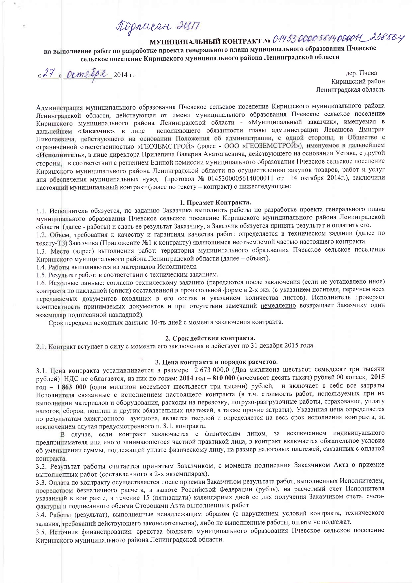
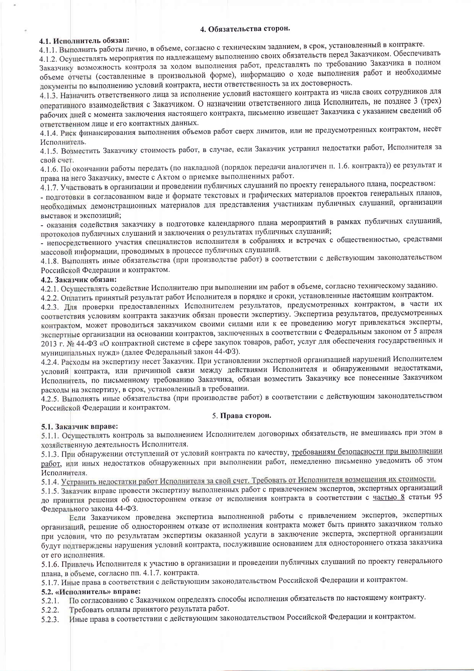
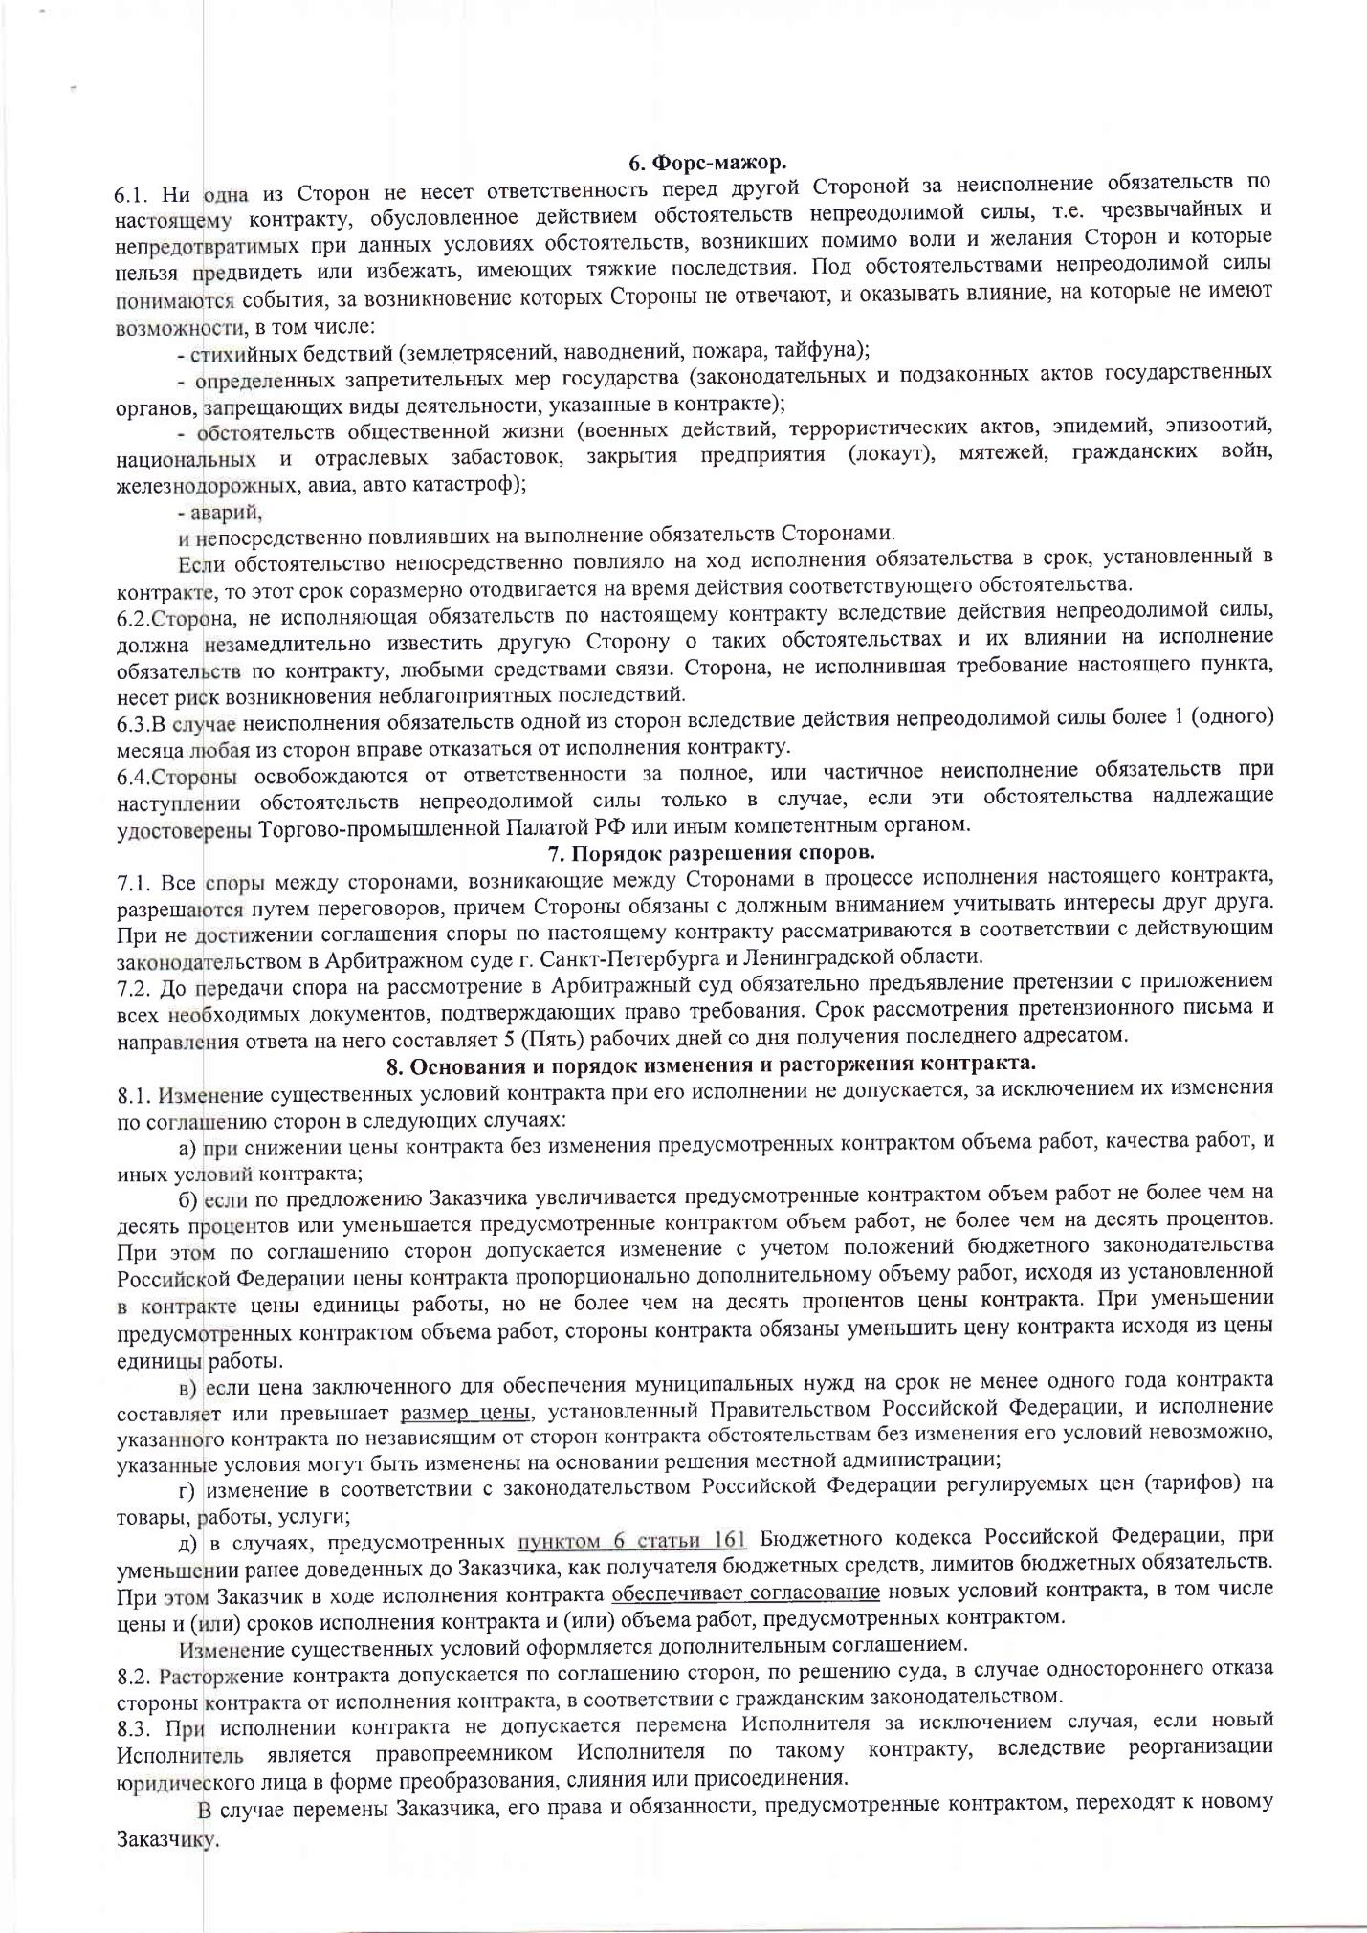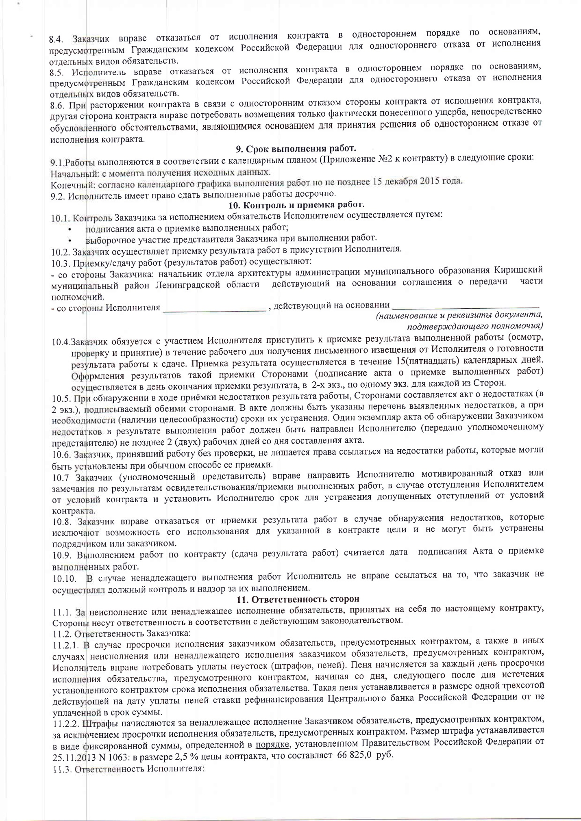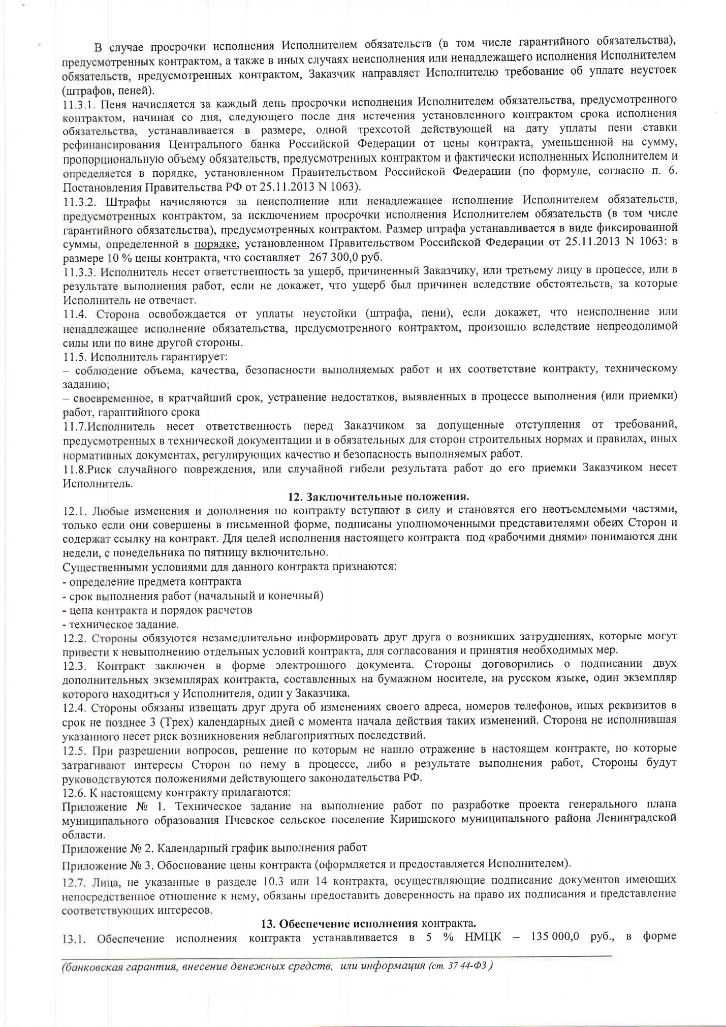
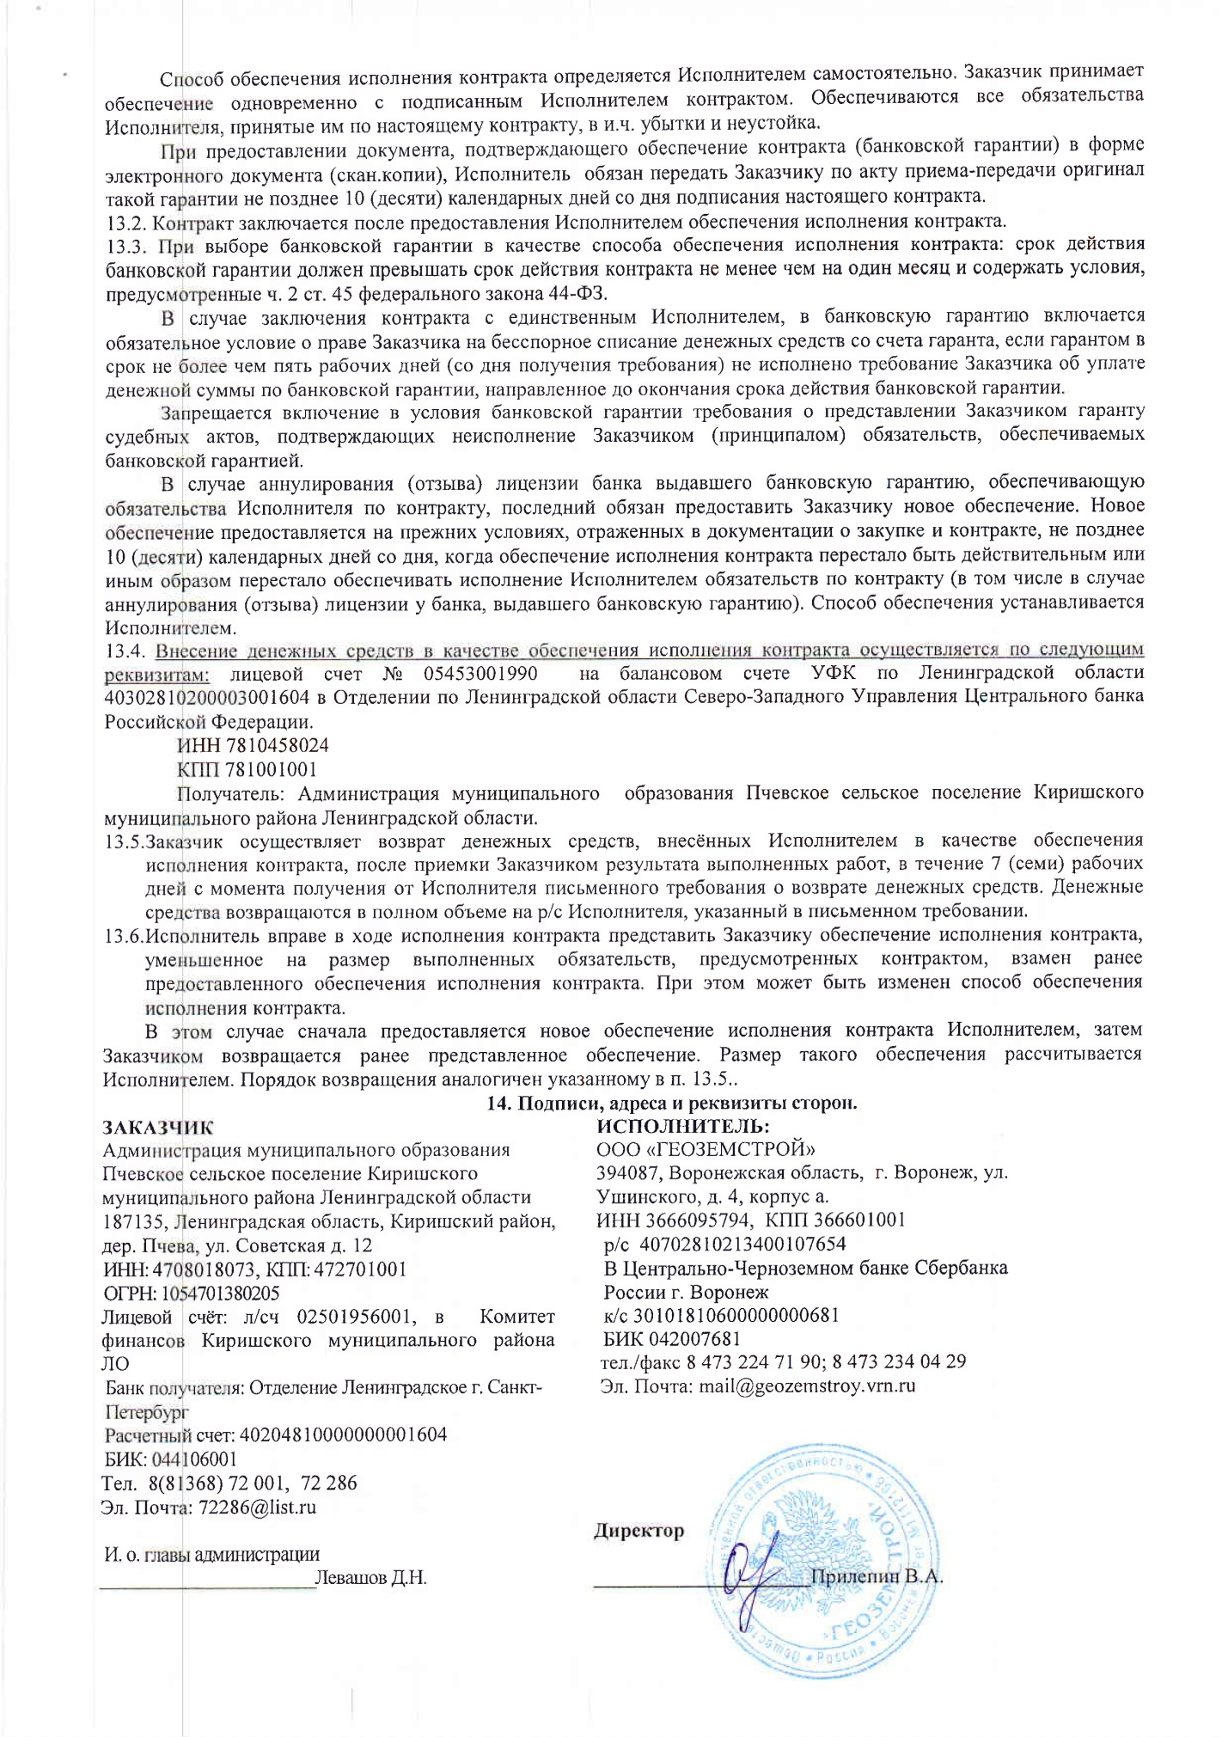
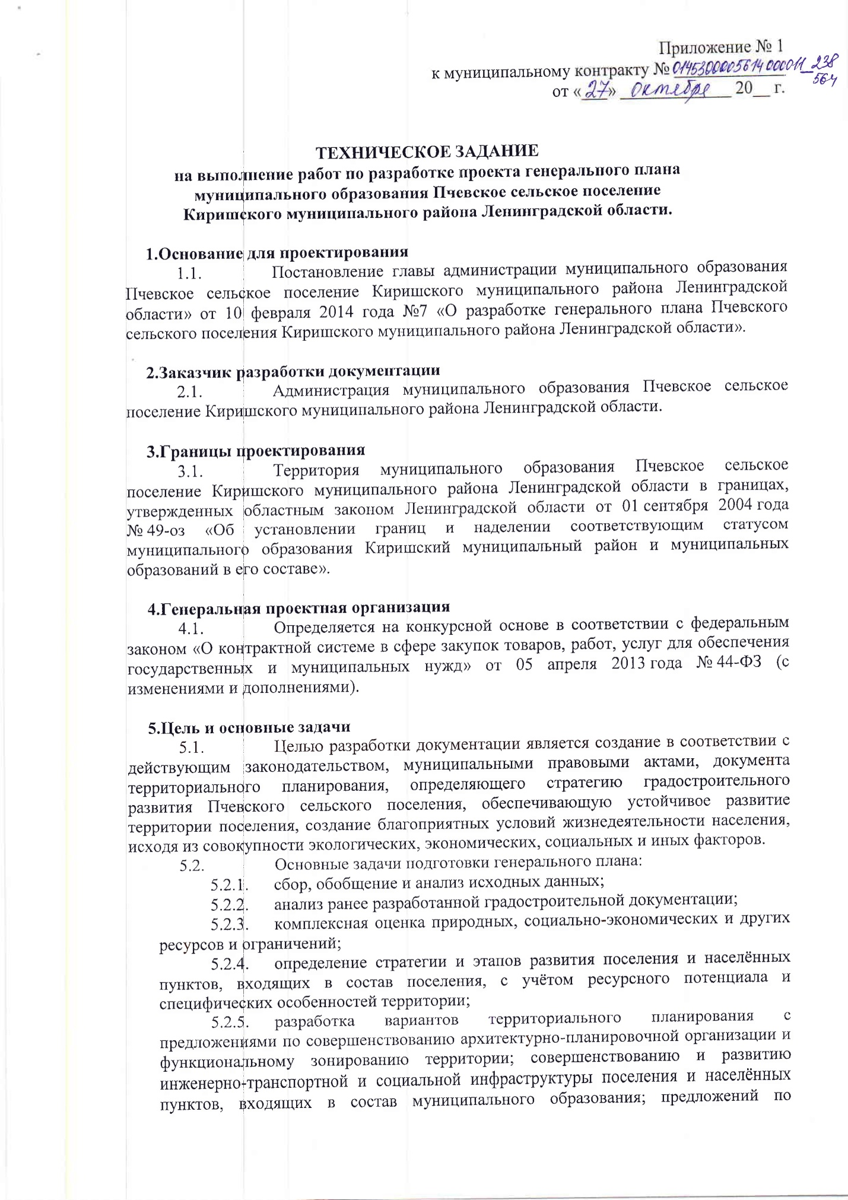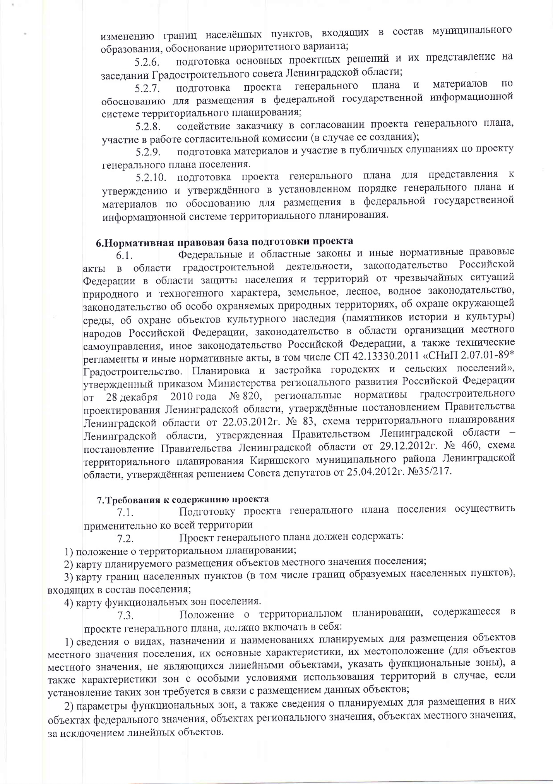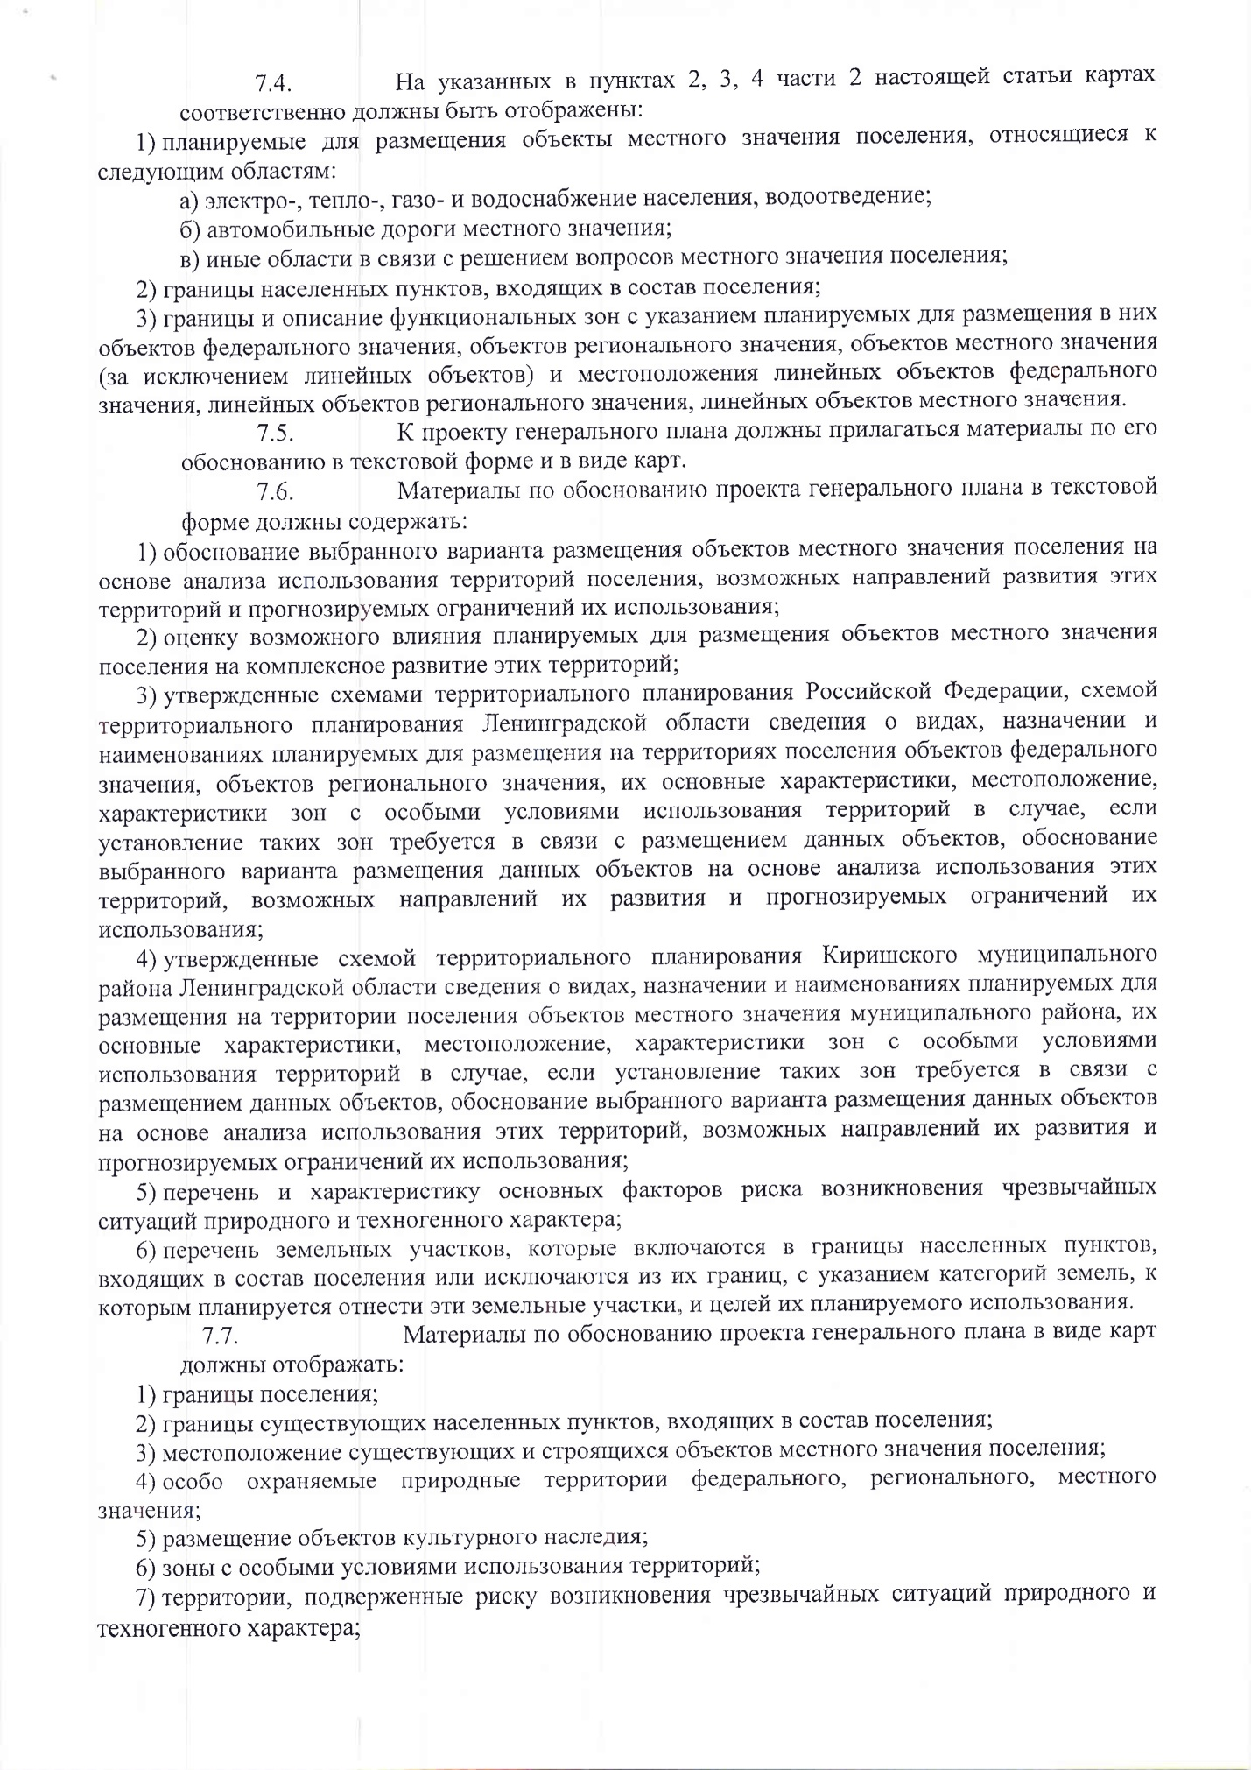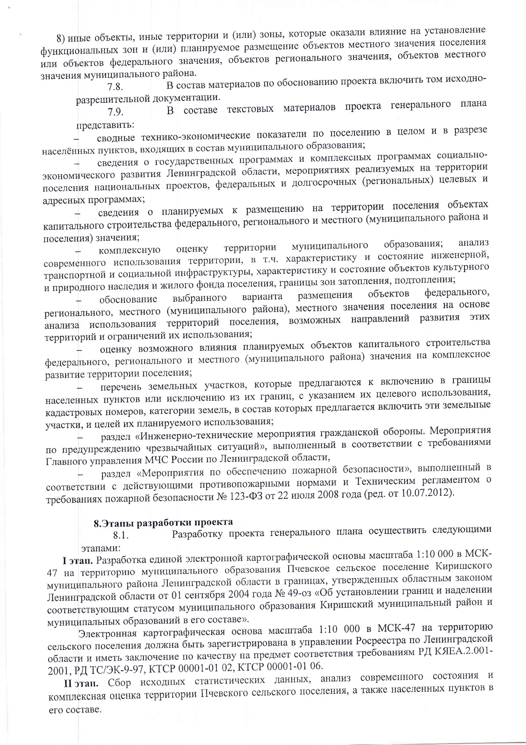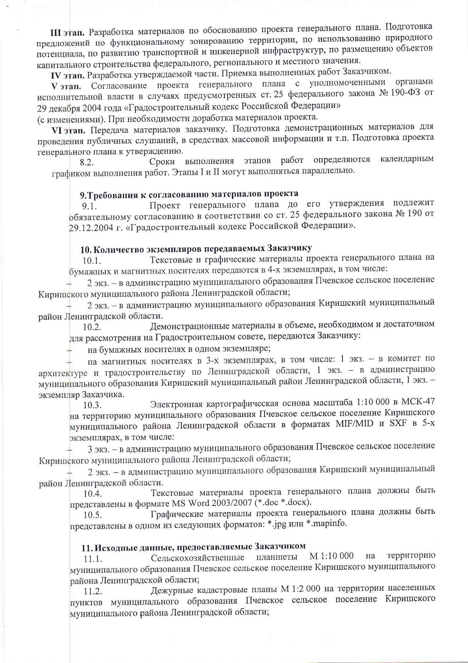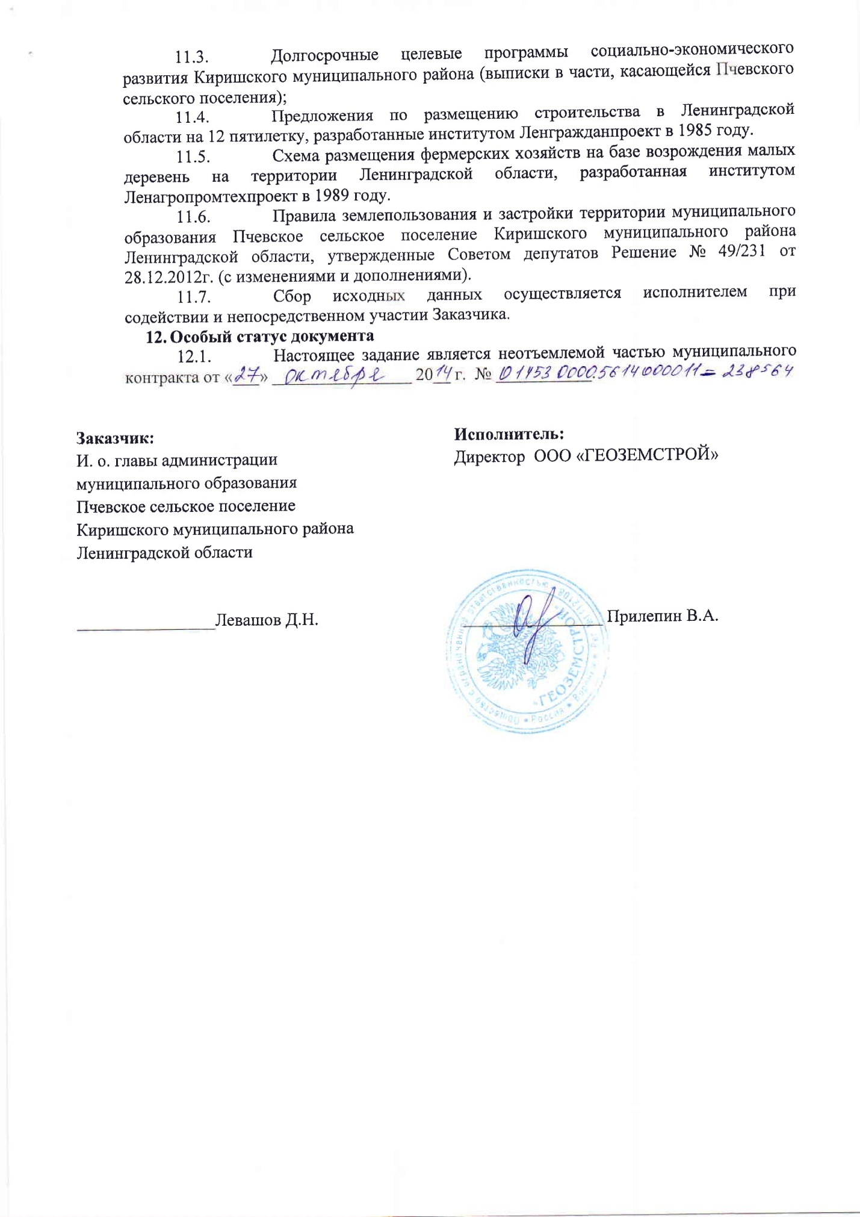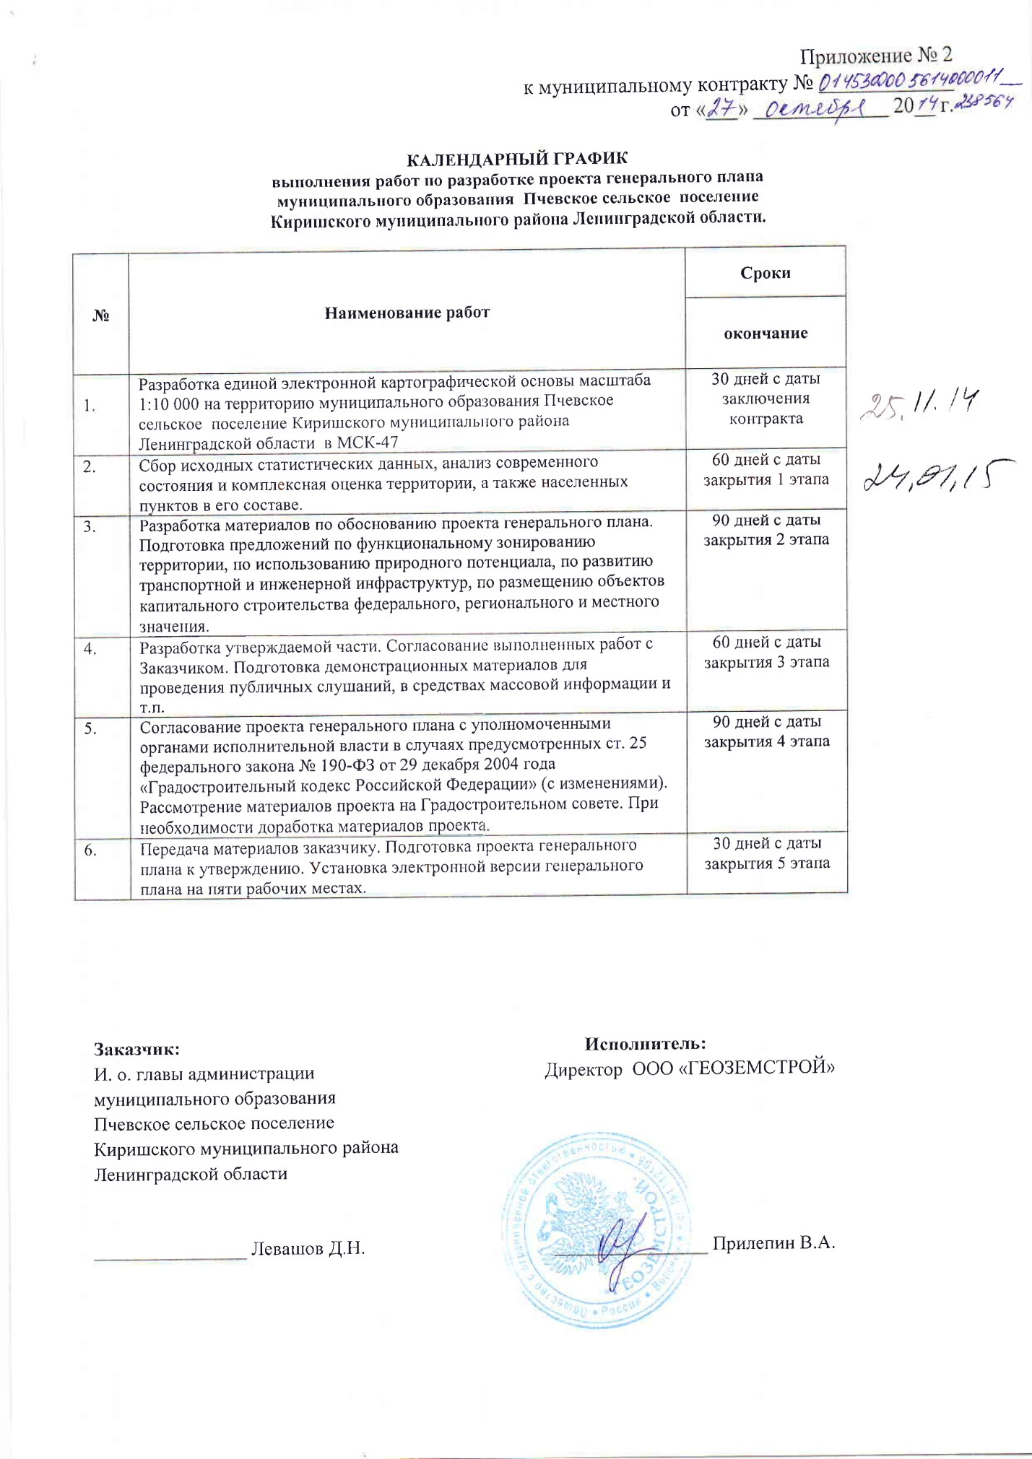

Приложение 2.
Лицензия на осуществление
геодезических и картографических работ
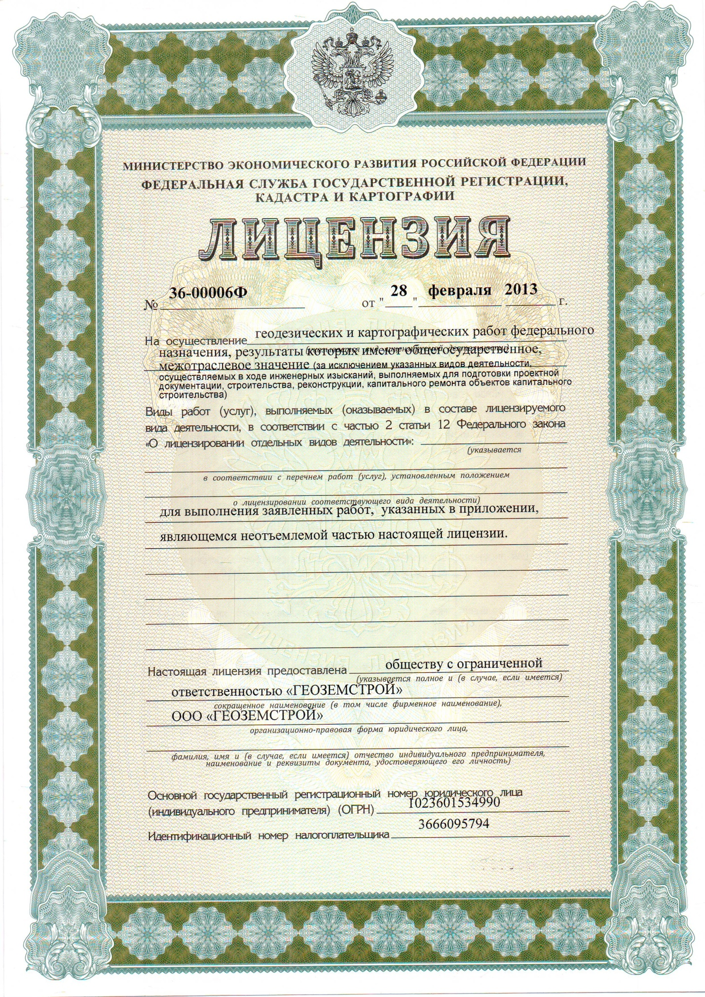
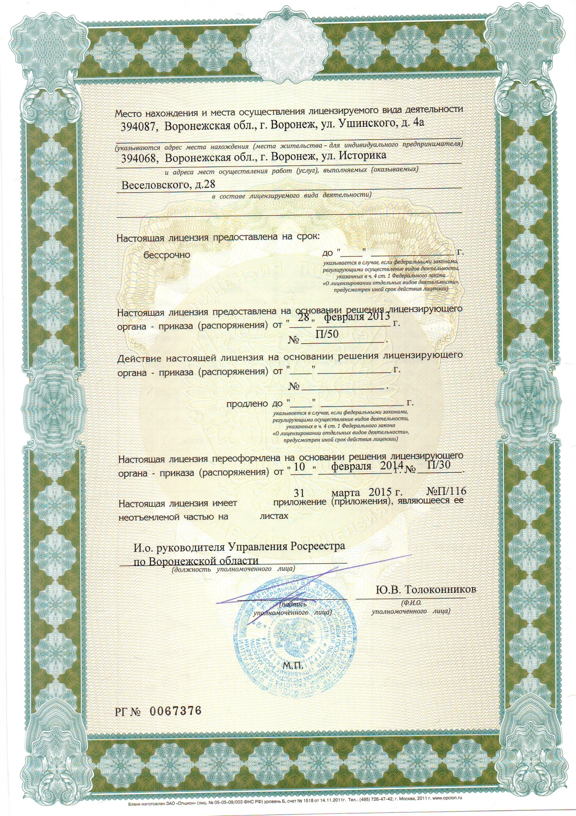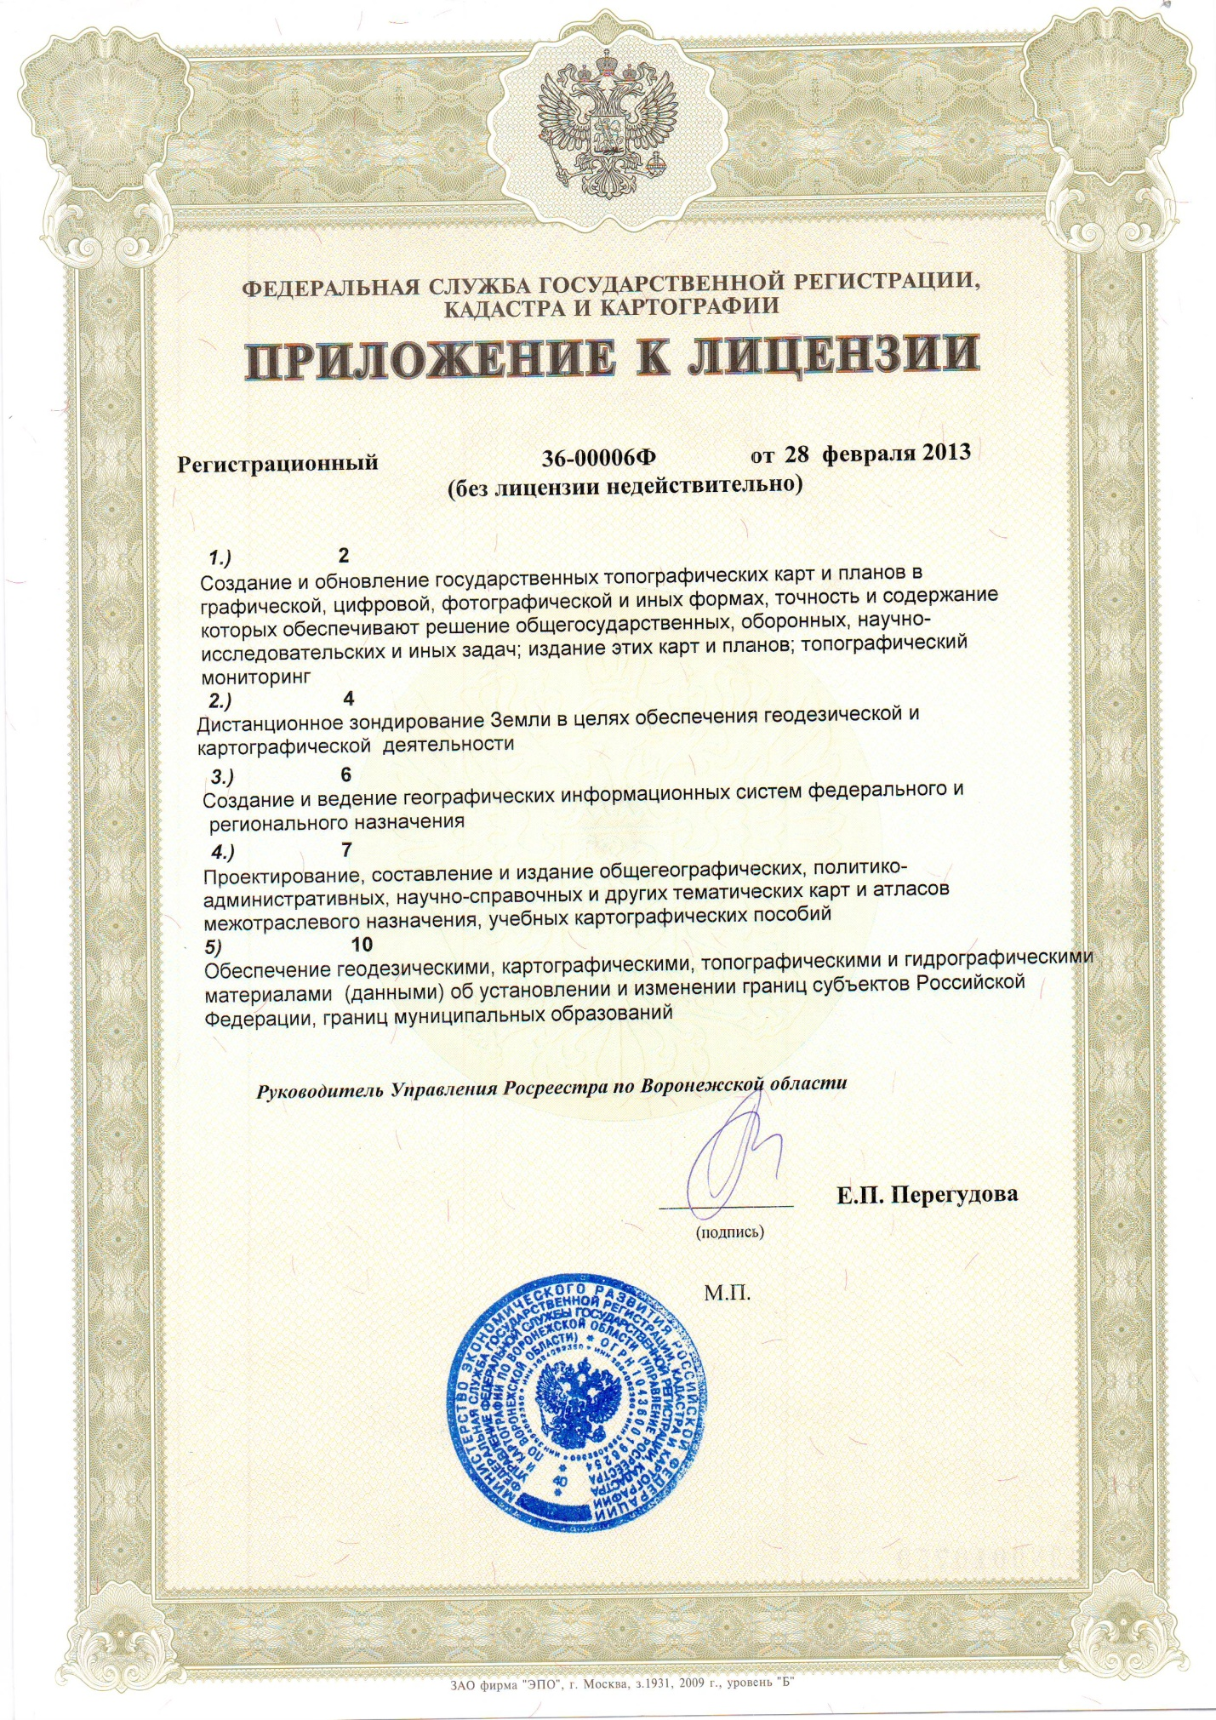

Приложение 3.
Лицензия на осуществление работ с использованием сведений, составляющих государственную тайну
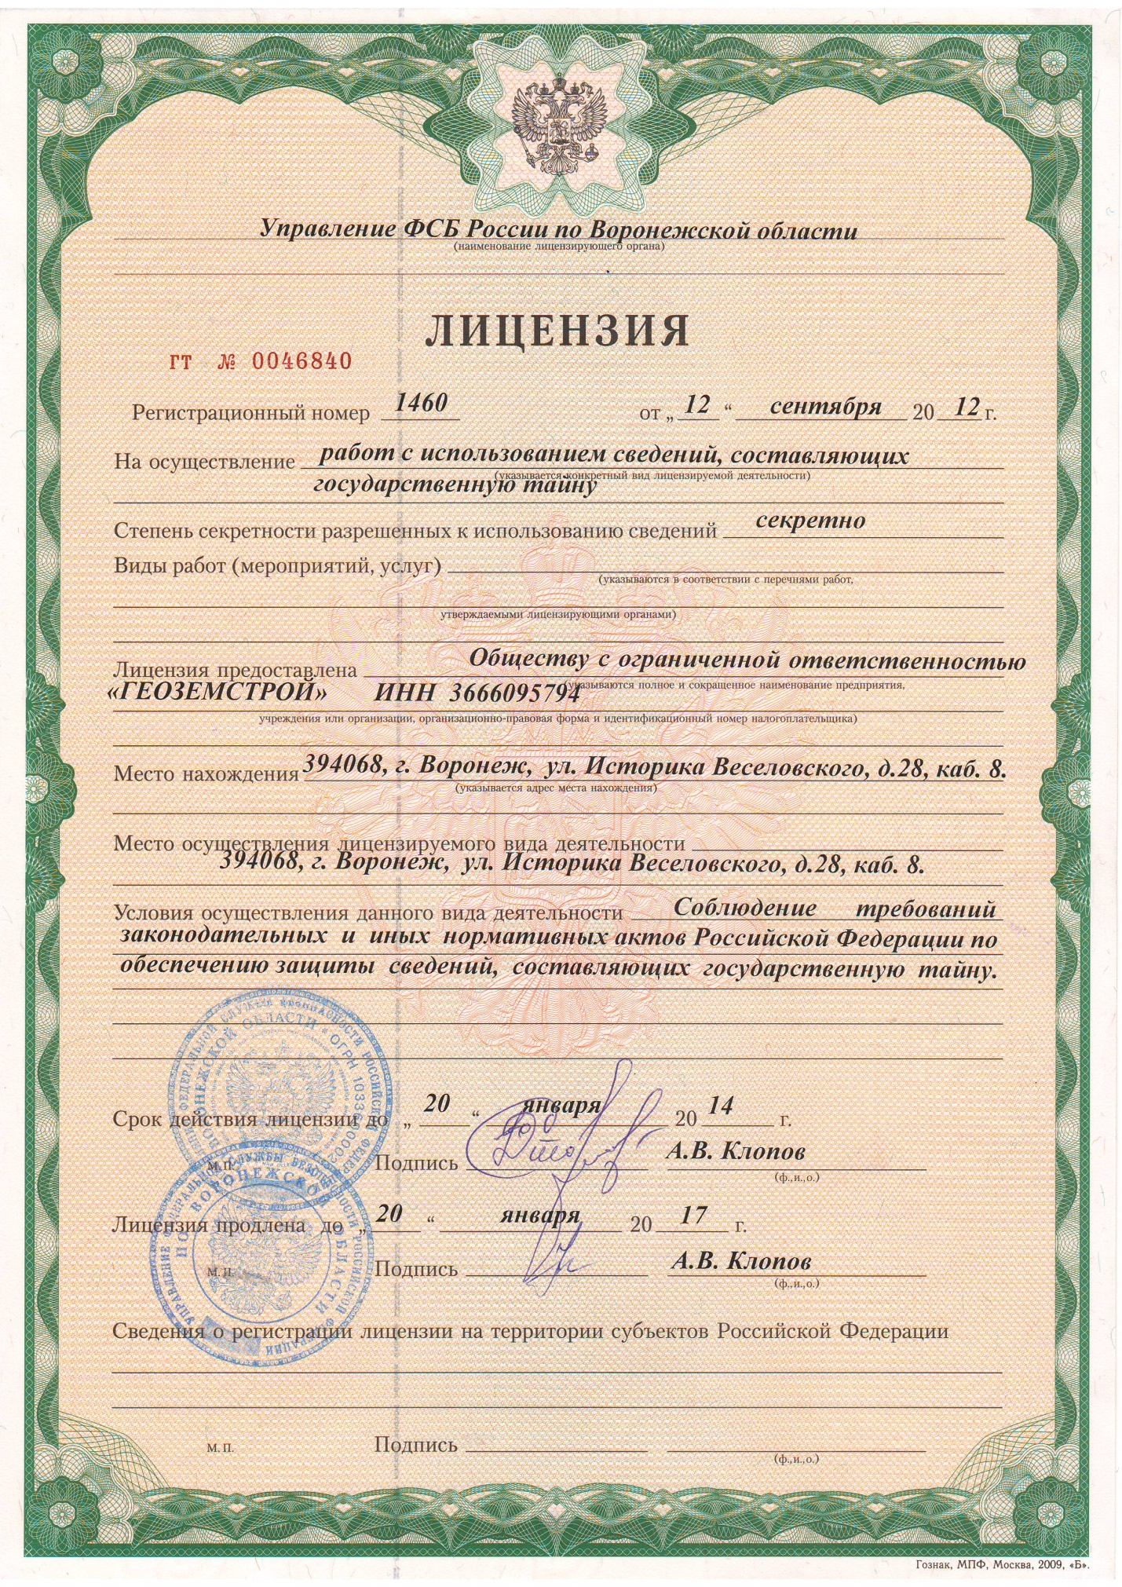

Приложение 4.
Разрешение на использование материалов (данных) федерального
картографо-геодезического фонда
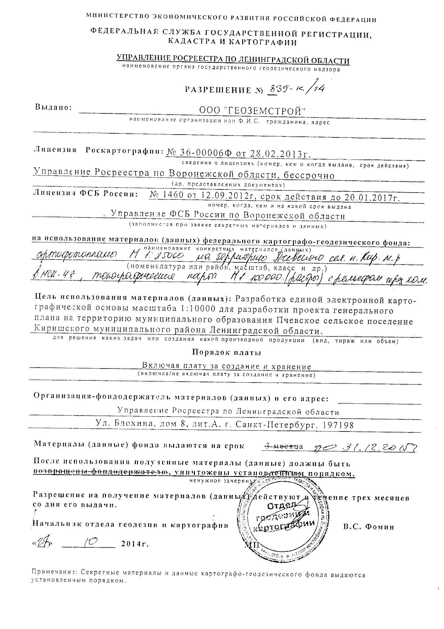

Приложение 5.
Свидетельство о регистрации геодезических и картографических работ
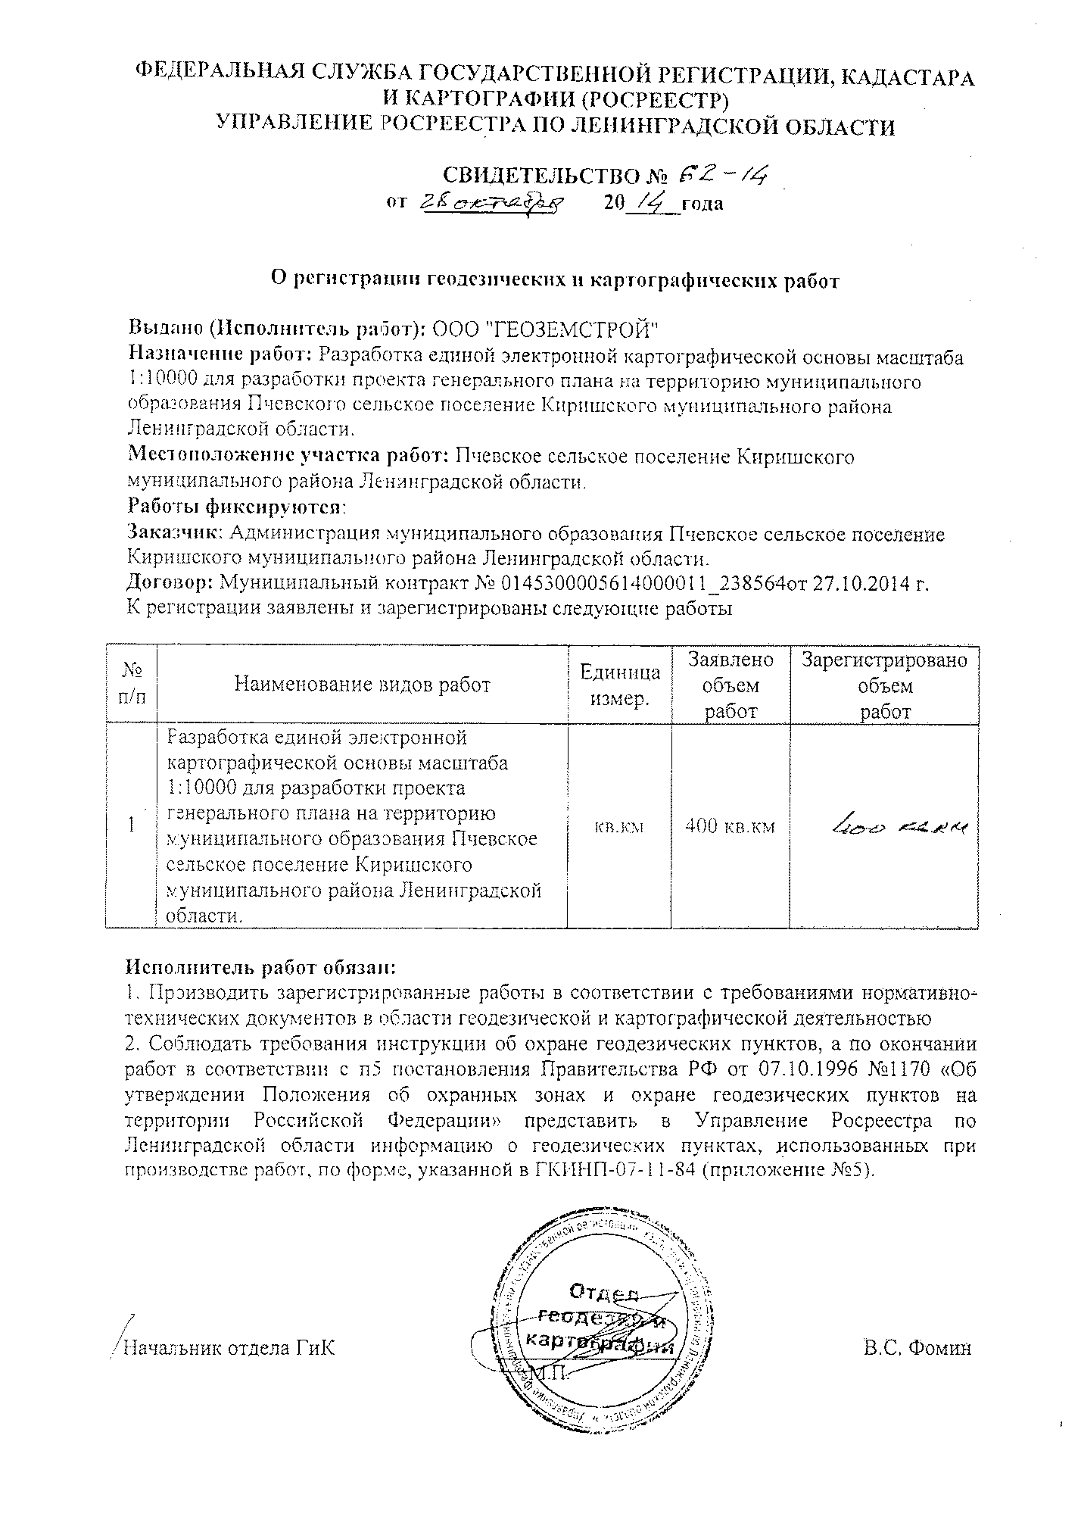

Приложение 6.
Акт передачи материалов картографо-геодезического фонда масштаба 1:10000
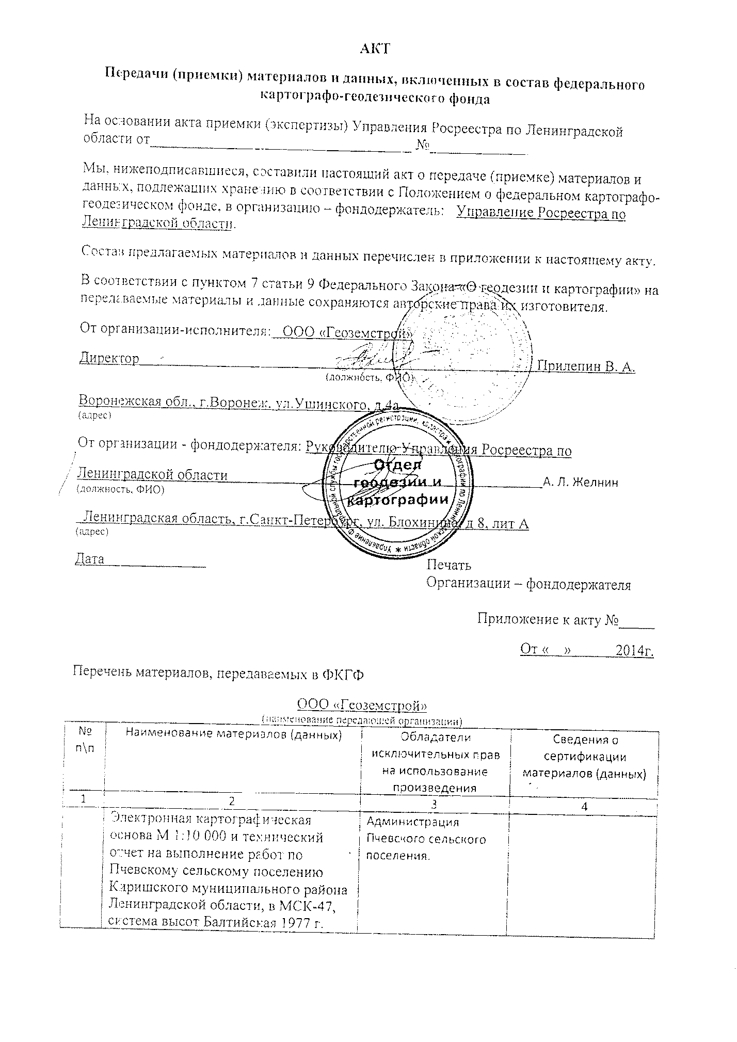

Приложение 7.
Письмо Министерства природных ресурсов и экологии Российской Федерации о наличии особо охраняемых природных территорий федерального значения
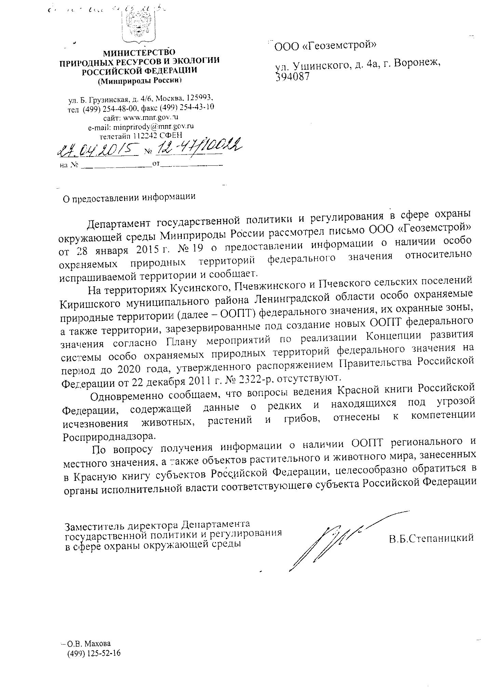

Приложение 8.
Письмо Управления ветеринарии Ленинградской области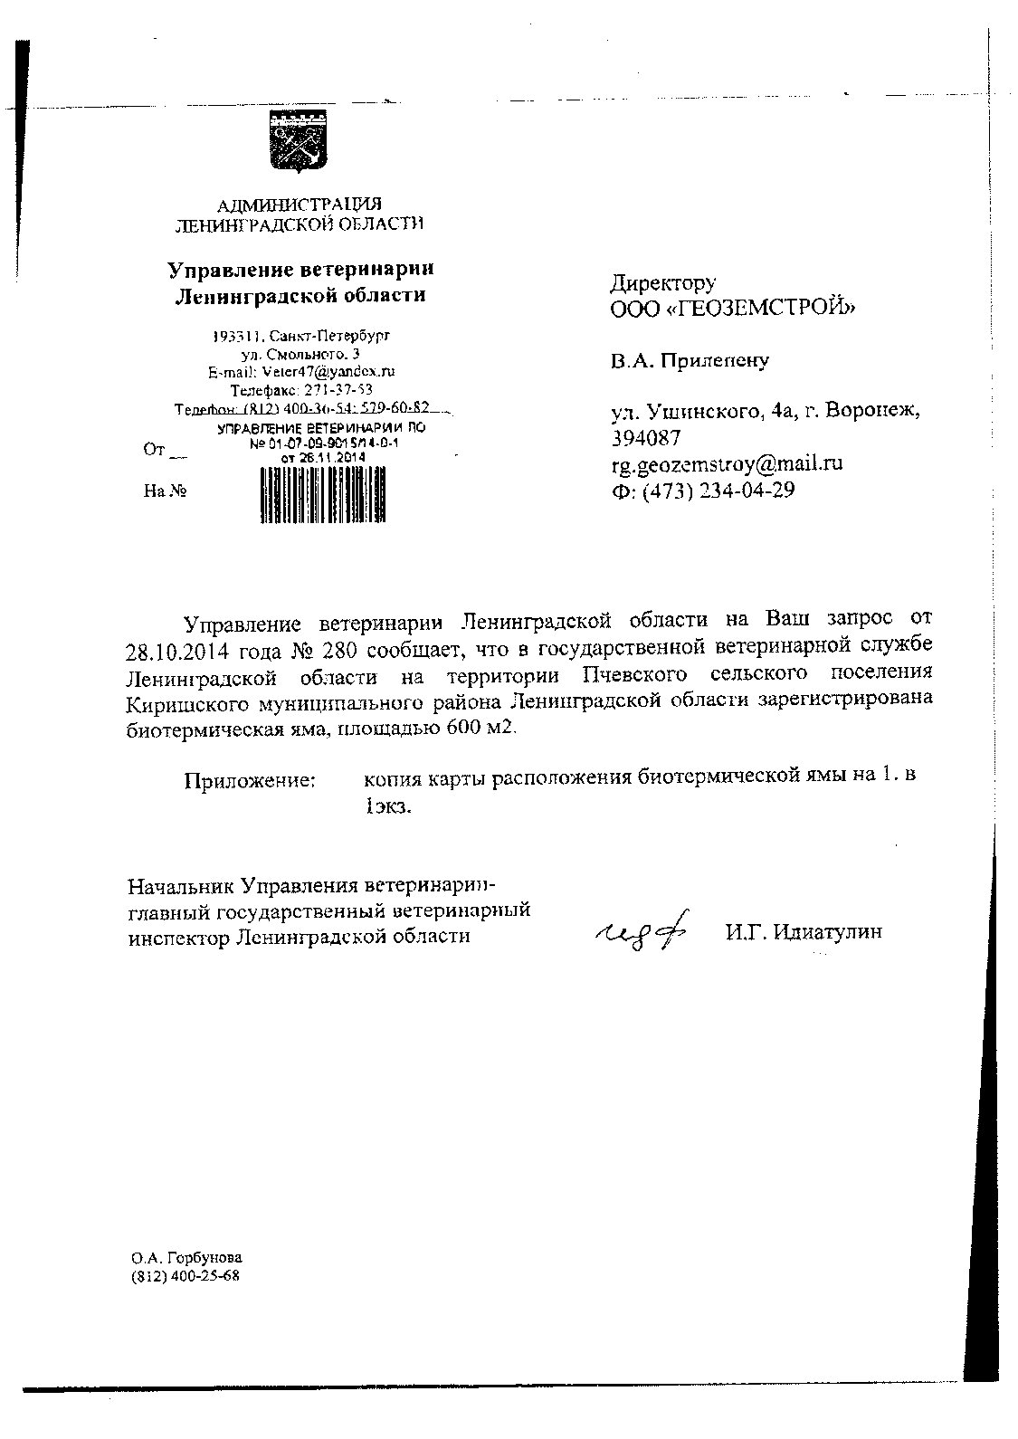
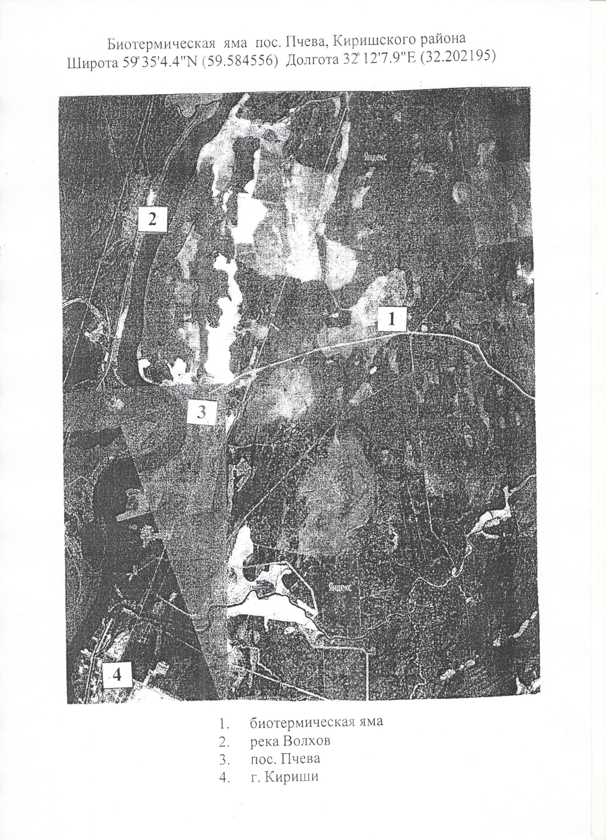

Приложение 9.
Письмо Комитета по дорожному хозяйству Ленинградской области о прохождении автомобильных дорог регионального и межмуниципального значения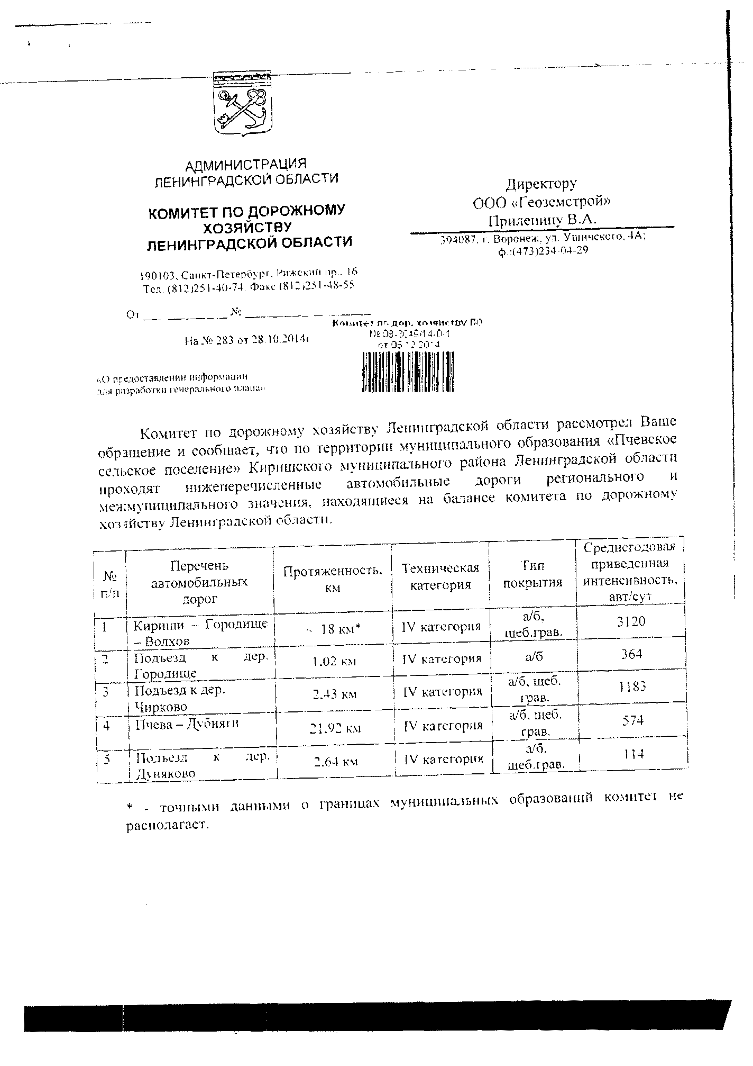
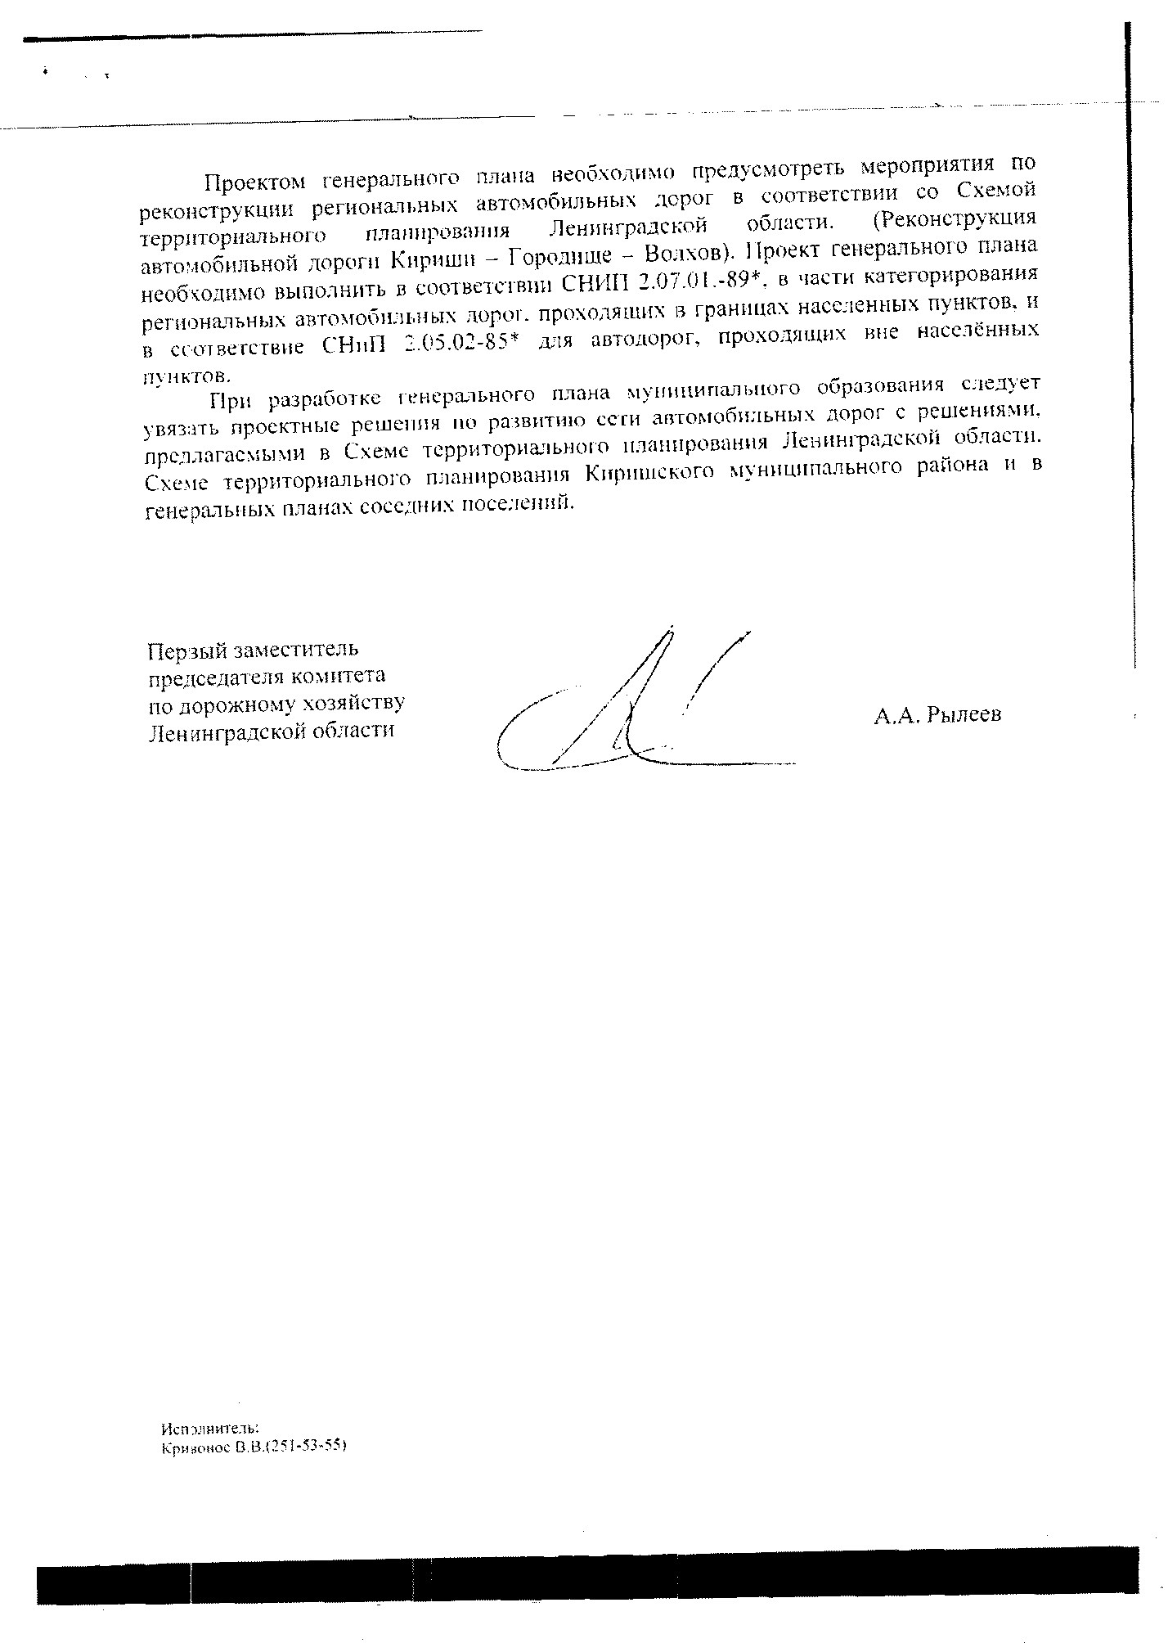

Приложение 10.
Письмо Департамента по недропользованию по северо-западному
Федеральному округу о наличии полезных ископаемых и
местоположении подземных вод
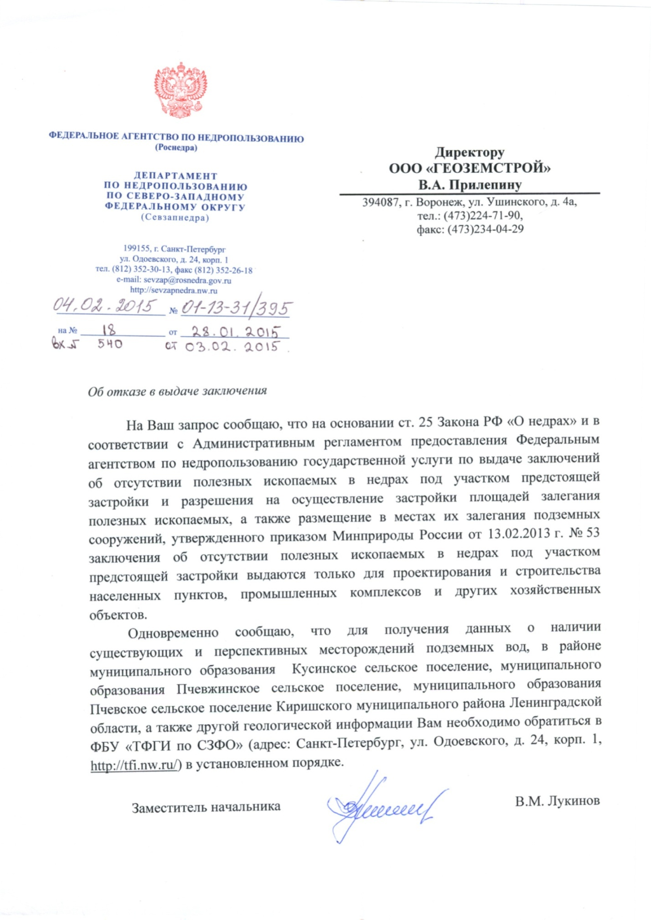
Приложение 11.
Письмо Комитета по природным ресурсам Ленинградской области о месторасположении полезных ископаемых
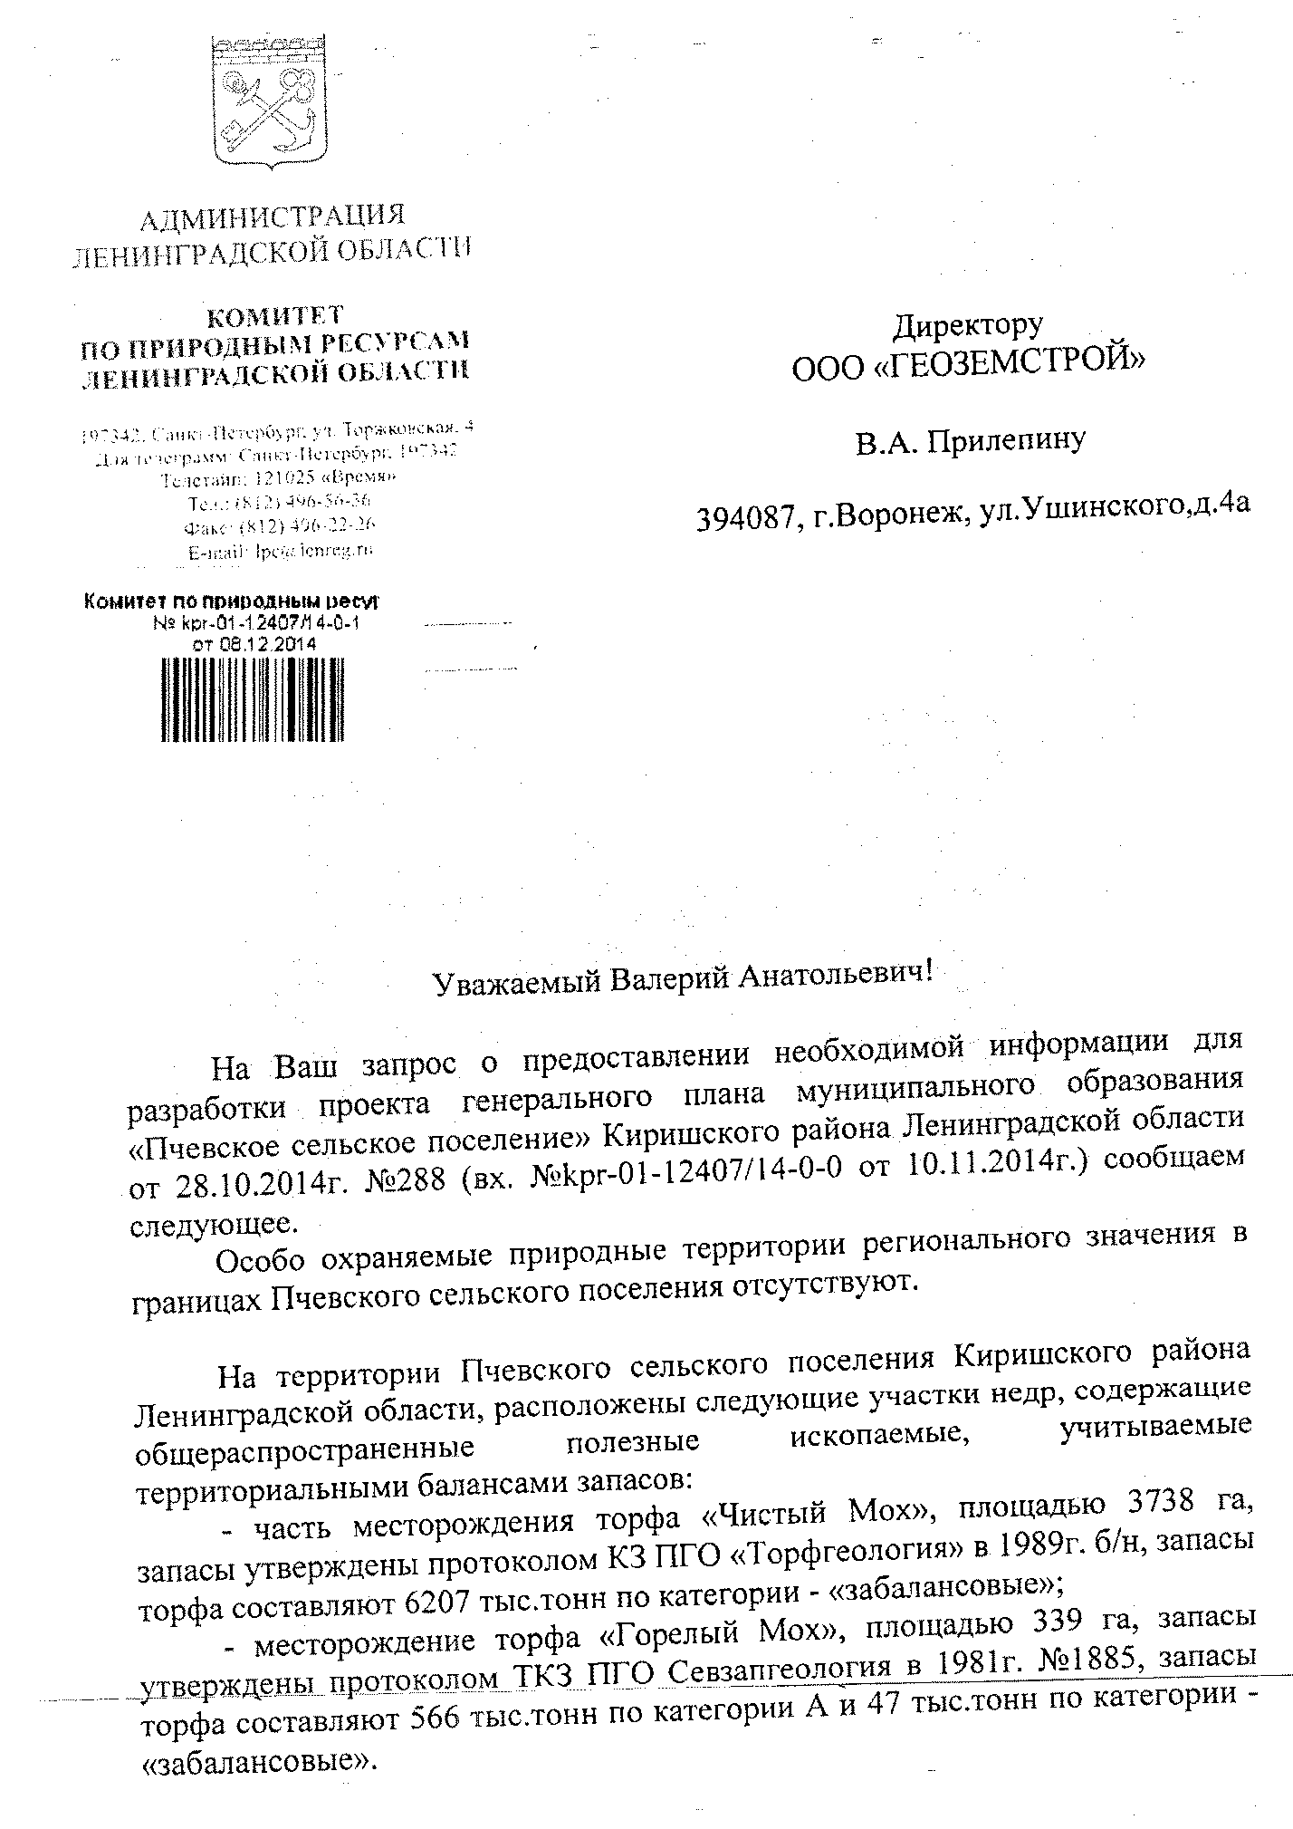
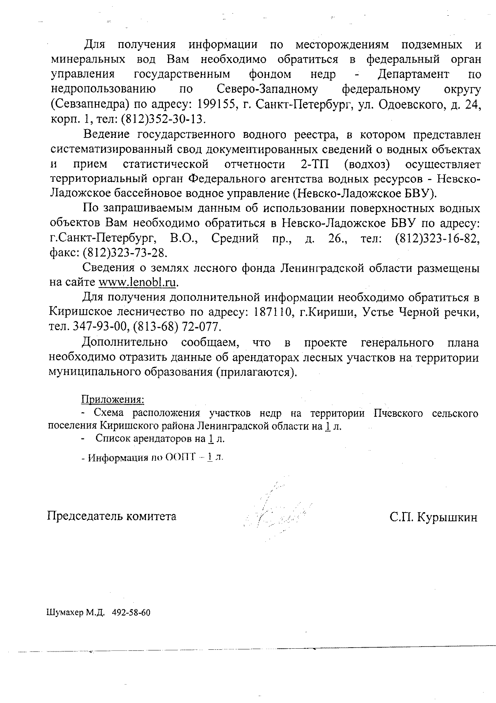
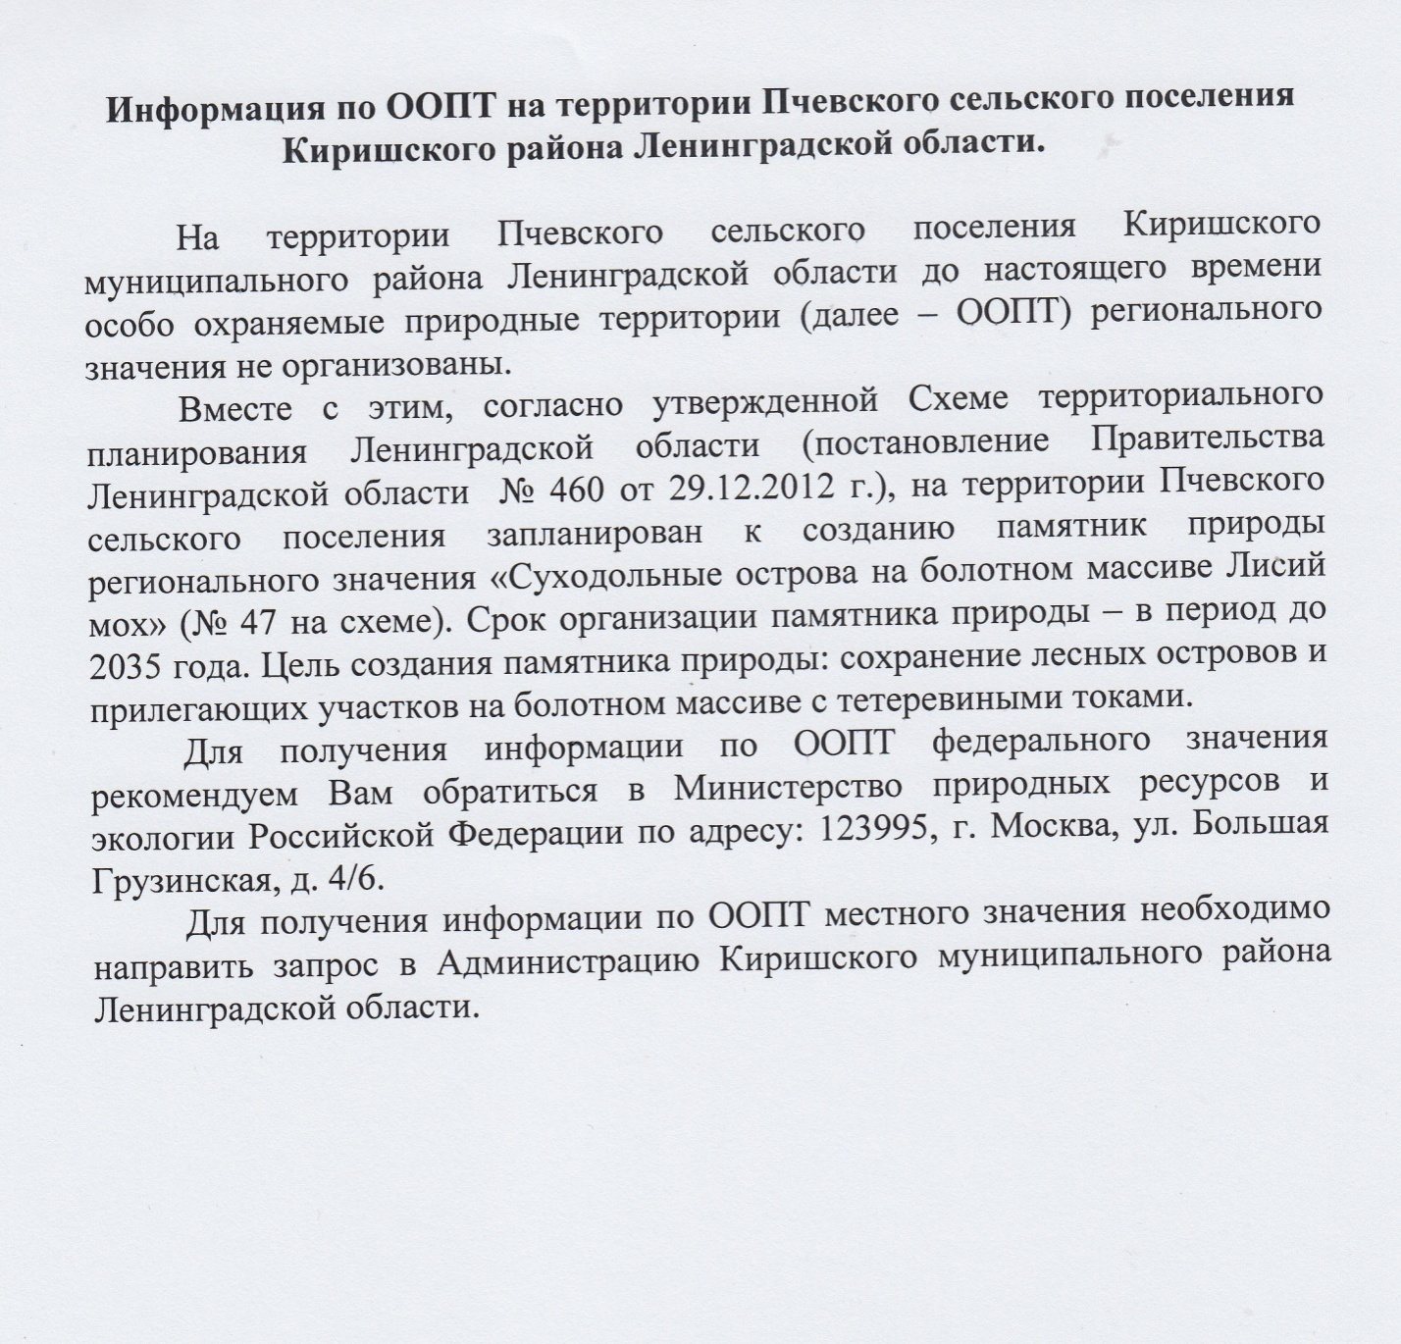

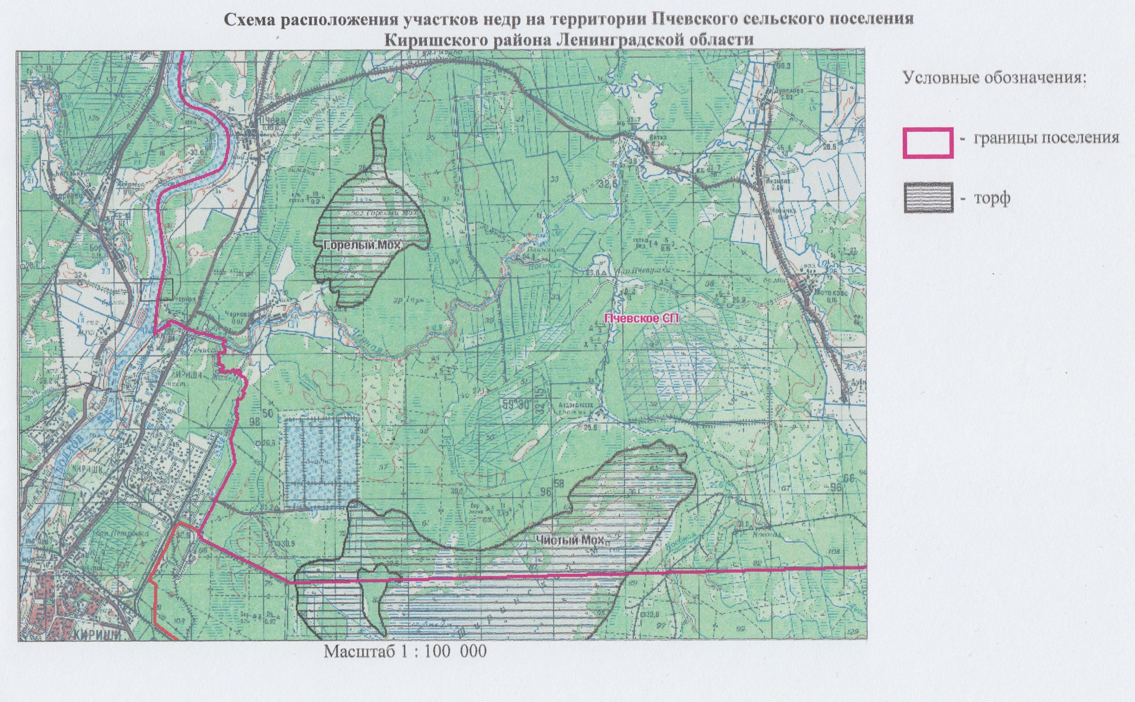
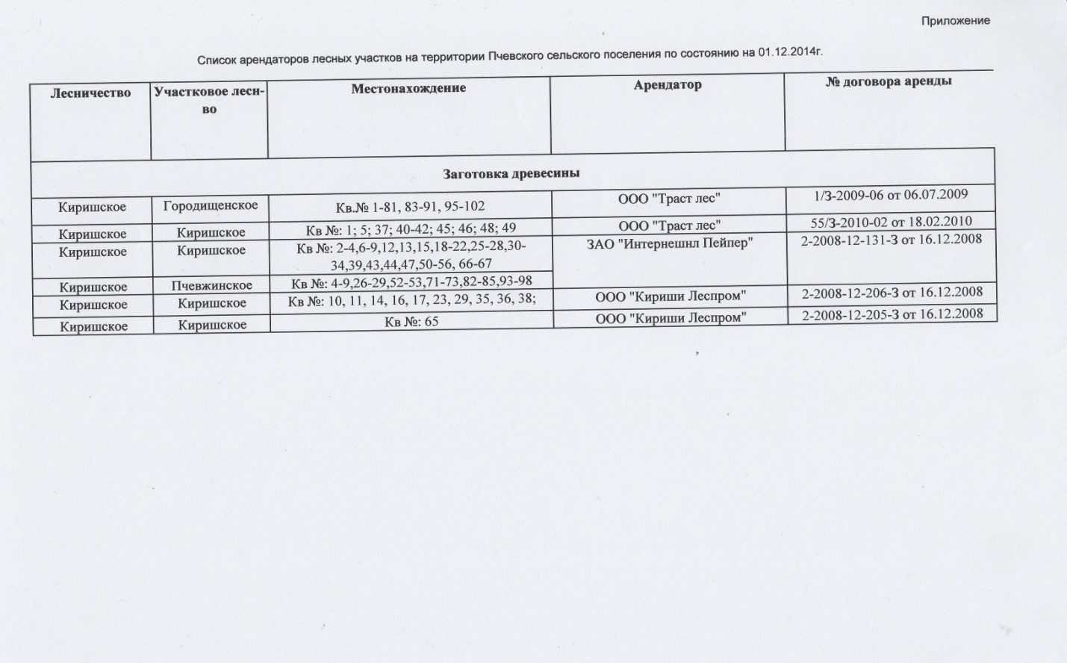

Приложение 12.
Письмо Администрации Киришского муниципального района Ленинградской области
о наличии особо охраняемых природных территорий регионального значения
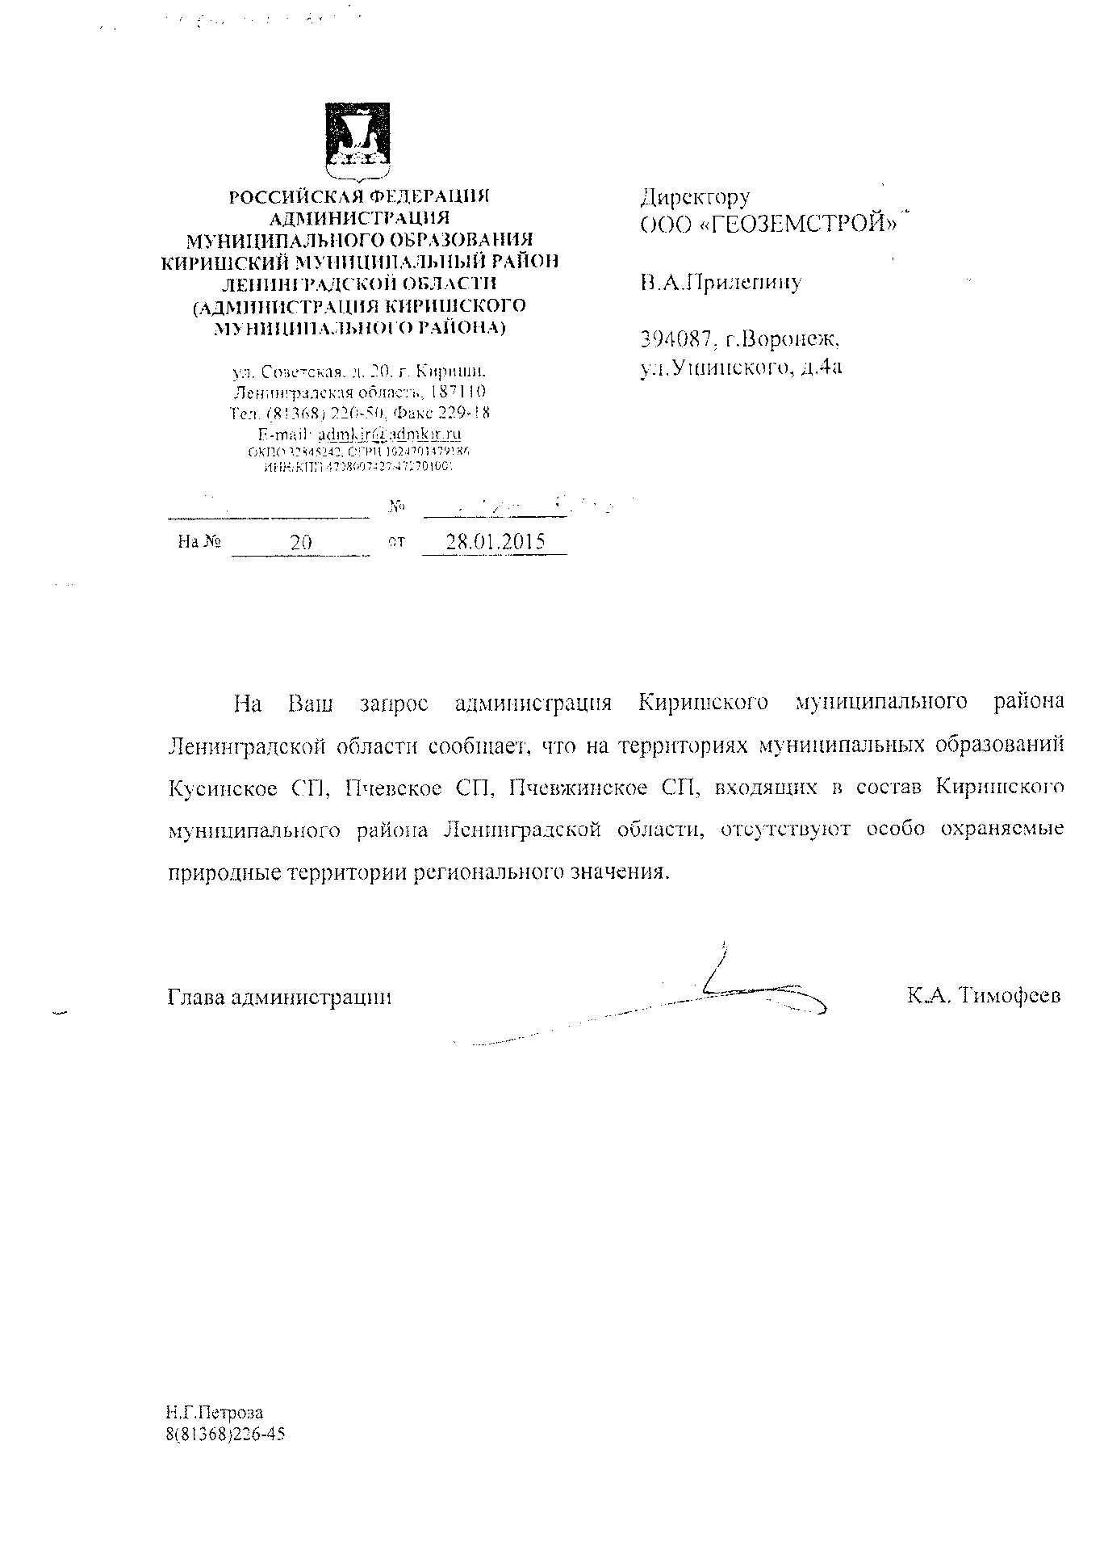

Приложение 13.
Письмо Главного управления министерства Российской Федерации по делам гражданской обороны, ЧС и ликвидации последствий стихийных бедствий
Главного управления МЧС России по Ленинградской области
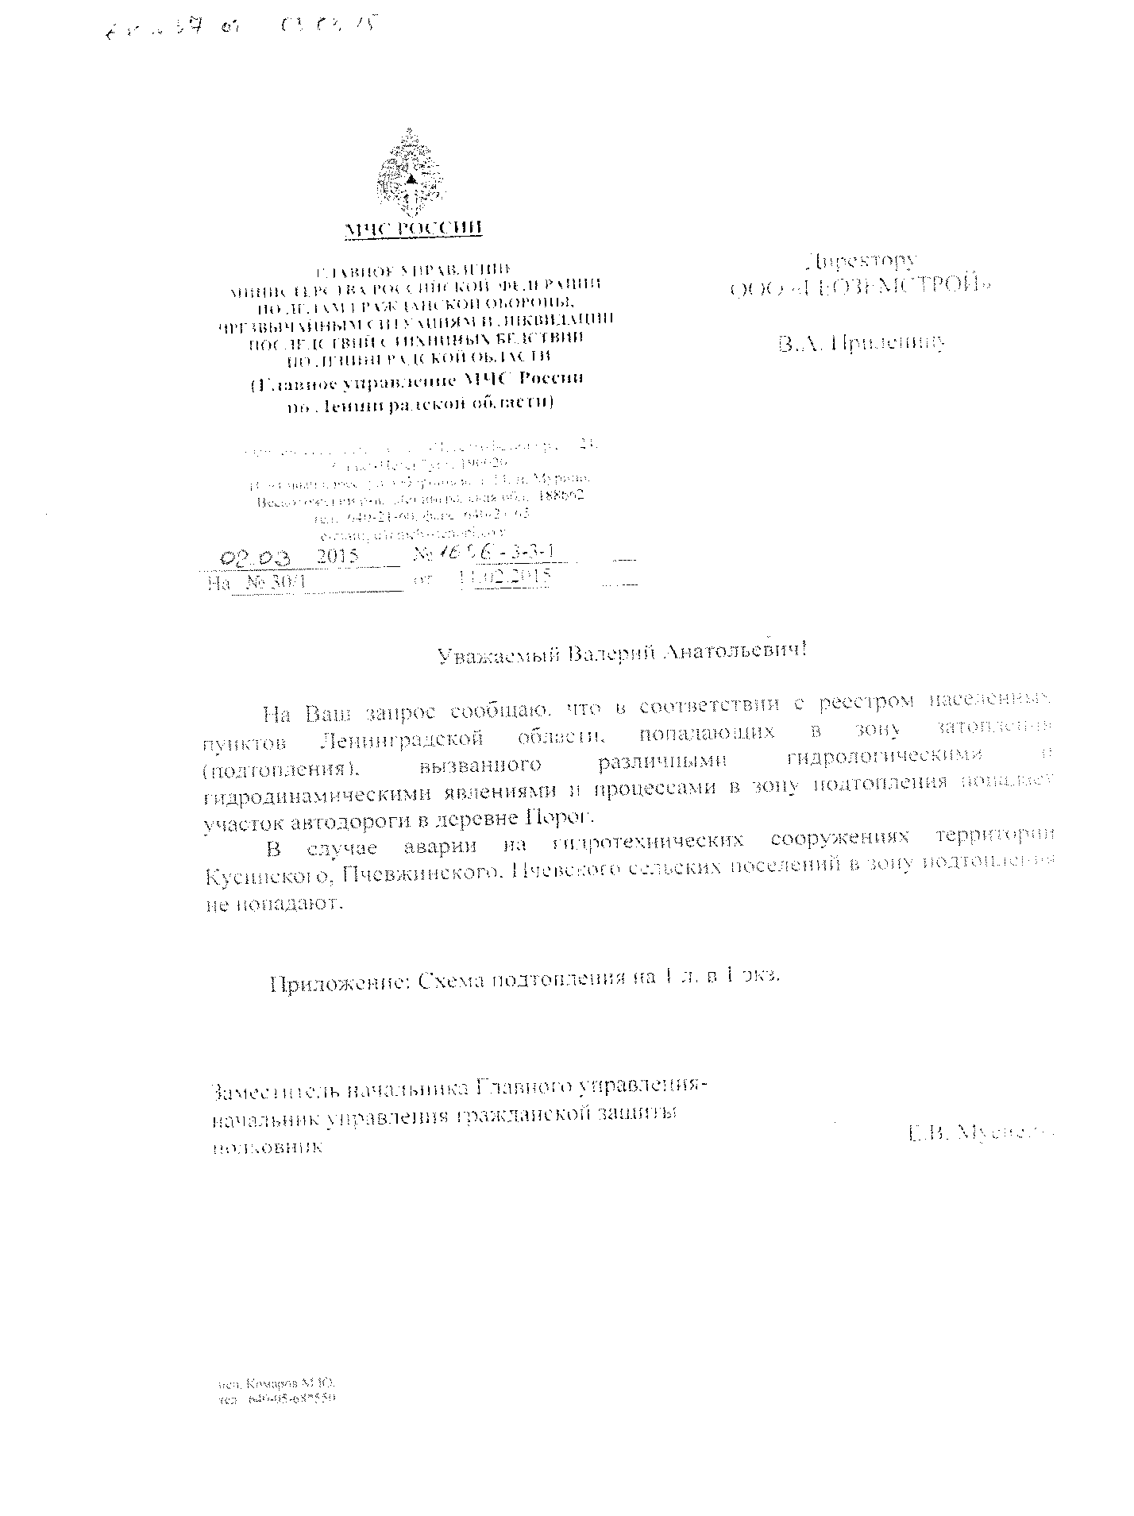
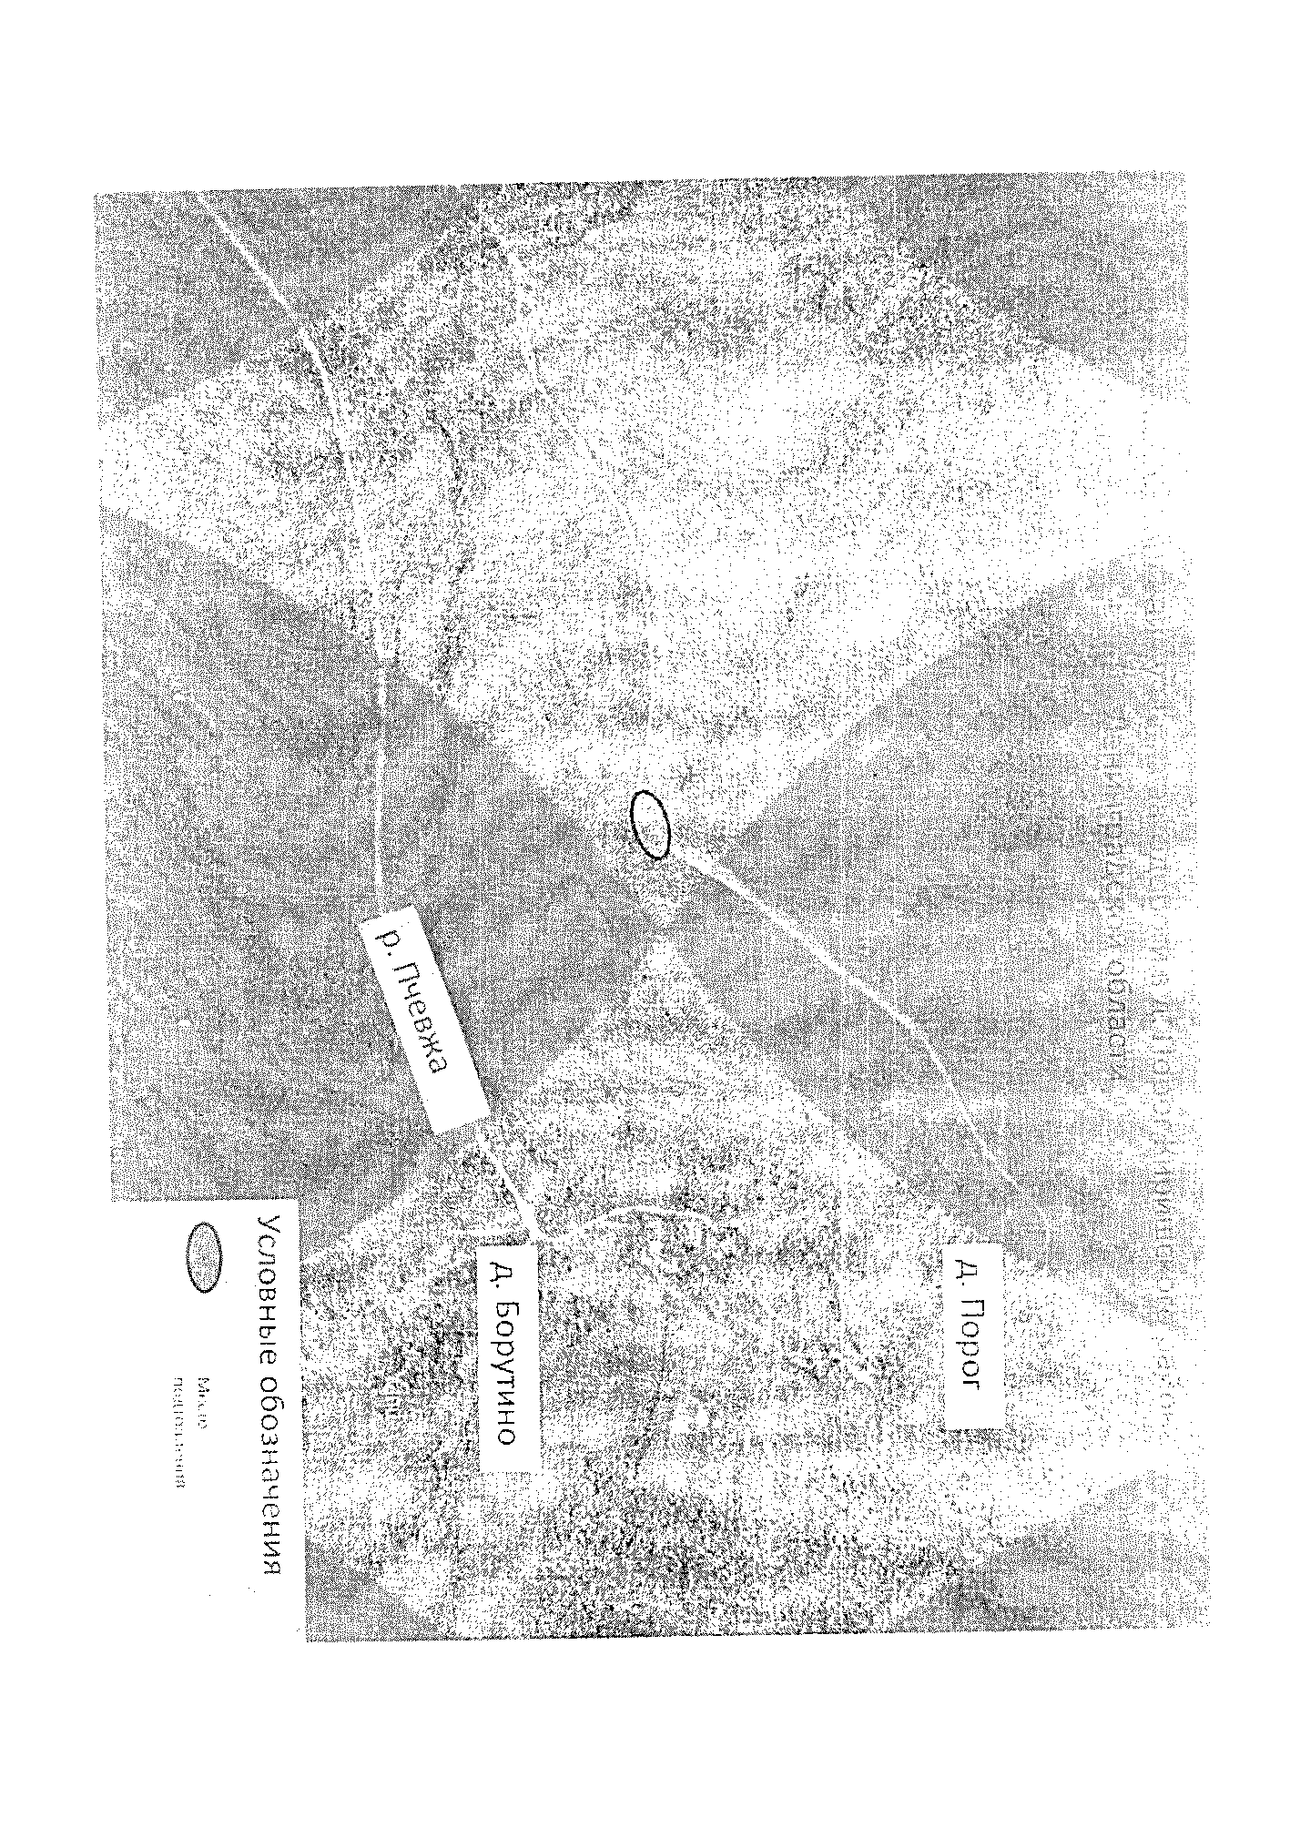

Приложение 14.
Письмо ОАО Энергетики и электрификации «Ленэнерго» 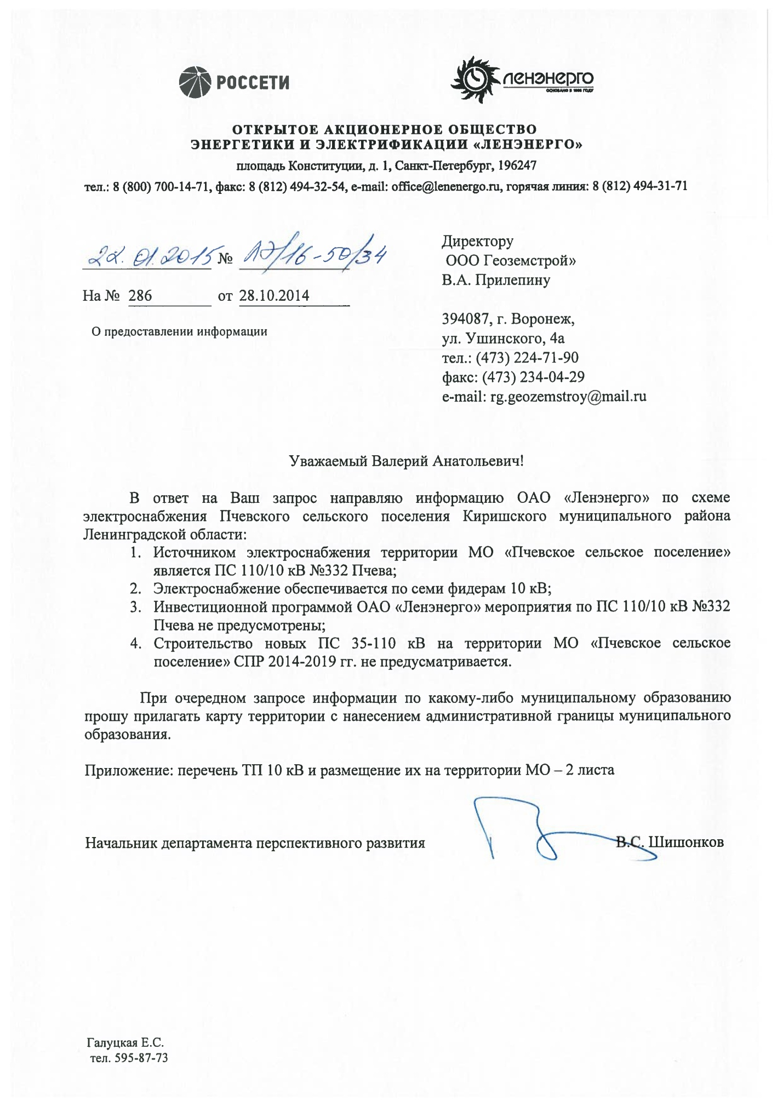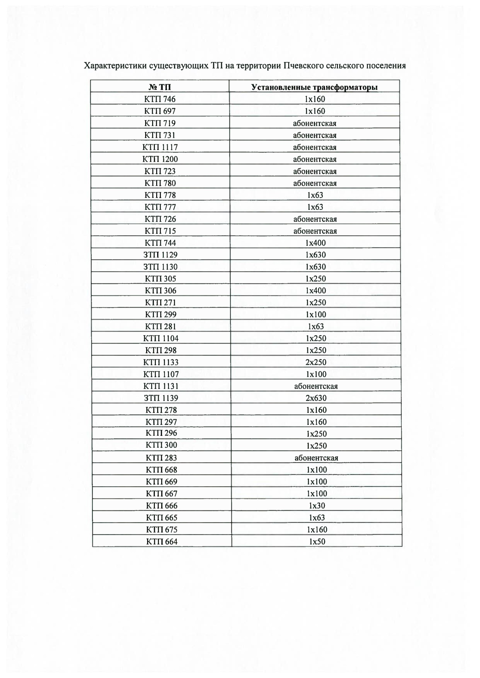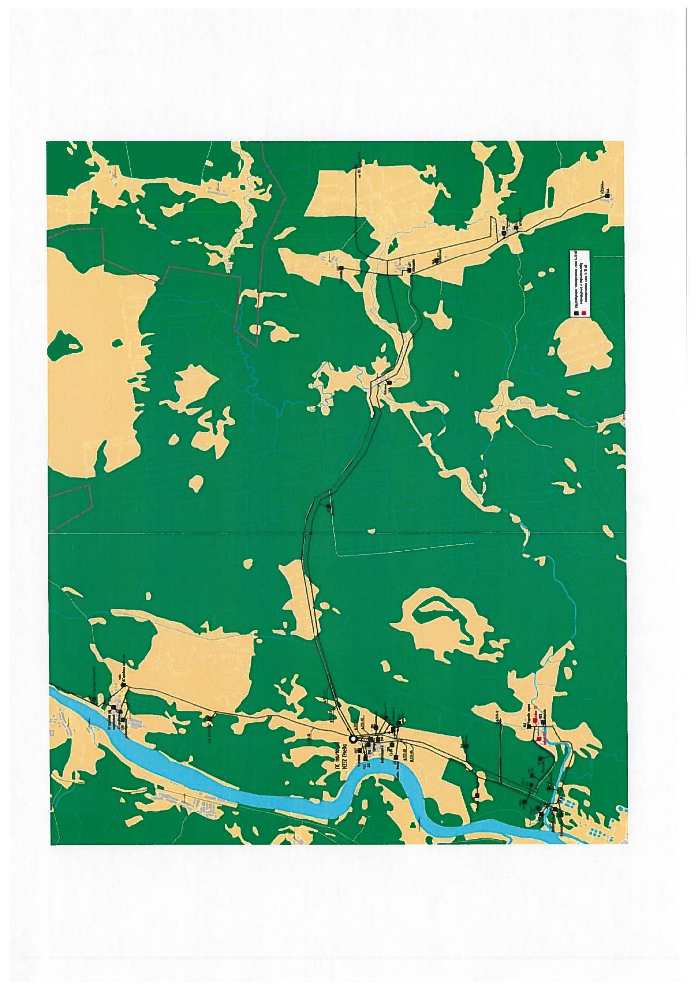
Приложение 15.
Данные предоставленные администрацией Пчевского сельского поселения Киришского муниципального района Ленинградской области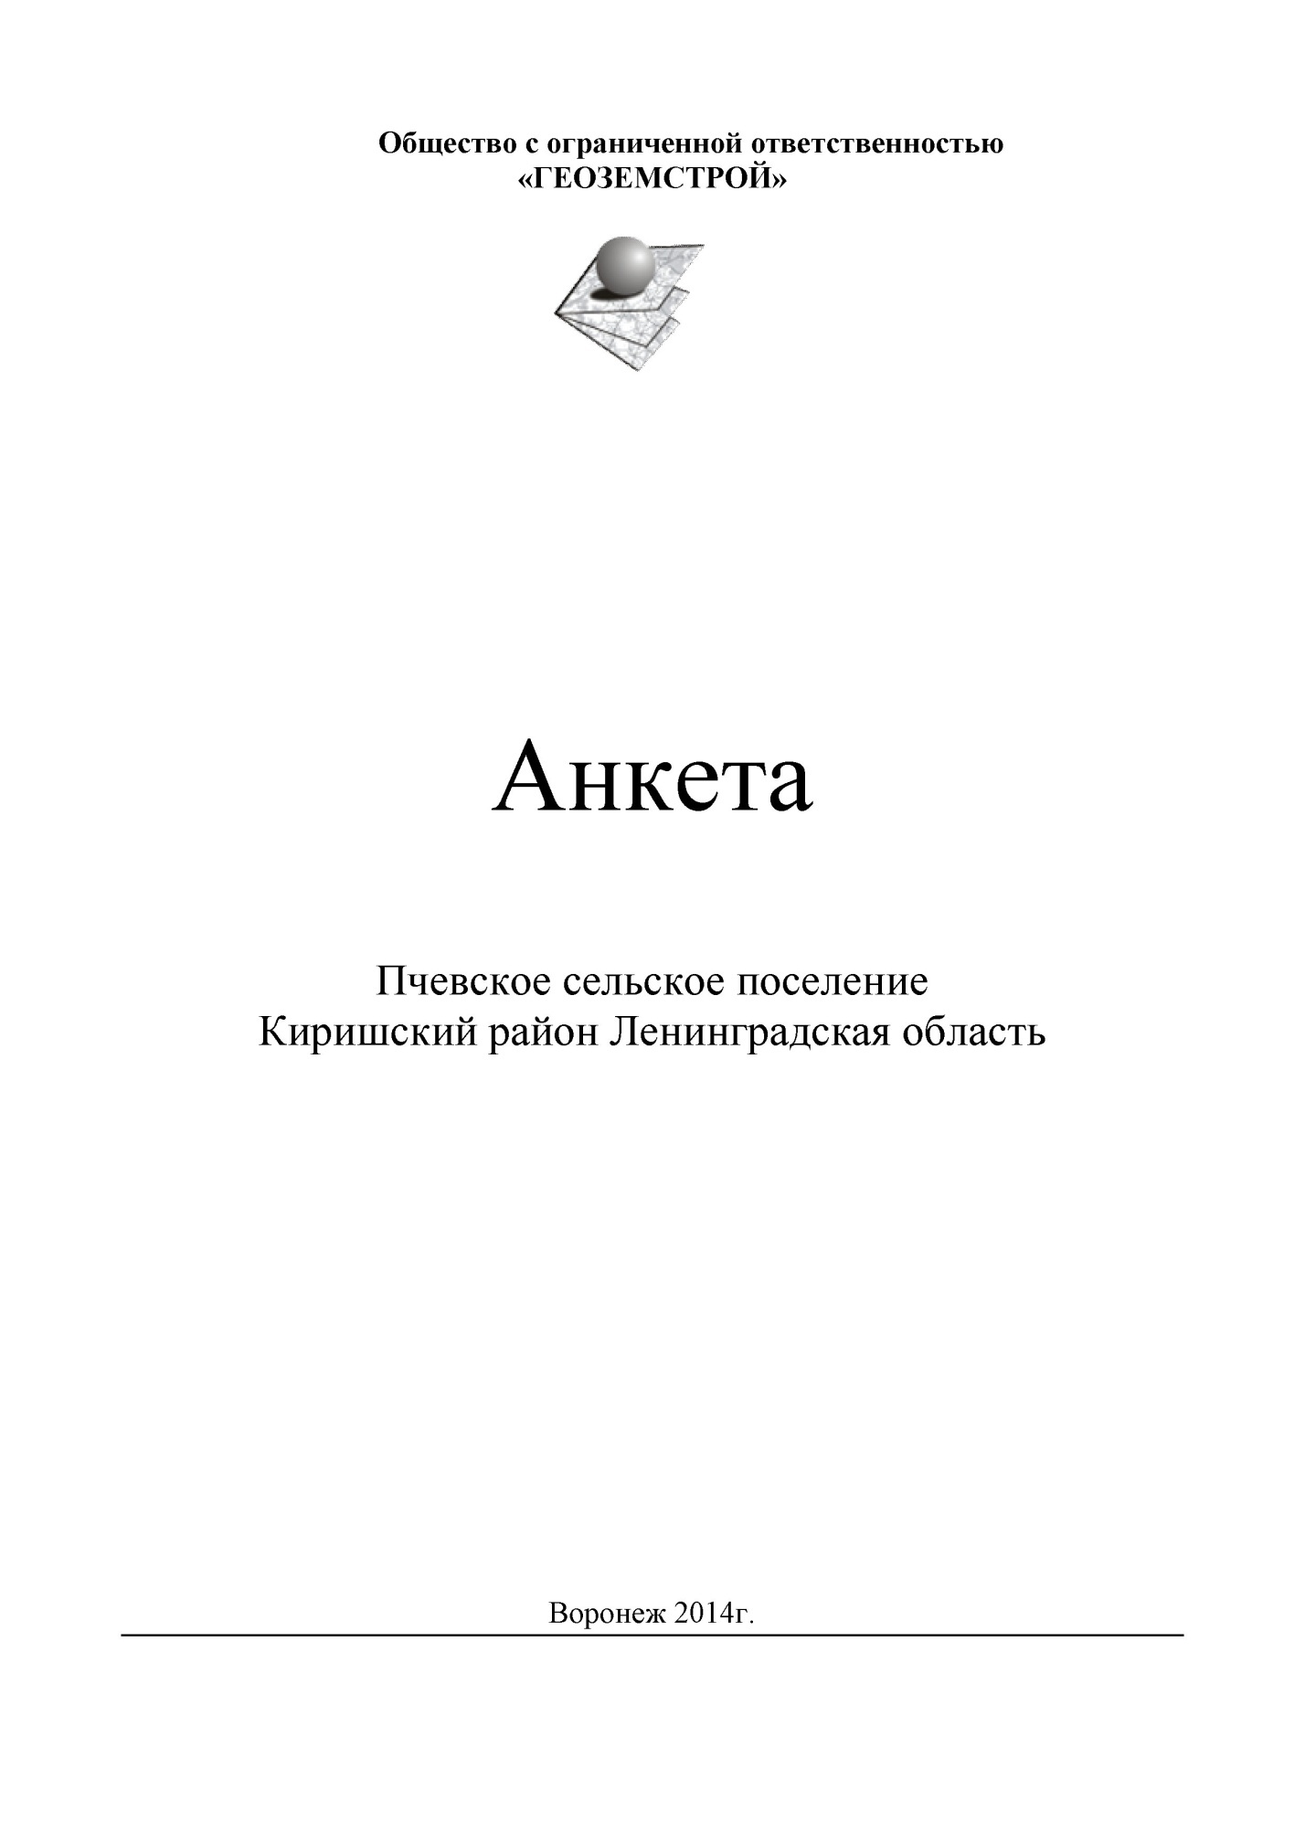
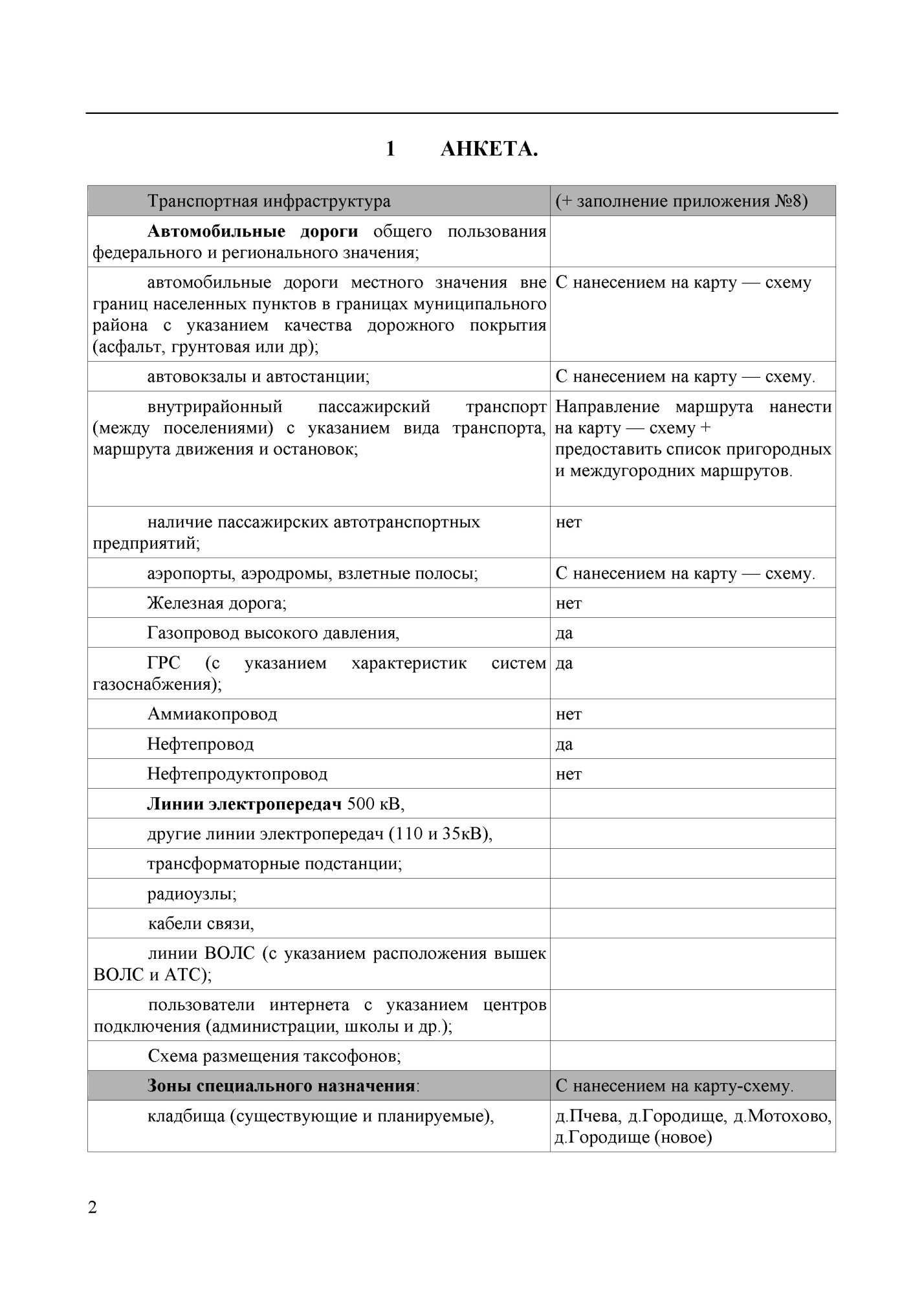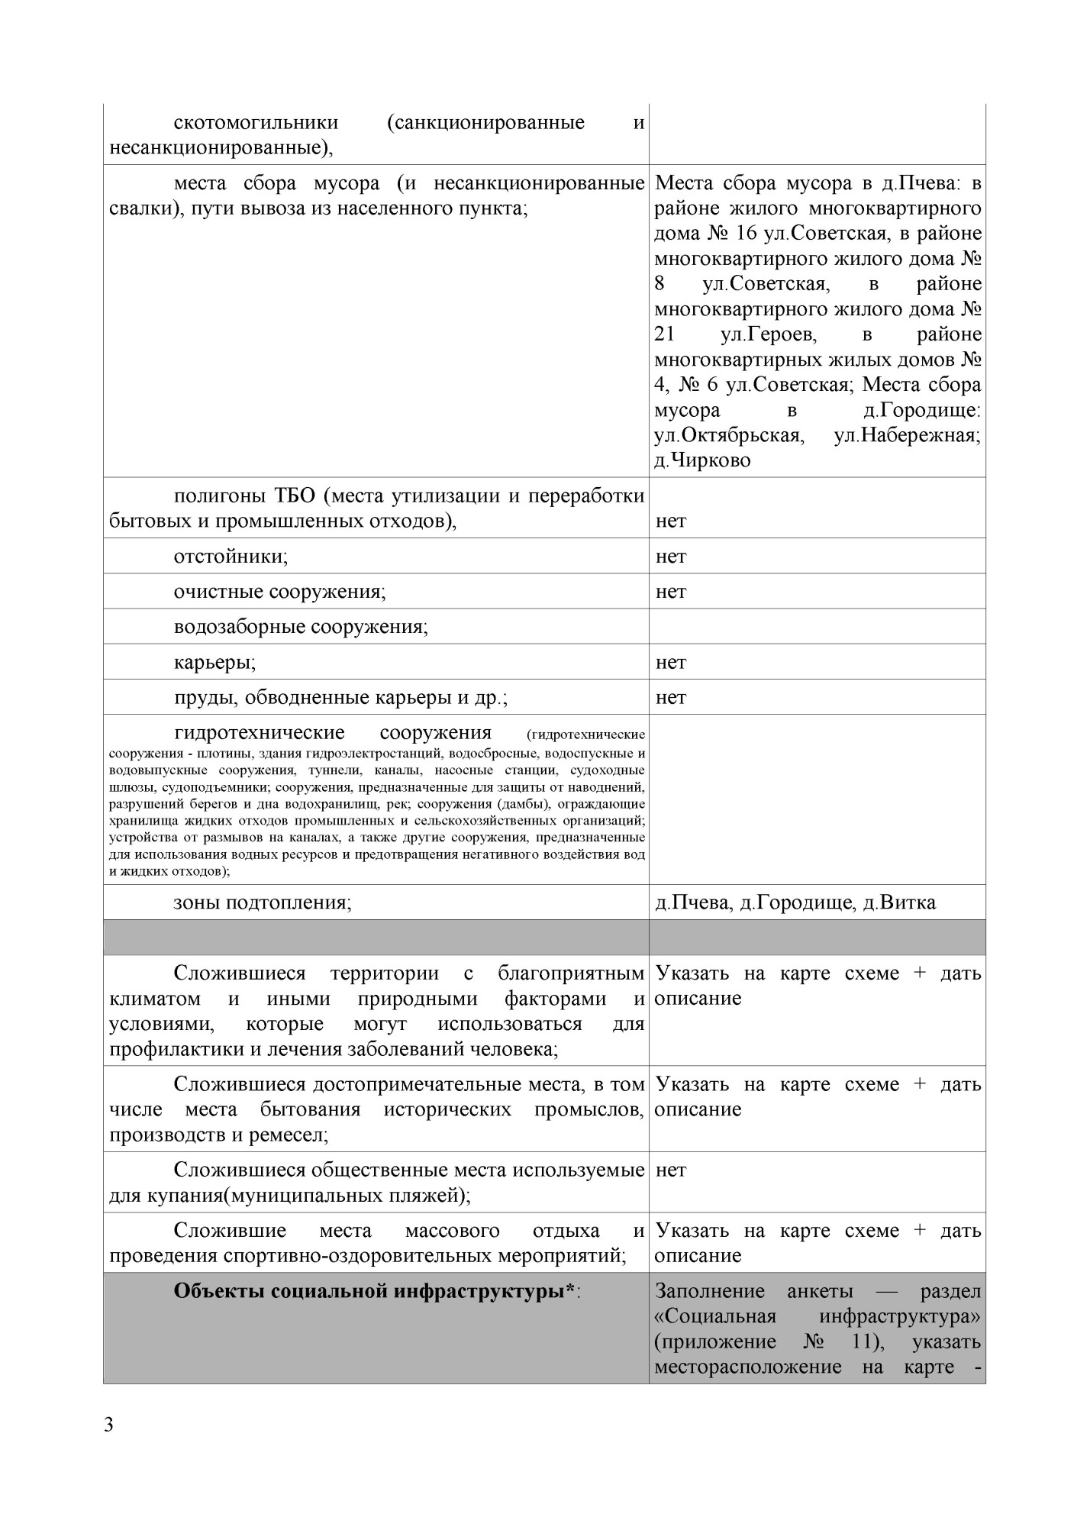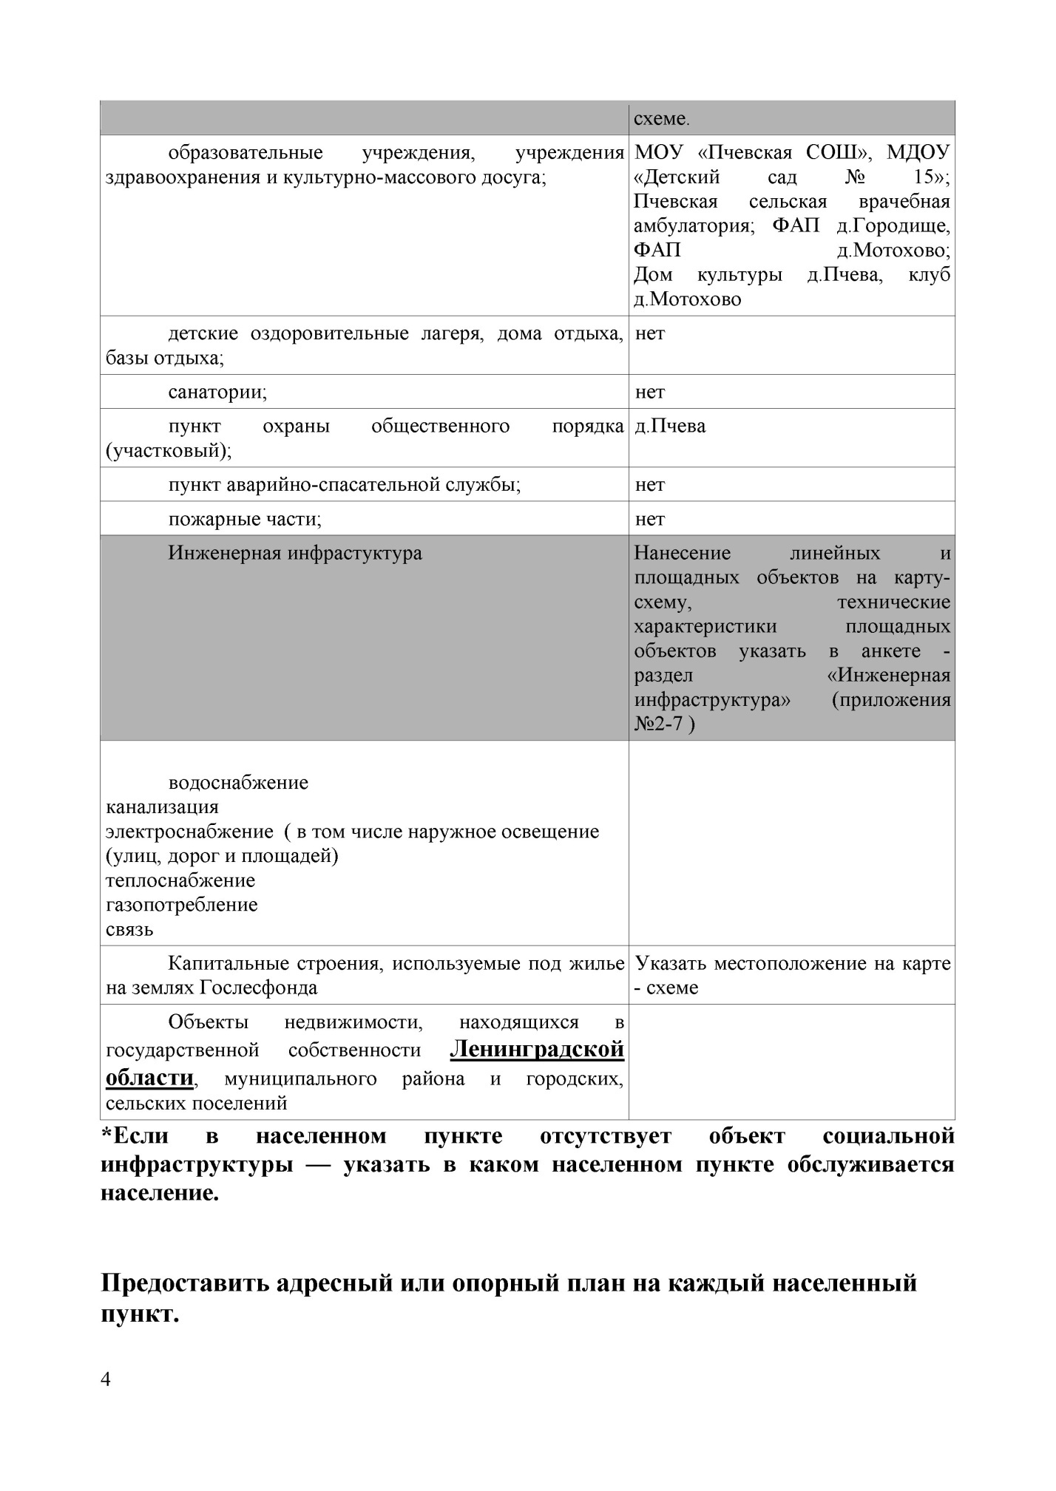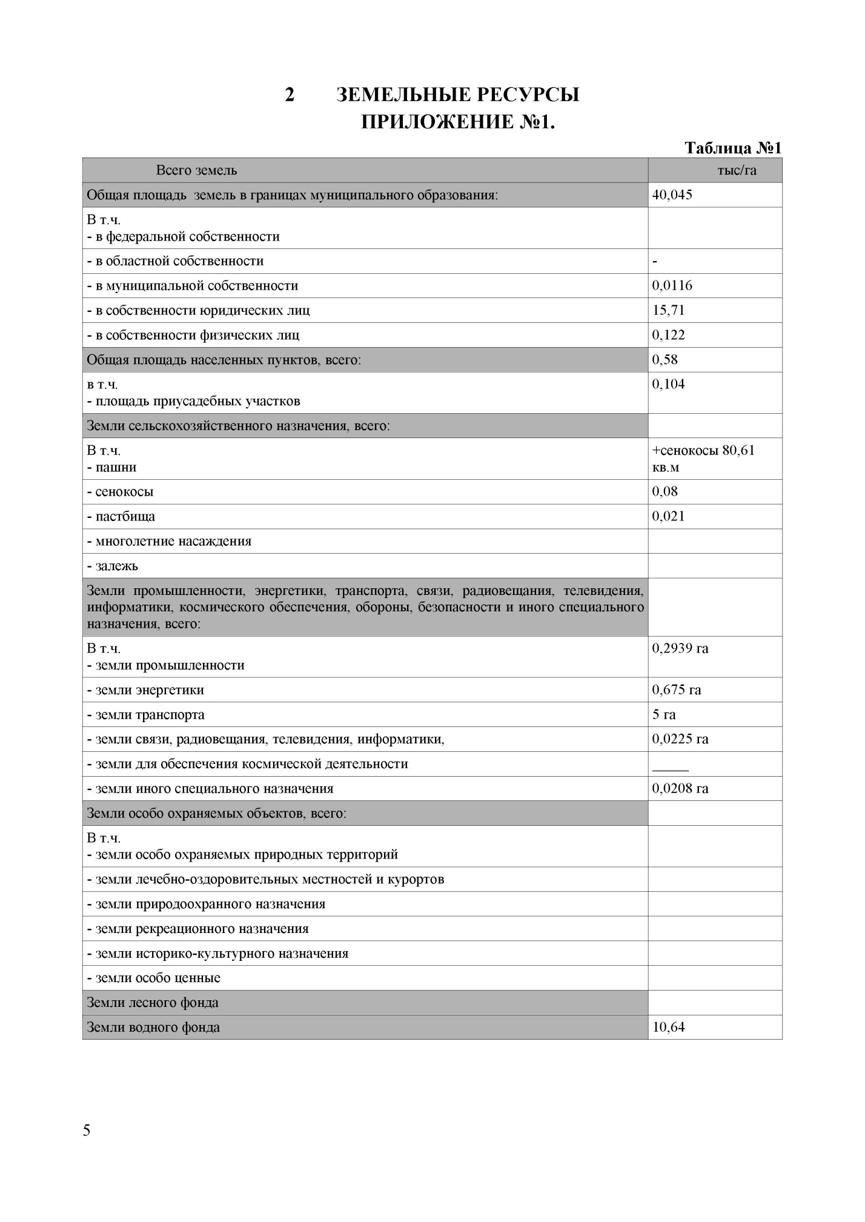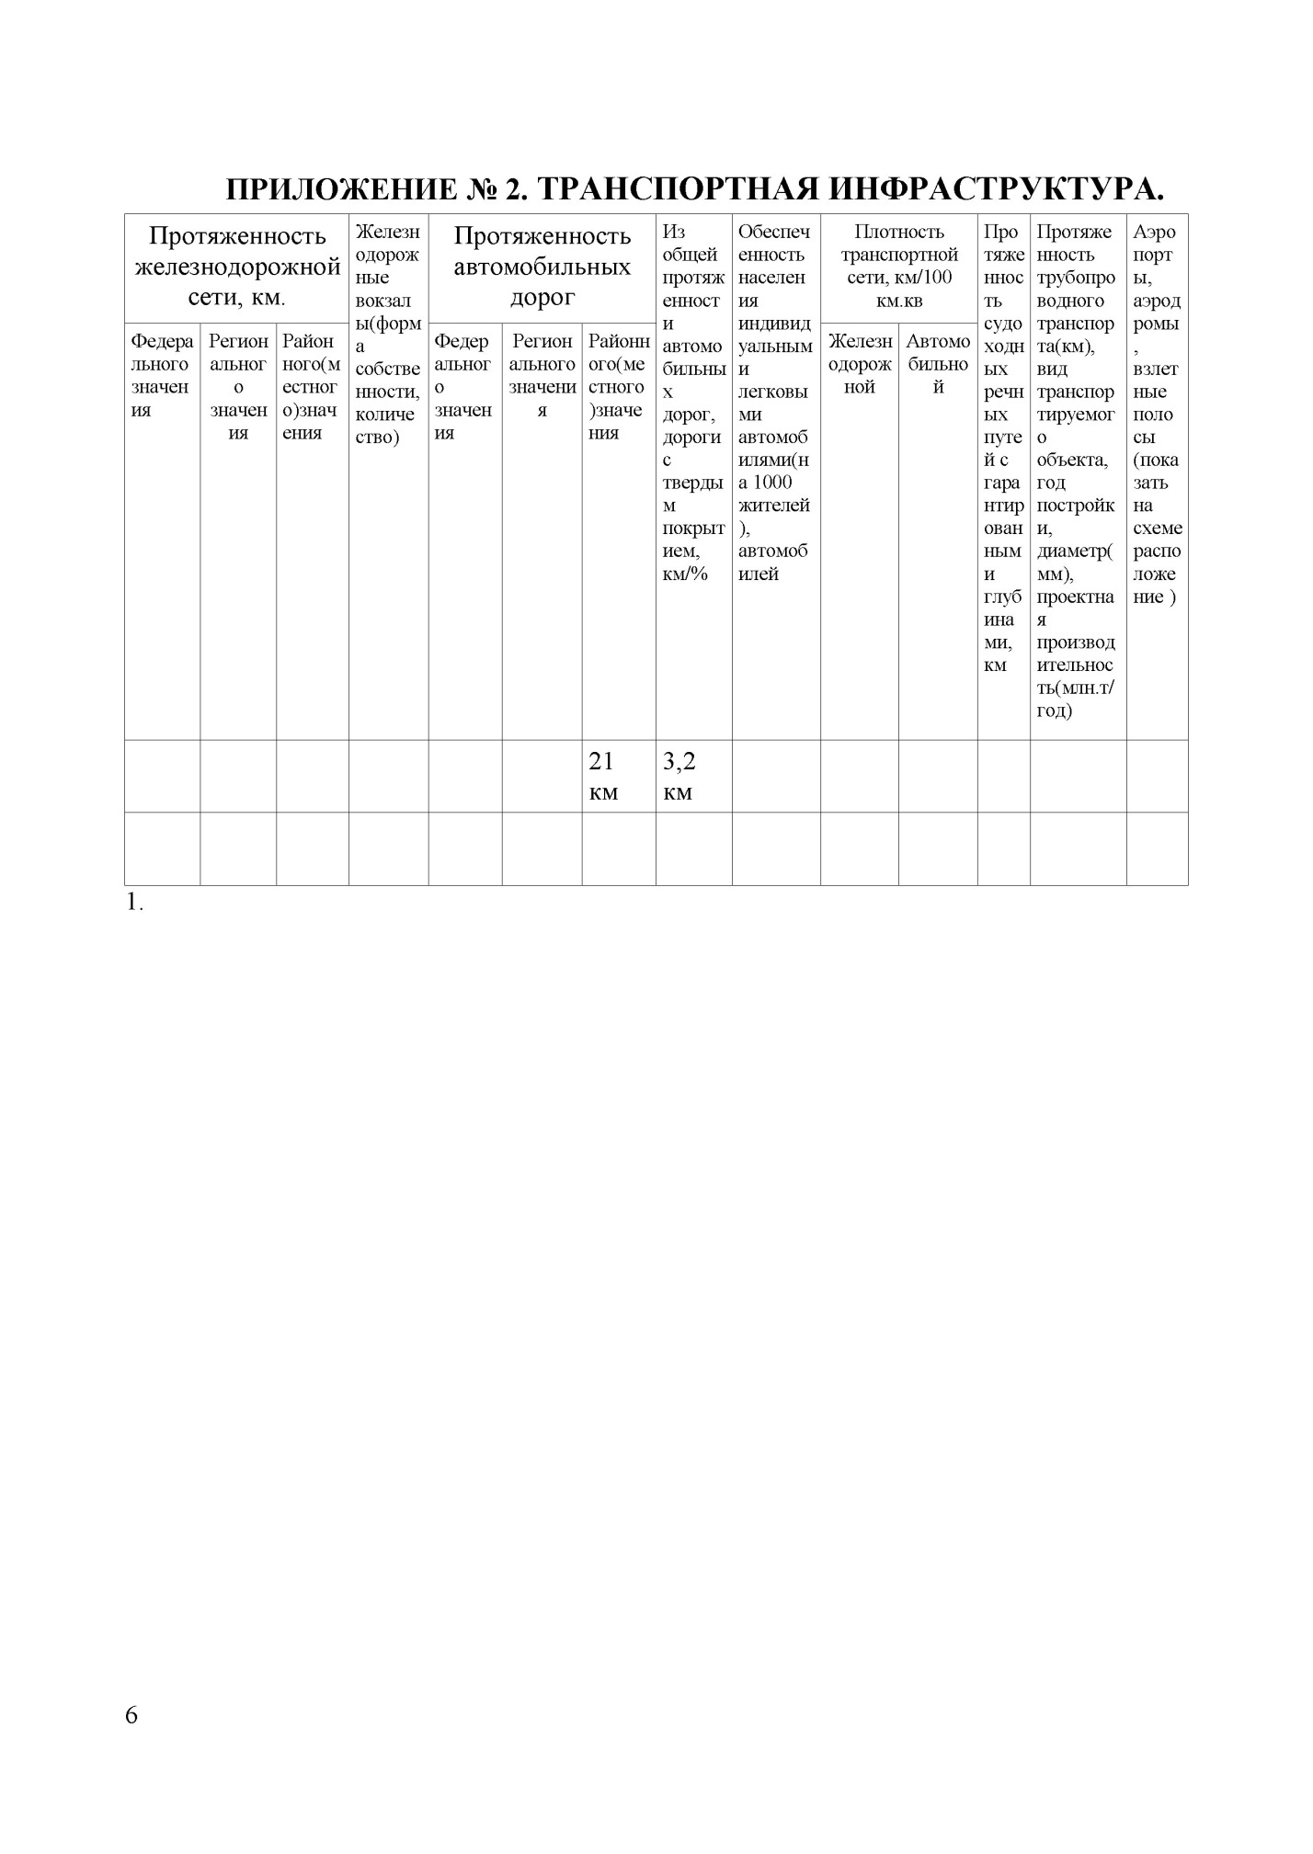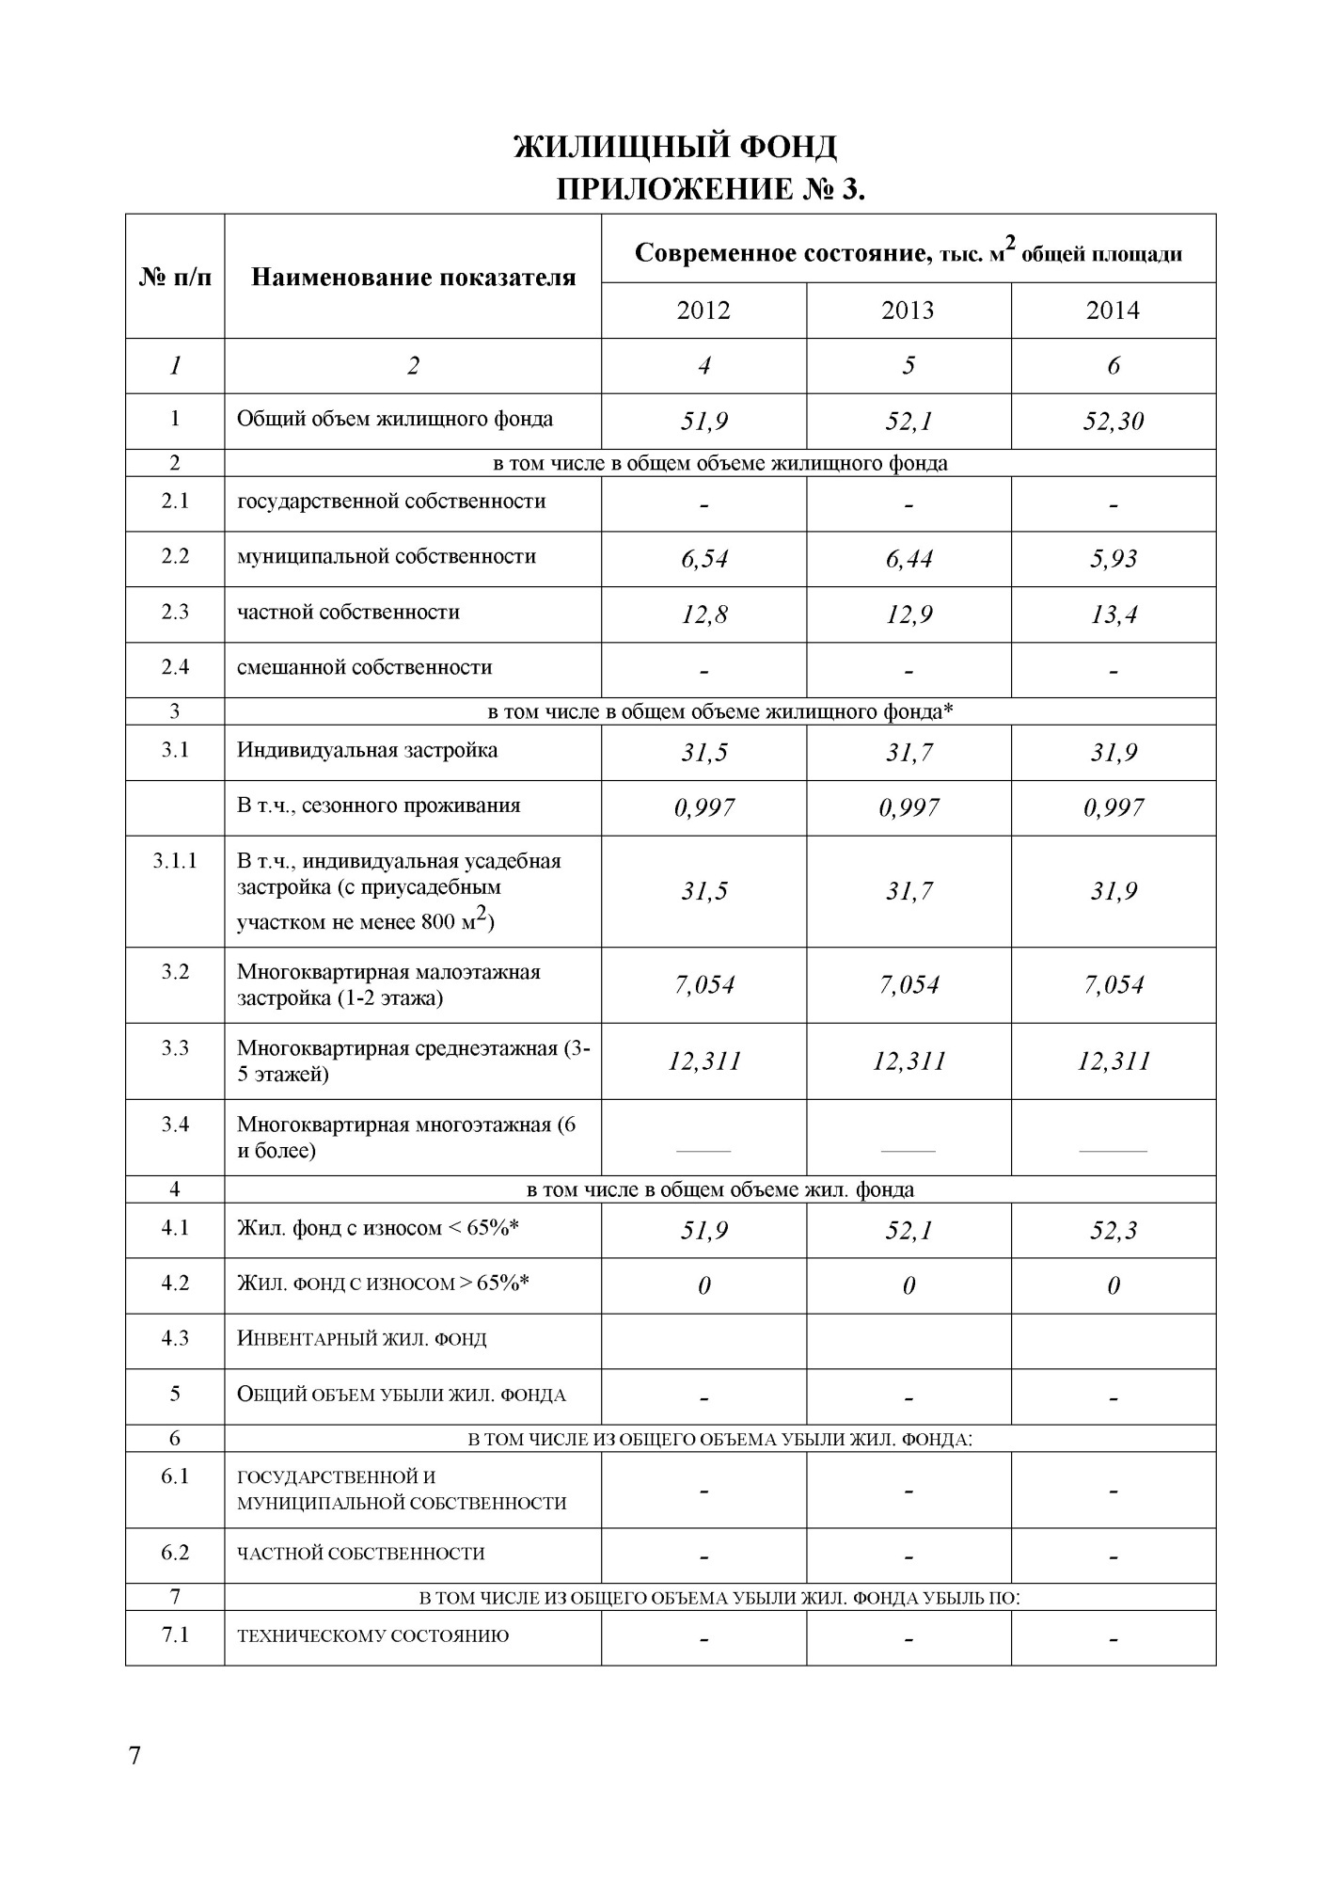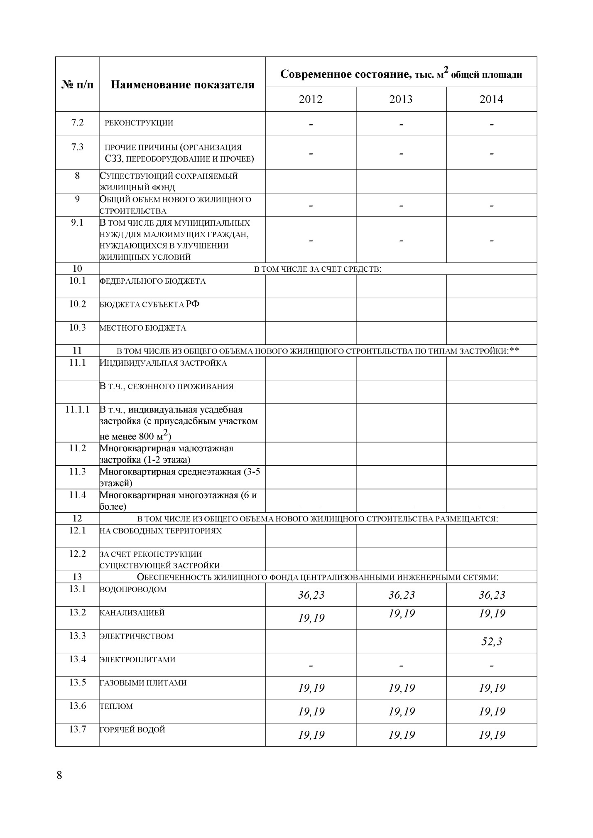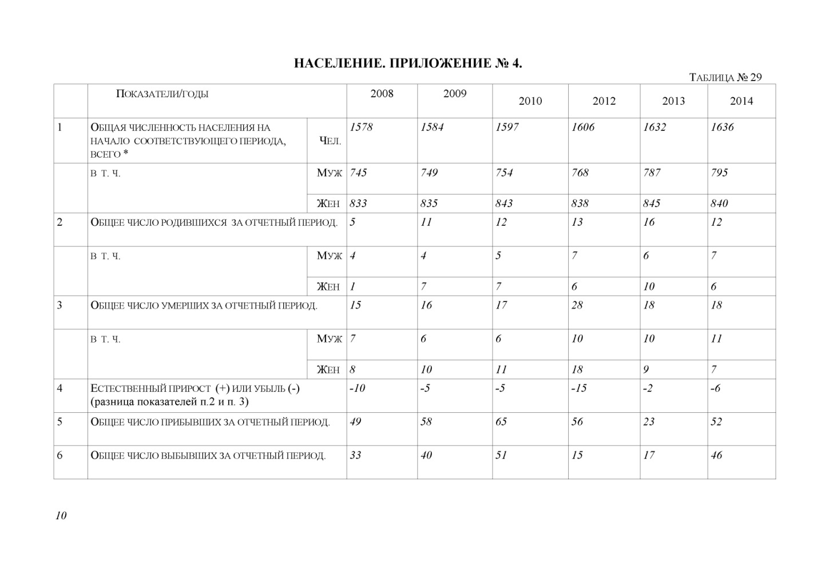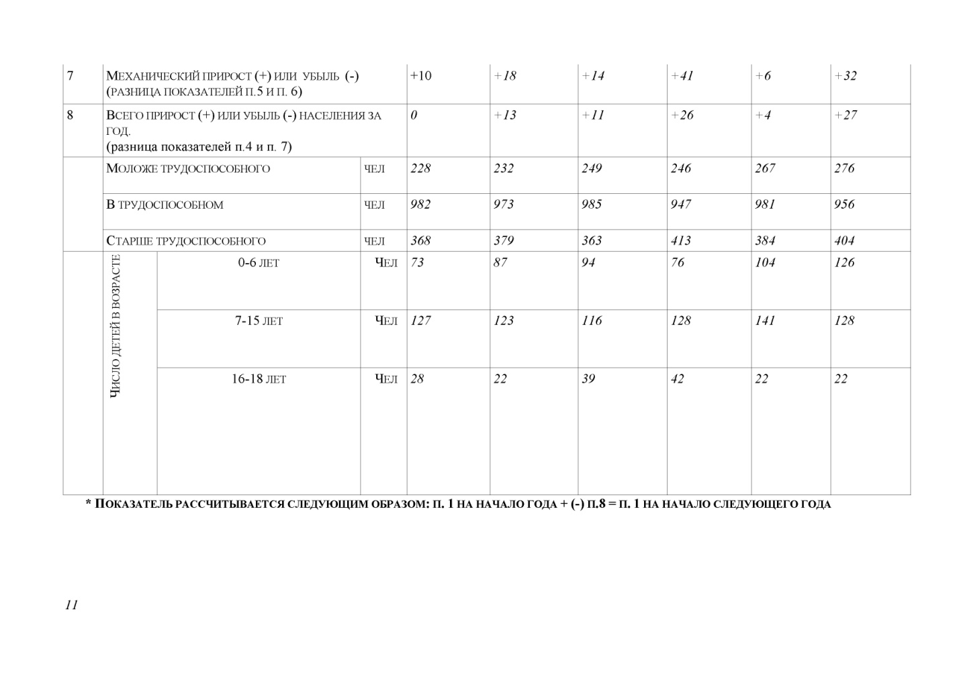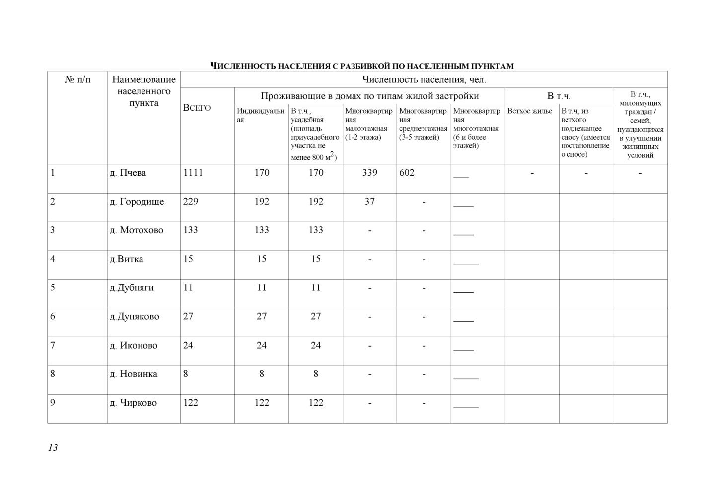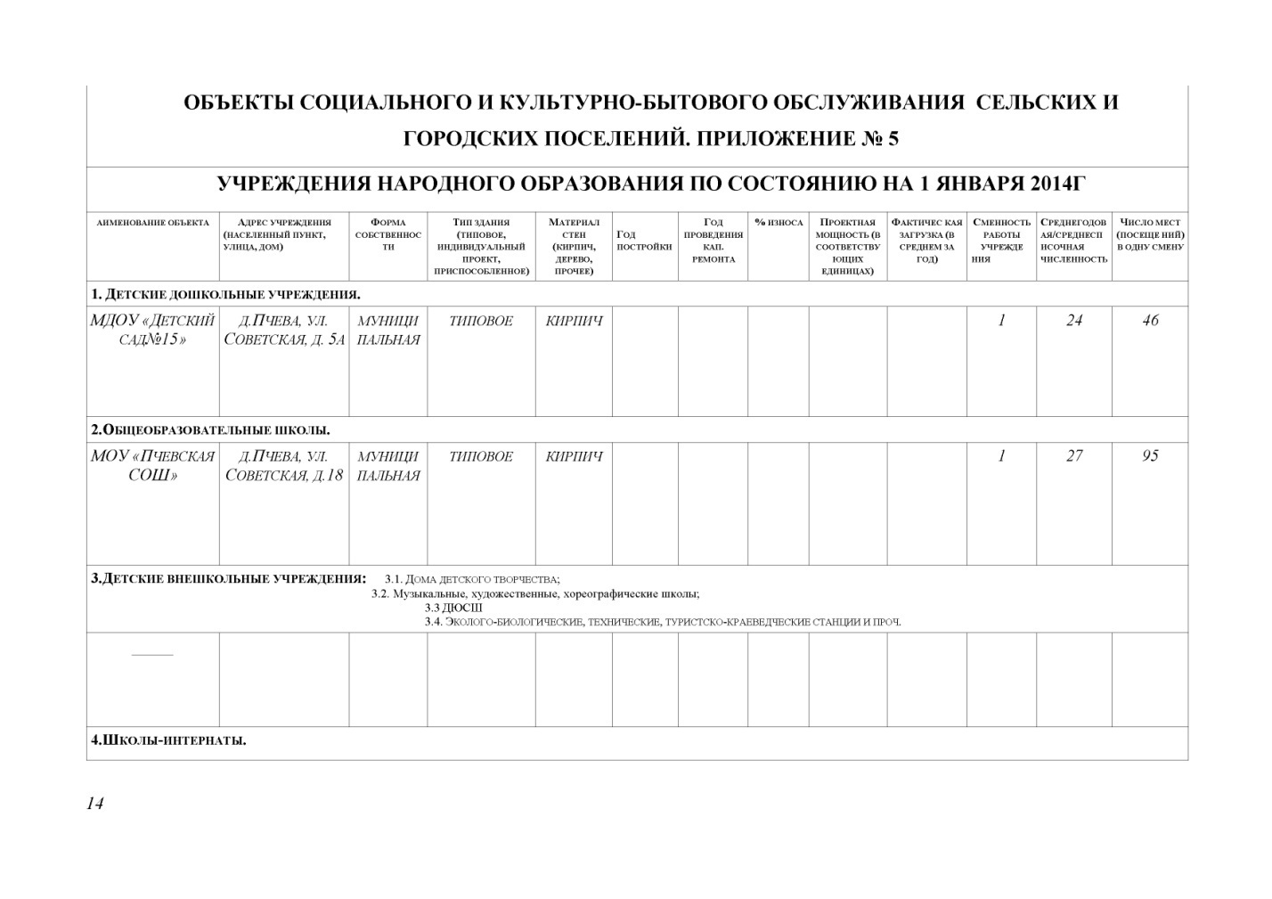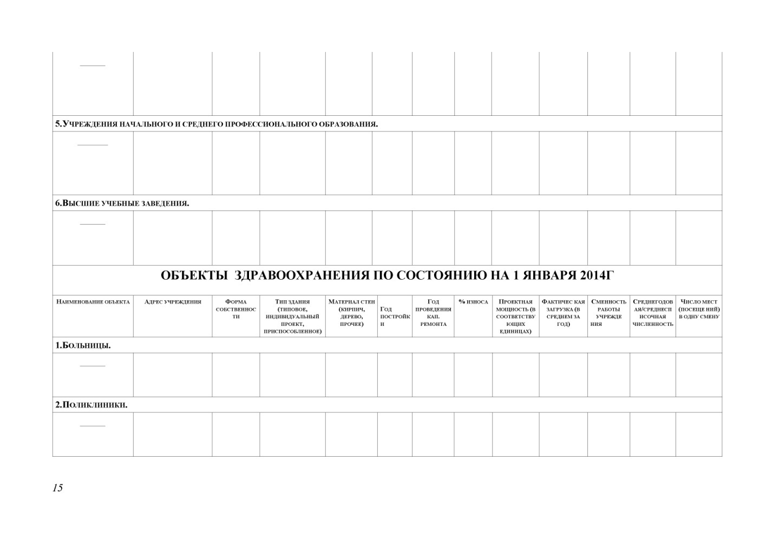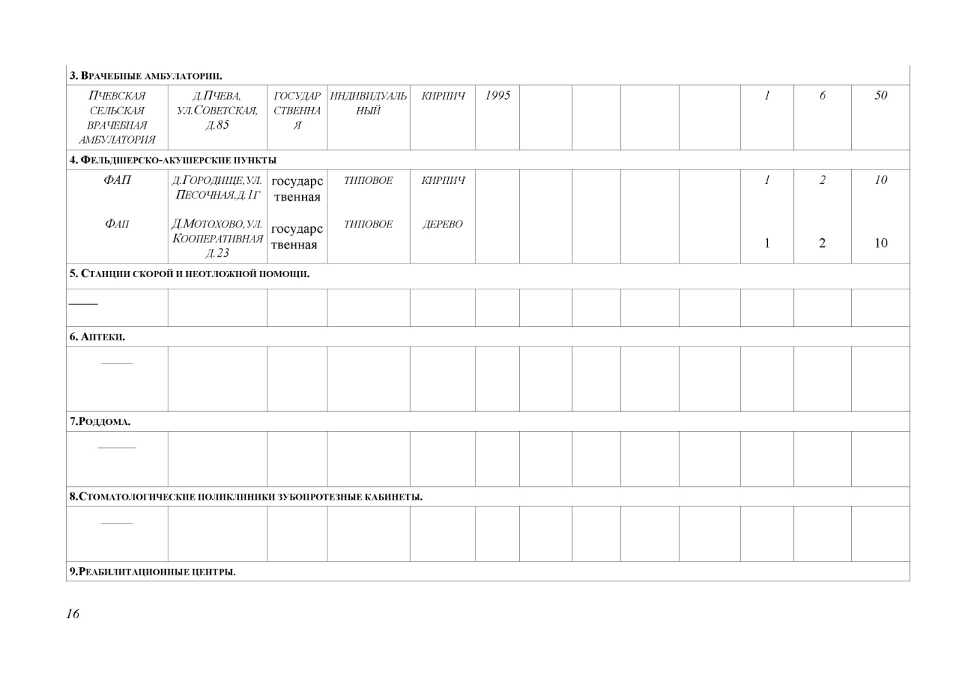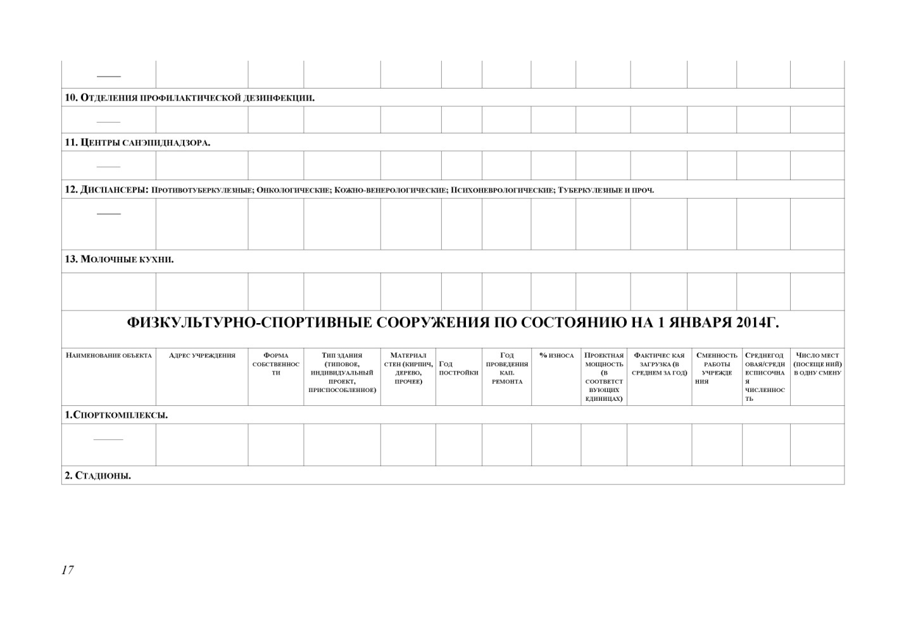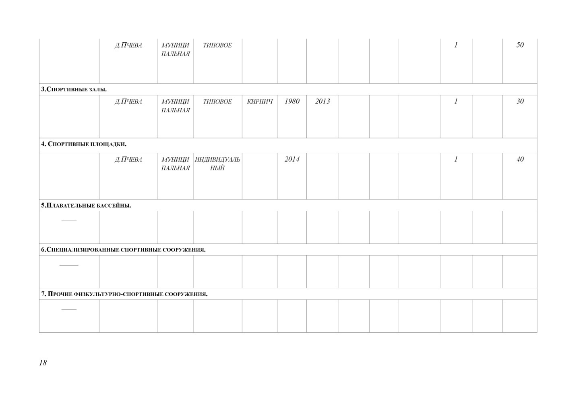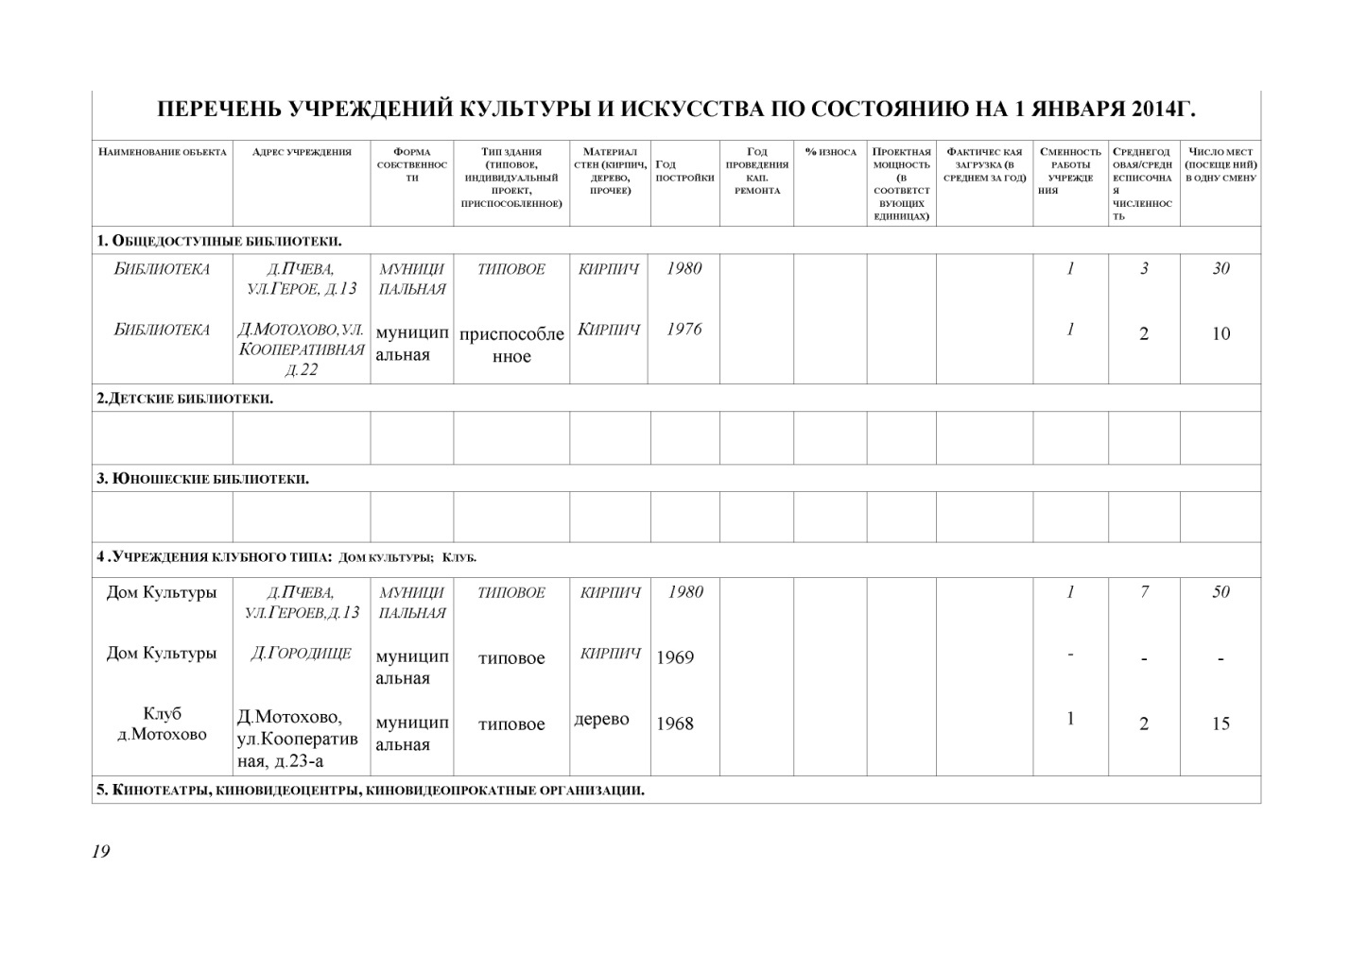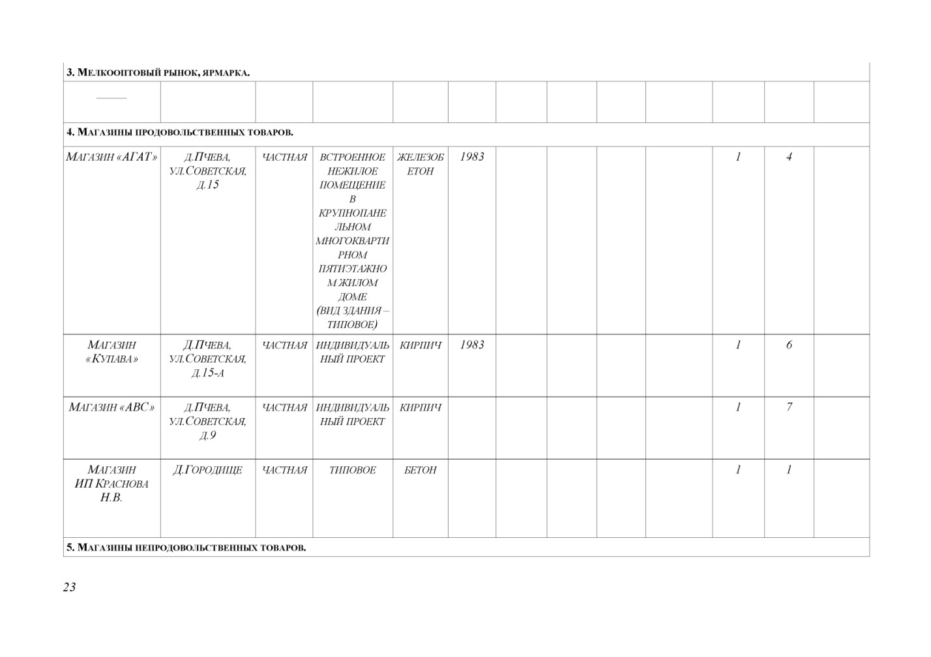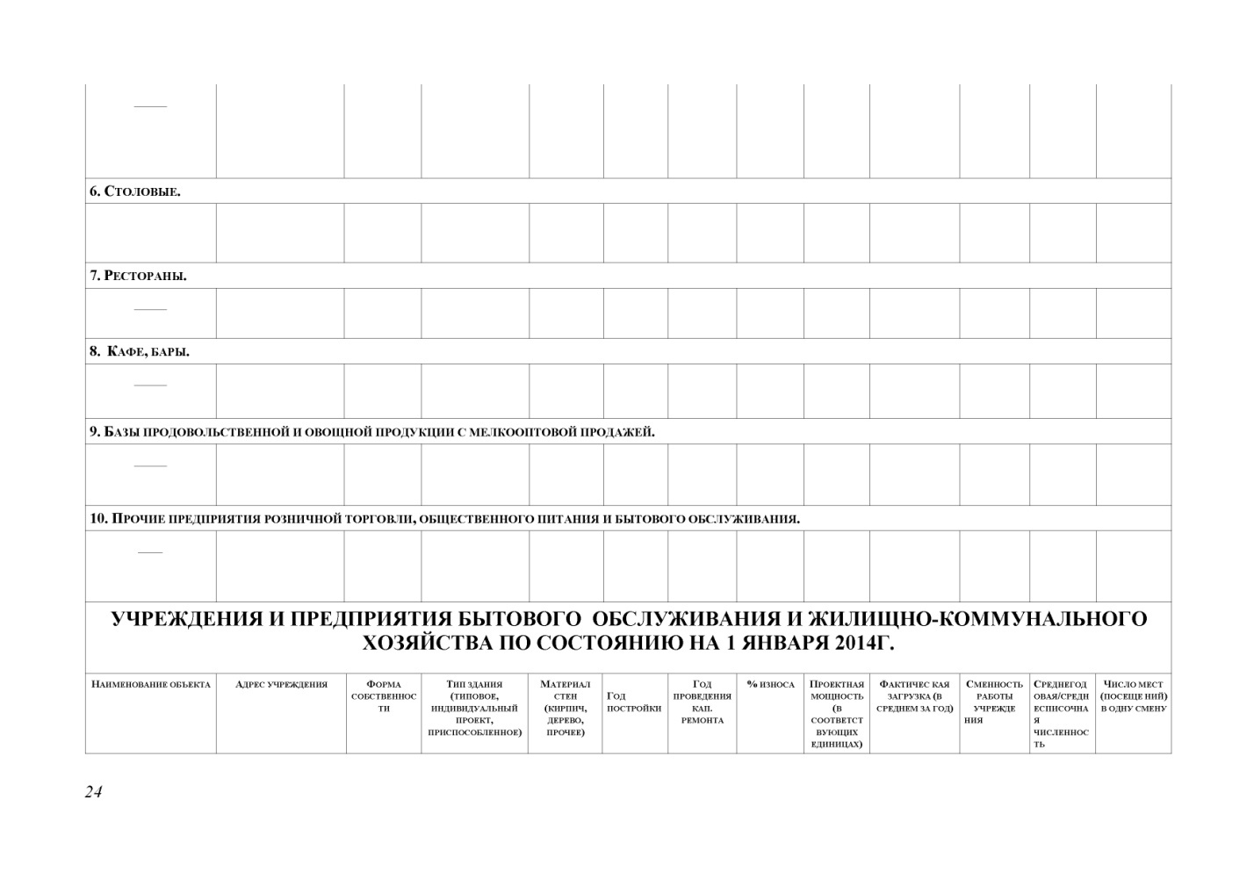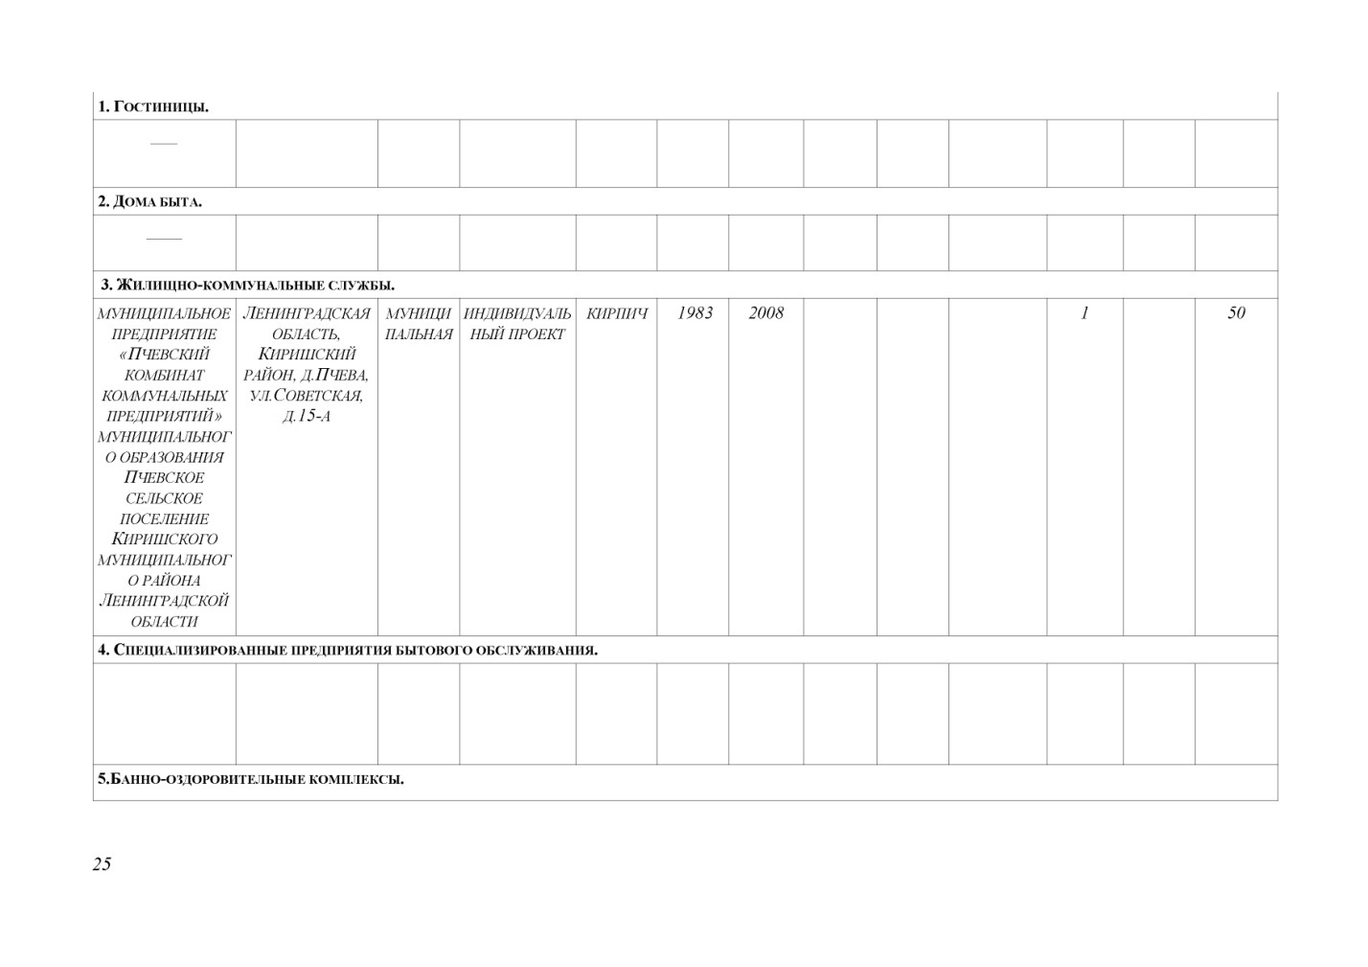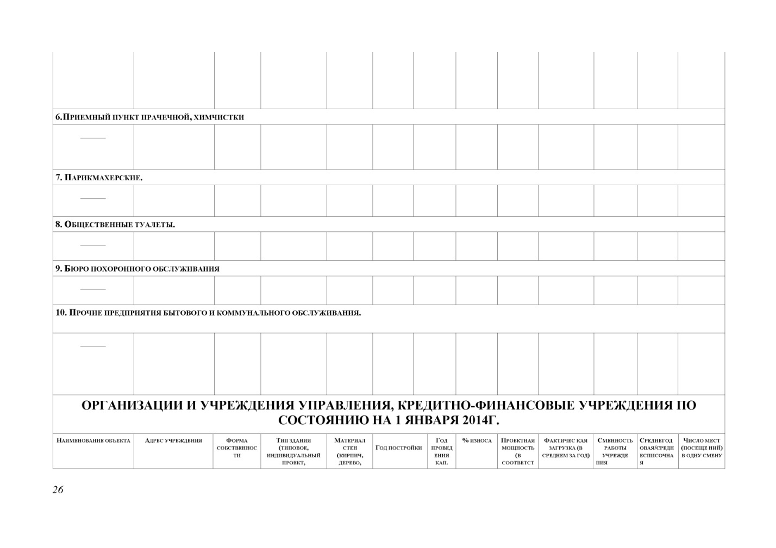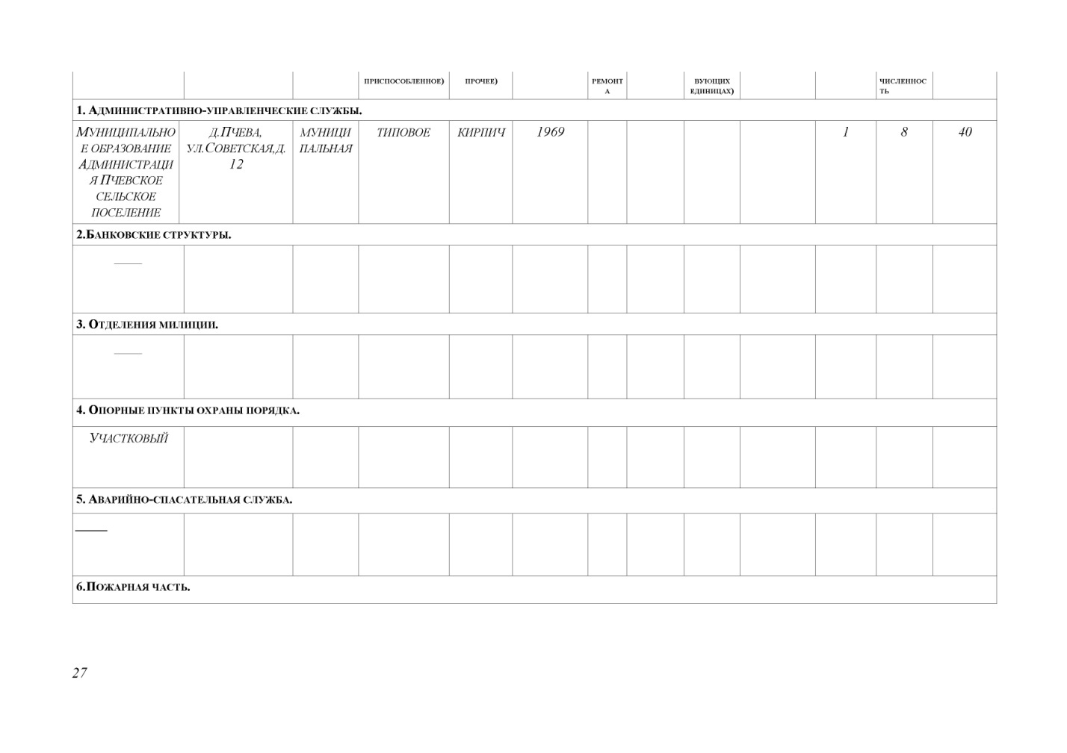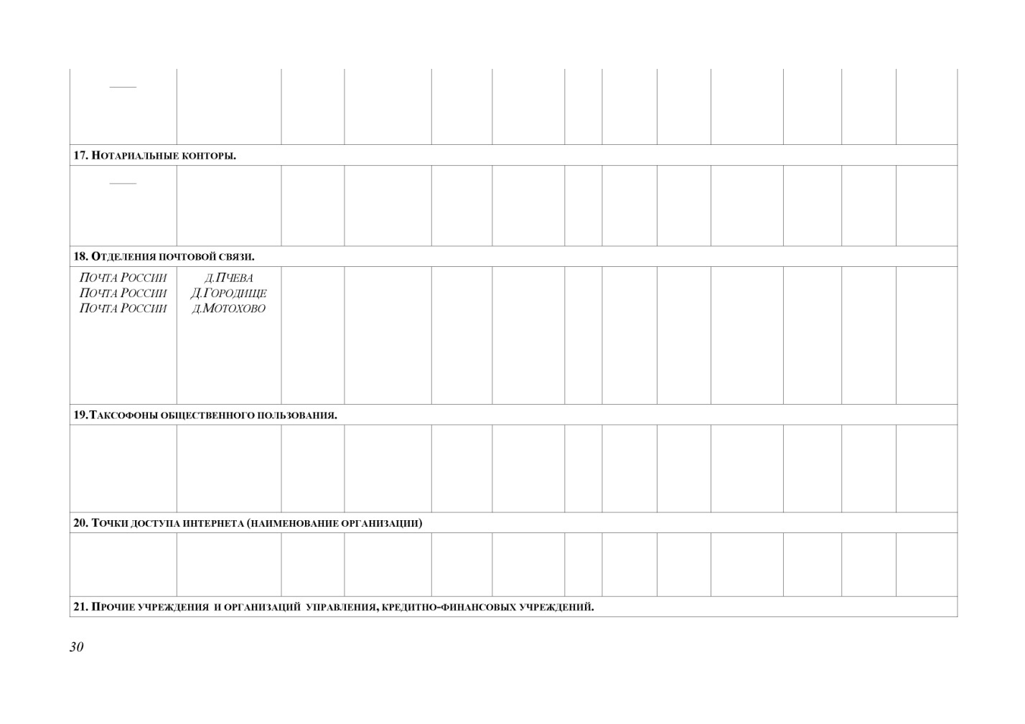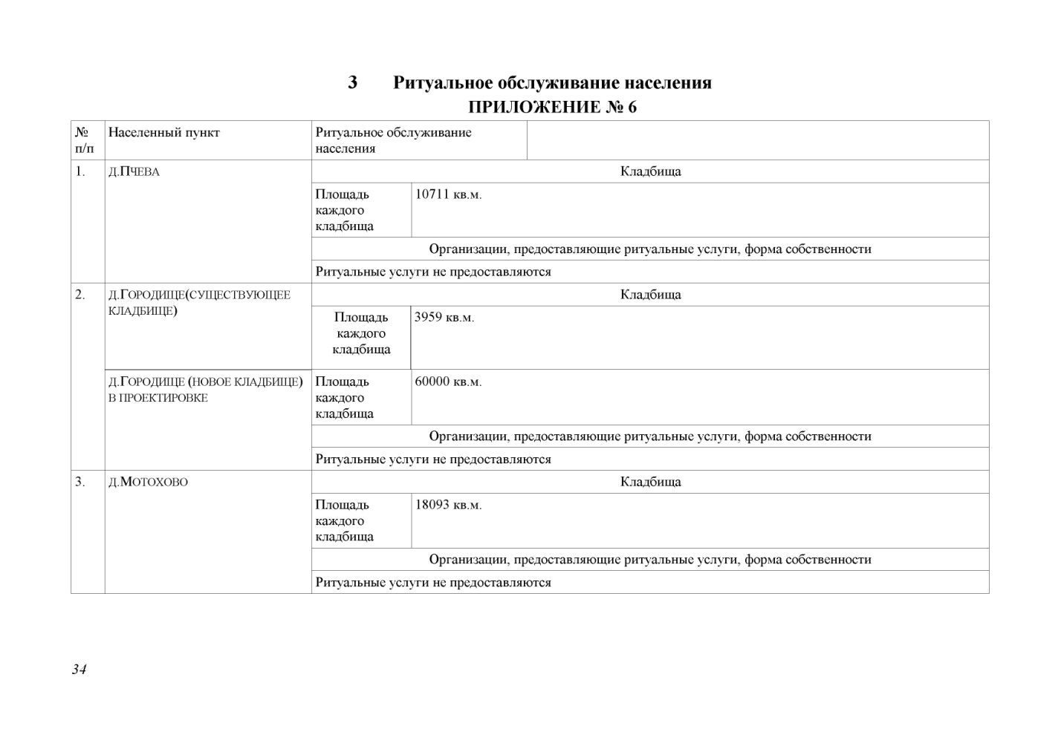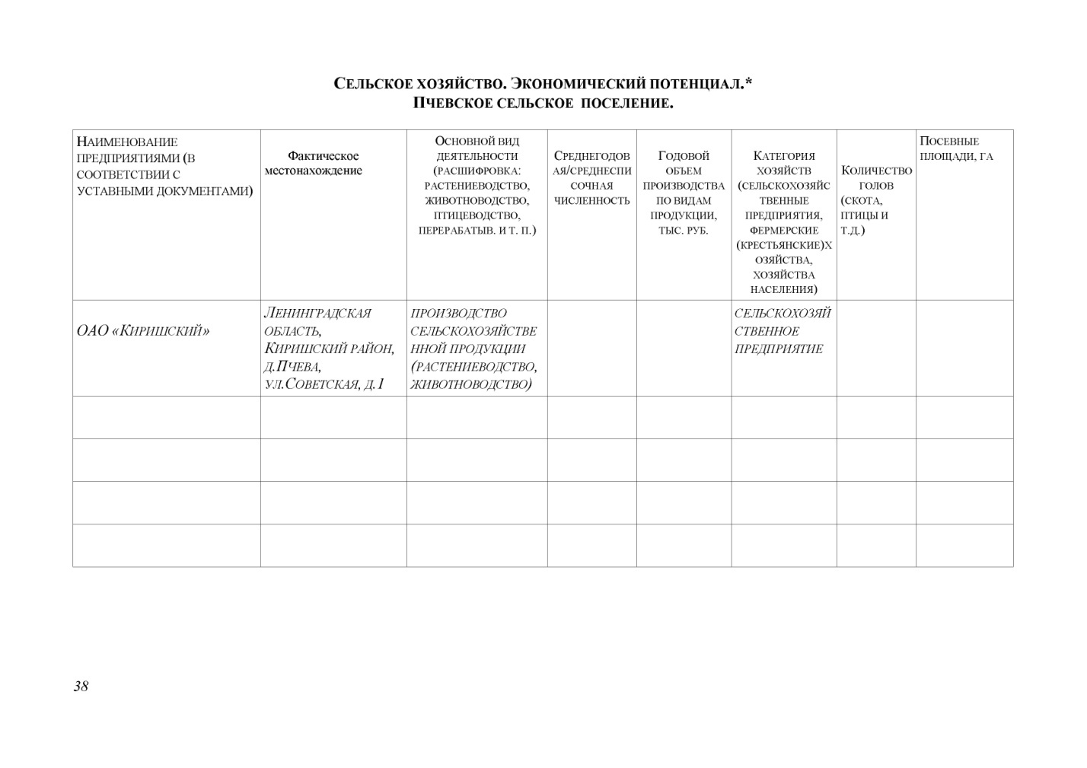

Приложение 16.
Письмо Министерства природных ресурсов и экологии Российской Федерации Федеральная служба по гидрометеорологии и мониторингу окружающей среды
